

**"Қазақстан Республикасының мемлекеттік кірістер органдары көрсететін мемлекеттік көрсетілетін қызметтер регламенттерін бекіту туралы" Қазақстан Республикасы Қаржы министрінің 2015 жылғы 4 маусымдағы № 348 бұйрығына өзгерістер мен толықтырулар енгізу туралы**

***Күшін жойған***

Қазақстан Республикасы Қаржы министрінің 2016 жылғы 20 қаңтардағы № 21 бұйрығы. Қазақстан Республикасының Әділет министрлігінде 2016 жылы 15 ақпанда № 13073 болып тіркелді. Күші жойылды - Қазақстан Республикасы Қаржы министрінің м.а. 2020 жылғы 10 шiлдедегi № 665 бұйрығымен

      Ескерту. Күші жойылды – ҚР Қаржы министрінің м.а. 10.07.2020 № 665 (алғашқы ресми жарияланған күнінен кейін күнтiзбелiк он күн өткен соң қолданысқа енгiзiледi) бұйрығымен.

**БҰЙЫРАМЫН**:

      1. "Қазақстан Республикасының мемлекеттік кірістер органдары көрсететін мемлекеттік көрсетілетін қызметтер регламенттерін бекіту туралы" Қазақстан Республикасы Қаржы министрінің 2015 жылғы 4 маусымдағы № 348 бұйрығына (нормативтік құқықтық актілердің мемлекеттік тіркеу тізілімінде № 11696 болып тіркелген, 2015 жылғы 17 тамызда "Әділет" ақпараттық-құқықтық жүйесінде жарияланған) мынадай өзгерістер мен толықтырулар енгізілсін:

      1-тармақта:

      9) тармақша алып тасталсын;

      мынадай мазмұндағы 53) тармақшамен толықтырылсын:

      "53) осы бұйрықтың 53-қосымшасына сәйкес "Кедендік декларациялау жөніндегі маманның біліктілік аттестатын беру" мемлекеттік көрсетілетін қызмет регламенті.";

      көрсетілген бұйрықпен бекітілген "Салық төлеушілерді тіркеу" мемлекеттік көрсетілетін қызмет регламенті осы бұйрыққа 1-қосымшаға сәйкес редакцияда жазылсын;

      көрсетілген бұйрықпен бекітілген "Қызметтің жекелеген түрлерін жүзеге асыратын салық төлеушіні тіркеу есебі" мемлекеттік көрсетілетін қызмет регламенті осы бұйрыққа 2-қосымшаға сәйкес редакцияда жазылсын;

      көрсетілген бұйрықпен бекітілген "Электрондық салық төлеуші ретінде тіркеу есебі" мемлекеттік көрсетілетін қызмет регламенті осы бұйрыққа 3-қосымшаға сәйкес редакцияда жазылсын;

      көрсетілген бұйрықпен бекітілген "Темекі бұйымдарының өндірісіне лицензия беру" мемлекеттік көрсетілетін қызмет регламентінде:

      5-тармақтың 2) тармақшасы мынадай редакцияда жазылсын:

      "2) көрсетілетін қызметті берушінің мемлекеттік қызметті көрсетуге жауапты қызметкері;

      ұсынылған құжаттардың толықтығын тексереді, өтініш берушінің Қазақстан Республикасының заң талаптарына сәйкестігі бөлігінде, лицензия беруді келісуді жүзеге асыру үшін мемлекеттік органға сұрау салу жолдайды, ұсынылған құжаттардың толық бомау фактілері белгілі болған жағдайда көрсетілетін қызметті алушының өтінішін одан әрі қараудан бас тарту туралы жазбашы уәжделген жауабын – 2 (екі) жұмыс күнінің ішінде береді;

      ұсынылған құжаттар Стандарттың 9-тармағына сәйкес болған жағдайда көрсетілетін қызметті берушінің мемлекеттік қызметті көрсетуге жауапты қызметкері Қазақстан Республикасы Бас прокуратурасының Құқықтық статистика және арнайы есепке алу Комитетінің Басқармасына хабарлап, көрсетілетін қызметті алушының объектісіне шығады, нәтижесі бойынша оның қызметіне қойылатын біліктілік талаптарына сәйкестігін немесе сәйкес еместігін анықтау актісін жасайды;

      лицензия беру, не осы мемлекеттік көрсетілетін қызмет Стандарттың 10-тармағында көрсетілген жағдайларда және негіздер бойынша лицензияны беруден бас тарту себебі туралы уәжделген жауабы – 15 (он бес) жұмыс күнінен кешіктірмей;

      лицензияны қайта ресімдеу – 3 (үш) жұмыс күні ішінде;

      лицензияның телнұсқасын беру – 2 (екі) жұмыс күні ішінде.";

      көрсетілген бұйрықпен бекітілген "Этил спиртінің өндірісіне лицензия беру" мемлекеттік көрсетілетін қызмет регламентінде:

      5-тармақтың 2) тармақшасы мынадай редакцияда жазылсын:

      "2) көрсетілетін қызметті берушінің мемлекеттік қызметті көрсетуге жауапты қызметкері:

      ұсынылған құжаттардың толықтығын тексереді, өтініш берушінің алдағы жүргізілетін қызметтерді жүзеге асыру орны бойынша Қазақстан Республикасының заң талаптарына сәйкестігіне мемлекеттік органға сұрау салу жолдайды, ұсынылған құжаттардың толық бомау фактілері белгілі болған жағдайда көрсетілетін қызметті алушының өтінішін одан әрі қараудан бас тарту туралы жазбашы уәжделген жауабын – 2 (екі) жұмыс күнінің ішінде береді;

      ұсынылған құжаттар Стандарттың 9-тармағына сәйкес болған жағдайда көрсетілетін қызметті берушінің мемлекеттік қызметті көрсетуге жауапты қызметкері Қазақстан Республикасы Бас прокуратурасының Құқықтық статистика және арнайы есепке алу Комитетінің Басқармасына хабарлап, көрсетілетін қызметті алушының объектісіне шығады, нәтижесі бойынша оның қызметіне қойылатын біліктілік талаптарына сәйкестігін немесе сәйкес еместігін анықтау актісін жасайды;

      лицензия беру, не осы мемлекеттік көрсетілетін қызмет Стандарттың 10-тармағында көрсетілген жағдайларда және негіздер бойынша лицензияны беруден бас тарту себебі туралы уәжделген жауабы – 15 (он бес) жұмыс күнінен кешіктірмей;

      лицензияны қайта ресімдеу – 3 (үш) жұмыс күні ішінде;

      лицензияның телнұсқасын беру – 2 (екі) жұмыс күні ішінде.";

      көрсетілген бұйрықпен бекітілген "Алкоголь өнімдерінің өндірісіне лицензия беру" мемлекеттік көрсетілетін қызмет регламентінде:

      5-тармақтың 2) тармақшасы мынадай редакцияда жазылсын:

      "2) көрсетілетін қызметті берушінің мемлекеттік қызметті көрсетуге жауапты қызметкері:

      ұсынылған құжаттардың толықтығын тексереді, өтініш берушінің Қазақстан Республикасының заң талаптарына сәйкестігі бөлігінде, лицензия беруді келісуді жүзеге асыру үшін мемлекеттік органға сұрау салу жолдайды, ұсынылған құжаттардың толық бомау фактілері белгілі болған жағдайда көрсетілетін қызметті алушының өтінішін одан әрі қараудан бас тарту туралы жазбашы уәжделген жауабын – 2 (екі) жұмыс күнінің ішінде береді;

      ұсынылған құжаттар Стандарттың 9-тармағына сәйкес болған жағдайда көрсетілетін қызметті берушінің мемлекеттік қызметті көрсетуге жауапты қызметкері Қазақстан Республикасы Бас прокуратурасының Құқықтық статистика және арнайы есепке алу Комитетінің Басқармасына хабарлап, көрсетілетін қызметті алушының объектісіне шығады, нәтижесі бойынша оның қызметіне қойылатын біліктілік талаптарына сәйкестігін немесе сәйкес еместігін анықтау актісін жасайды;

      лицензия беру, не осы мемлекеттік көрсетілетін қызмет Стандарттың 10-тармағында көрсетілген жағдайларда және негіздер бойынша лицензияны беруден бас тарту себебі туралы уәжделген жауабы – 15 (он бес) жұмыс күнінен кешіктірмей;

      лицензияны қайта ресімдеу – 3 (үш) жұмыс күні ішінде;

      лицензияның телнұсқасын беру – 2 (екі) жұмыс күні ішінде.";

      көрсетілген бұйрықпен бекітілген "Алкоголь өнімдерін оның өндіріс аумағында сақтау және көтерме саудада сату қызметін қоспағанда, алкоголь өнімдерін сақтау және көтерме саудада сатуға лицензия беру" мемлекеттік көрсетілетін қызмет регламентінде:

      5-тармақтың 2) тармақшасы мынадай редакцияда жазылсын:

      "2) көрсетілетін қызметті берушінің мемлекеттік қызметті көрсетуге жауапты қызметкері:

      ұсынылған құжаттардың толықтығын тексереді, өтініш берушінің алдағы жүргізілетін қызметтерді жүзеге асыру орны бойынша Қазақстан Республикасының заң талаптарына сәйкестігіне мемлекеттік органға сұрау салу жолдайды, ұсынылған құжаттардың толық бомау фактілері белгілі болған жағдайда көрсетілетін қызметті алушының өтінішін одан әрі қараудан бас тарту туралы жазбашы уәжделген жауабын – 2 (екі) жұмыс күнінің ішінде береді;

      ұсынылған құжаттар Стандарттың 9-тармағына сәйкес болған жағдайда көрсетілетін қызметті берушінің мемлекеттік қызметті көрсетуге жауапты қызметкері Қазақстан Республикасы Бас прокуратурасының Құқықтық статистика және арнайы есепке алу Комитетінің Басқармасына хабарлап, көрсетілетін қызметті алушының объектісіне шығады, нәтижесі бойынша оның қызметіне қойылатын біліктілік талаптарына сәйкестігін немесе сәйкес еместігін анықтау актісін жасайды;

      лицензия беру, не осы мемлекеттік көрсетілетін қызмет Стандарттың 10-тармағында көрсетілген жағдайларда және негіздер бойынша лицензияны беруден бас тарту себебі туралы уәжделген жауабы – 15 (он бес) жұмыс күнінен кешіктірмей;

      лицензияны қайта ресімдеу – 3 (үш) жұмыс күні ішінде;

      лицензияның телнұсқасын беру – 2 (екі) жұмыс күні ішінде.";

      көрсетілген бұйрықпен бекітілген "Алкоголь өнімдерін оның өндіріс аумағында сақтау және бөлшек саудада сату қызметін қоспағанда, алкоголь өнімдерін сақтау және бөлшек саудада сатуға лицензия беру" мемлекеттік көрсетілетін қызмет регламентінде:

      3-тармақтың екінші бөлігі мынадай редакцияда жазылсын:

      "Көрсетілетін мемлекеттік қызметті көрсету нәтижесін беру нысаны: электрондық.";

      5-тармақтың 2) тармақшасы мынадай редакцияда жазылсын:

      "2) көрсетілетін қызметті берушінің мемлекеттік қызмет көрсетуге жауапты қызметкері:

      ұсынылған құжаттардың толықтығын тексереді, өтініш берушінің алдағы жүргізілетін қызметтерді жүзеге асыру орны бойынша Қазақстан Республикасының заң талаптарына сәйкестігіне мемлекеттік органға сұрау салу жолдайды, ұсынылған құжаттардың толық бомау фактілері белгілі болған жағдайда көрсетілетін қызметті алушының өтінішін одан әрі қараудан бас тарту туралы жазбашы уәжделген жауабын – 2 (екі) жұмыс күнінің ішінде береді;

      ұсынылған құжаттар Стандарттың 9-тармағына сәйкес болған жағдайда көрсетілетін қызметті берушінің мемлекеттік қызметті көрсетуге жауапты қызметкері Қазақстан Республикасы Бас прокуратурасының Құқықтық статистика және арнайы есепке алу Комитетінің Басқармасына хабарлап, хабарлап көрсетілетін қызметті алушының объектісіне шығады, нәтижесі бойынша оның қызметіне қойылатын біліктілік талаптарына сәйкестігін немесе сәйкес еместігін анықтау актісін жасайды;

      лицензия беру, не осы мемлекеттік көрсетілетін қызмет Стандарттың 10-тармағында көрсетілген жағдайларда және негіздер бойынша лицензияны беруден бас тарту себебі туралы уәжделген жауабы – 15 (он бес) жұмыс күнінен кешіктірмей;

      лицензияны қайта ресімдеу – 3 (үш) жұмыс күні ішінде;

      лицензияның телнұсқасын беру – 2 (екі) жұмыс күні ішінде.";

      көрсетілген бұйрықпен бекітілген "Салық берешегінің және міндетті зейнетақы жарналары, міндетті кәсіптік зейнетақы жарналары мен әлеуметтік аударымдар бойынша берешегінің жоқ (бар) екені туралы мәліметтерді, салық міндеттемесін, сондай-ақ міндетті зейнетақы жарналарын, міндетті кәсіптік зейнетақы жарналарын есептеу, ұстау және аудару, әлеуметтік аударымдарды есептеу және төлеу бойынша міндеттемелерді орындау бойынша бюджетпен есеп айырысудың жай-күйі туралы жеке шоттан үзінді көшірме беру" мемлекеттік көрсетілетін қызмет регламентінде:

      1-тармақтың екінші бөлігі мынадай редакцияда жазылсын:

      "Салық берешегінің, міндетті зейнетақы жарналары, міндетті кәсіптік зейнетақы жарналары мен әлеуметтік аударымдар бойынша берешектің жоқ (бар) екендігі туралы мәліметтер алу үшін сұрау салуды (бұдан әрі – сұрау салу) және мемлекеттік қызмет көрсету нәтижесін беру:

      1) көрсетілетін қызметті берушінің "Салық төлеушінің кабинеті" (бұдан әрі – Салық төлеушінің кабинеті) веб-қосымшасы мемлекеттік кірістер органдарының ақпараттық жүйесі арқылы;

      2) Қазақстан Республикасы Инвестициялар және даму министрлігінің Байланыс, ақпараттандыру және ақпарат комитетінің "Халыққа қызмет көрсету орталығы" шаруашылық жүргізу құқығындағы республикалық мемлекеттік кәсіпорны (бұдан әрі – ХҚКО) арқылы;

      3) "электрондық үкімет" www.egov.kz веб-порталы (бұдан әрі – портал) арқылы жүзеге асырылады.

      Салық міндеттемесін, сондай-ақ міндетті зейнетақы жарналарын, міндетті кәсіптік зейнетақы жарналарын есептеу, ұстап қалу және аудару, әлеуметтік аударымдарды есептеу және төлеу бойынша міндеттемелерді орындау бойынша бюджетпен есеп айырысулардың жай-күйі туралы дербес шоттан көшірме алу үшін өтініштерді (бұдан әрі – салықтық өтініш) қабылдау және мемлекеттік қызмет көрсету нәтижесін беру:

      1) көрсетілетін қызметті берушінің ақпаратты қабылдау және өңдеу орталығы немесе Салық төлеушінің кабинеті арқылы;

      2) ХҚКО арқылы;

      3) портал арқылы жүзеге асырылады."

      3-тармақ мынадай редакцияда жазылсын:

      "3. Мемлекеттік қызмет көрсетудің нәтижесі:

      1) берешегінің жоқ (бар) екендігі туралы мәліметтерді электрондық түрде беру;

      2) үзінді көшірмені беру болып табылады.

      Мемлекеттік қызметті көрсету нәтижесін беру нысаны: электрондық және (немесе) қағаз түрінде.";

      көрсетілген бұйрықпен бекітілген "Қазақстан Республикасындағы көздерден алынған табыстардың және ұсталған (төленген) салықтардың сомасы туралы анықтама беру" мемлекеттік көрсетілетін қызмет регламенті осы бұйрыққа 4-қосымшаға сәйкес редакцияда жазылсын;

      көрсетілген бұйрықпен бекітілген "Қазақстан Республикасы резиденттігін растау" мемлекеттік көрсетілетін қызмет регламенті осы бұйрыққа 5-қосымшаға сәйкес редакцияда жазылсын;

      көрсетілген бұйрықпен бекітілген "Алкоголь өніміне (шарап материалы мен сыраны қоспағанда) есепке алу-бақылау таңбаларын беру" мемлекеттік көрсетілетін қызмет регаментінде:

      5-тармақта:

      бесінші абзац мынадай редакцияда жазылсын:

      "2) Қазақстан Республикасы Қаржы министрлігінің Мемлекеттік кірістер комитетінің (бұдан әрі - ҚР ҚМ МКК) қызметкері Қазақстан Республикасының заңнамасында белгіленген тәртіпте таңбаларды әзірлеуге, оларды жеткізуге және салық органдарына беруге шарт (келісімшарт) жасасқан ұйымға (бұдан әрі – жеткізуші) Қағидаларда бекітілген нысан бойынша қағаз түрінде қызметті берушілермен келісілген жиынтық өтінімді береді.";

      оң үшінші абзац мынадай редакцияда жазылсын:

      "2) құжаттарды өңдеуге жауапты қызметкер ЕБТ АЖ арқылы түскен өтініштерді қарайды, ЕБТ-ға тиісті штрих-кодты жапсырады және өтінішке ЕБТ нөмірлерінің ауқымын тануды жүзеге асырады, Қағидамен бекітілген "Алушыларға есепке алу-бақылау таңбаларды беруді есепке алу журналына" (бұдан әрі – Журнал) қол қойғызып жүкқұжат бойынша қызметті алушыға штрих-код жапсырылған ЕБТ – 5 (бес) жұмыс күні ішінде береді.";

      6-тармақ мынадай редакцияда жазылсын:

      "6. Мемлекеттік қызметті көрсету үдерісінде көрсетілетін қызметті берушінің ҚР ҚМ МКК-нің қызметкерлері қатысады.";

      8-тармақ мынадай редакцияда жазылсын:

      "8. ҚР ҚМ МКК-нің қызметкері өтініштер жиынтығын тізілімдер жиынтығына кіргізеді және оларды жеткізушіге береді.";

      көрсетілген бұйрықпен бекітілген "Темекі өнімдеріне акциздік таңбалар беру" мемлекеттік көрсетілетін қызмет регламентінде:

      5-тармақтың бесінші абзацы мынадай редакцияда жазылсын:

      "2 Қазақстан Республикасы Қаржы министрлігінің Мемлекеттік кірістер комитетінің (бұдан әрі-ҚР ҚМ МКК) қызметкері Қазақстан Республикасының заңнамасымен белгіленген тәртіпте таңбаларды әзірлеуге, оларды жеткізуге және салық органдарына беруге шарт (келісімшарт) жасасқан ұйымға (бұдан әрі – жеткізуші) Қағидаларда бекітілген нысан бойынша қағаз түрінде қызметті берушілермен келісілген жиынтық өтінімді береді;";

      6-тармақ мынадай редакцияда жазылсын:

      "6. Мемлекеттік қызметті көрсету үдерісінде көрсетілетін қызметті берушінің ҚР ҚМ МКК-нің қызметкерлері қатысады.";

      8-тармақ мынадай редакцияда жазылсын:

      "8. ҚР ҚМ МКК-нің қызметкері өтініштер жиынтығын тізілімдер жиынтығына кіргізеді және оларды жеткізушіге береді.";

      көрсетілген бұйрықпен бекітілген "Салықтық есептілікті беруді тоқтата тұру (ұзарту, жаңарту)" мемлекеттік көрсетілетін қызмет регламентінде:

      3-тармақтың екінші бөлігі мынадай редакцияда жазылсын:

      "Мемлекеттік қызметті көрсету нысаны: электрондық түрде.";

      көрсетілген бұйрықпен бекітілген "Салық есептілігін қабылдау" мемлекеттік көрсетілетін қызмет регламентінде:

      3-тармақ келесідей редакцияда жазылсын:

      "3. Мемлекеттік қызметті көрсету нәтижесі:

      1) салық есептілігінің екінші данасында салық қызметі органдарының белгісі;

      2) салық есептілігінің қабылданғаны туралы почта немесе өзге де байланыс ұйымының немесе ХҚКО-ның қабылдаған уақыты мен күнінің белгісі;

      3) салық органының салық есептілігін электрондық түрде қабылданғаны немесе қабылдамағаны туралы хабарламасы;

      4) жеке табыс салығы және мүлік салығы бойынша декларацияның электрондық түрде қабылданғаны туралы анықтама;

      5) жеке табыс салығы және мүлік салығы бойынша декларацияның қағаз жеткізгіште қабылданғаны туралы анықтама;

      6) осы мемлекеттік көрсетілетін қызмет стандартының 10-тармағында көрсетілген жағдайларда және негіздемелер бойынша мемлекеттік қызметті көрсетуден бас тарту туралы уәжделген жауабы;

      7) мемлекеттік кірістер органдарының ақпараттық жүйесінде Патентті қалыптастыру.";

      көрсетілген бұйрықпен бекітілген "Салықтық есептілікті кері қайтару" мемлекеттік көрсетілетін қызмет регламентінде:

      3-тармақтың екінші бөлігі мынадай редакцияда жазылсын:

      "Мемлекеттік қызметті көрсету нысаны: электрондық түрде.";

      көрсетілген бұйрықпен бекітілген "Салықтардың, бюджетке төленетін басқа да міндеттеі төлемдердің, өсімпұлдардың, айыппұлдардың төленген сомасын есепке алу және қайтаруды жүргізу" мемлекеттік көрсетілетін қызмет регламентінде:

      3-тармақтың екінші бөлігі мынадай редакцияда жазылсын:

      "Мемлекеттік қызметті көрсету нысаны: электрондық және (немесе) қағаз түрінде.";

      көрсетілген бұйрықпен бекітілген "Бюджеттен қосылған құн салығын қайтару" мемлекеттік көрсетілетін қызмет регламентінде:

      3-тармақтың төртінші бөлігі мынадай редакцияда жазылсын:

      "Мемлекеттік қызметті көрсету нысаны: электрондық және (немесе) қағаз түрінде.";

      көрсетілген бұйрықпен бекітілген "Салық және (немесе) өсiмпұлдар төлеу жөніндегі салық міндеттемесін орындау мерзімдерін өзгерту" мемлекеттік көрсетілетін қызмет регламенті осы бұйрыққа 6-қосымшаға сәйкес редакцияда жазылсын;

      көрсетілген бұйрықпен бекітілген "Кеден одағы шеңберінде тауарлардың экспорты (импорты) кезінде салықтық нысандарды қабылдау" мемлекеттік көрсетілетін қызмет регламенті осы бұйрыққа 7-қосымшаға сәйкес редакцияда жазылсын;

      көрсетілген бұйрықпен бекітілген "Әкімшінің (уақытша әкімшінің, оңалтушы, уақытша және банкроттықты басқарушының) қызметін жүзеге асыру құқығына үміткер адамдардың біліктілік емтиханын өткізу" мемлекеттік көрсетілетін қызмет регламенті осы бұйрыққа 8-қосымшаға сәйкес редакцияда жазылсын;

      көрсетілген бұйрықпен бекітілген "Авторлық құқық пен сабақтас құқық, тауар таңбалары, қызмет көрсету таңбалары объектілерiн және тауарларды шығарған жерлердің атауларын зияткерлік меншік объектілерінің кедендік тізіліміне енгізу" мемлекеттік көрсетілетін қызмет регламентінде:

      3-тармақтың үшінші бөлігі алып тасталсын;

      көрсетілген бұйрықпен бекітілген "Электрондық құжат түрінде тауарларға арналған декларацияларды пайдалана отырып тауарларды кедендік тазарту және шығару" мемлекеттік көрсетілетін қызмет регламентінде:

      1-тармақтың бірінші бөлігі мынадай редакцияда жазылсын:

      "1. "Электрондық құжат түрінде тауарларға арналған декларацияларды пайдалана отырып тауарларды кедендік тазарту және шығару" мемлекеттік көрсетілетін қызметті (бұдан әрі – мемлекеттік көрсетілетін қызмет) "Қазақстан Республикасының мемлекеттік кірістер органдары көрсететін мемлекеттік қызметтер стандарттарын бекіту туралы" Қазақстан Республикасы Қаржы министрінің 2015 жылғы 27 сәуірдегі № 284 бұйрығымен бекітілген (нормативтік құқықтық актілердің мемлекеттік тізілімінде № 11273 болып тіркелген) "Электрондық құжат түрінде тауарларға арналған декларацияларды пайдалана отырып тауарларды кедендік тазарту және шығару" мемлекеттік көрсетілетін қызмет стандартының (бұдан әрі – Стандарт) негізінде Министрліктің Мемлекеттік кірістер комитетінің облыстар, Астана және Алматы қалалары бойынша аумақтық органдары және кедендер (бұдан әрі – көрсетілетін қызметті беруші) көрсетеді.";

      8-тармақ мынадай редакцияда жазылсын:

      "8. Көрсетілетін қызметті берушінің құрылымдық бөлімшелері (қызметкерлері) арасындағы рәсімдер (іс-қимылдар) реттілігінің сипаттамасы:

      1) Көрсетілетін қызметті берушінің лауазымды тұлғасы мемлекеттік қызметті көрсету кезінде мынадай іс-әрекеттерді орындайды: екі сағаттан аспайтын мерзімде ЭҚ-ны ақпараттық жүйеде және тауарларға арналған декларацияларды тіркеу журналында тіркейді не ТД-ны тіркеуден бас тартады;

      2) Стандарттың 4-тармағында белгіленген мерзімде Қаржы министрінің 2015 жылғы 31 наурыздағы № 246 бұйрығымен бекітілген (нормативтік құқықтық актілердің мемлекеттік тіркеу тізілімінде № 11273 болып тіркелген) мемлекеттік кірістер органдарының лауазымды тұлғаларымен тауарларға кедендік тазартуды жасау Ережесінің 3-бөлігі 3-параграфына сәйкес ЭҚ-ға тексеру және кедендік бақылау жүргізілсін (тәуекелдерді басқару жүйесін пайдалану (бұдан әрі – ТБЖ), сондай-ақ кедендік төлемдер мен салықтарды төлеу мақсаттары үшін көрсетілетін қызметті алушының жеке шотынан ақша қаражатын есептен шығаруды тексеру);

      3) Стандарттың 4-тармағында белгіленген мерзімде тауарларды шығару туралы шешім қабылдайды ("тауарларды шығаруға рұқсат берілді" деген мәртебесі бар ЭҚ), ал Стандарттың 10-тармағында көрсетілген тауарларды шығарудың шарттары сақталмаған кезде көрсетілетін қызметті берушінің лауазымды тұлғасы тауарларды шығару мерзімі өтпей тұрып мемлекеттік қызметті көрсетуден бас тартады ("тауарларды шығарудан бас тарту" деген мәртебесі бар ЭҚ) және көрсетілетін қызметті алушыға "жеке кабинетіне" бас тарту үшін негіз болған себептерді және оларды жою жөніндегі нұсқамаларды көрсете отырып, электрондық түрде хабарлама жолдайды.

      Мемлекеттік қызметті көрсету процесінде осы Регламенттің 8-тармағында көрсетілген іс-әрекеттер кеден органдарының ақпараттық жүйесінде онлайн режимінде белгілі бір мәртебемен (берілді, тіркелді, тіркеуден бас тартылды, тәуекелдерді басқару жүйесінің тексеруі, шығаруға рұқсат берілді және тағы басқа) көрсетіледі.";

      көрсетілген бұйрықпен бекітілген "Преференциалдық және преференциалдық емес режимдерді қолдану кезінде тауар шығарылған елді айқындауға қатысты алдын ала шешімдер қабылдау" мемлекеттік көрсетілетін қызмет регламентінде:

      1-тармақтың бірінші бөлігі мынадай редакцияда жазылсын:

      "1. "Преференциалдық және преференциалдық емес режимдерді қолдану кезінде тауар шығарылған елді айқындауға қатысты алдын ала шешімдер қабылдау" мемлекеттік көрсетілетін қызметті (бұдан әрі – мемлекеттік көрсетілетін қызмет) "Қазақстан Республикасының мемлекеттік кірістер органдары көрсететін мемлекеттік қызметтер стандарттарын бекіту туралы" Қазақстан Республикасы Қаржы министрінің 2015 жылғы 27 сәуірдегі № 284 бұйрығымен бекітілген (нормативтік құқықтық актілердің мемлекеттік тізілімінде № 11273 болып тіркелген) "Преференциалдық және преференциалдық емес режимдерді қолдану кезінде тауар шығарылған елді айқындауға қатысты алдын ала шешімдер қабылдау" мемлекеттік көрсетілетін қызмет стандартының (бұдан әрі – Стандарт) негізінде Министрліктің Мемлекеттік кірістер комитетінің облыстар, Астана және Алматы қалалары бойынша аумақтық органдары және кедендер (бұдан әрі – көрсетілетін қызметті беруші) көрсетеді.";

      3-тармақтың үшінші бөлігі алып тасталсын;

      көрсетілген бұйрықпен бекітілген "Тауарларды жіктеу жөнінде алдын ала шешімдер қабылдау" мемлекеттік көрсетілетін қызмет регламентінде:

      1-тармақтың бірінші бөлігі мынадай редакцияда жазылсын:

      "1. "Тауарларды жіктеу жөнінде алдын ала шешімдер қабылдау" мемлекеттік көрсетілетін қызметті (бұдан әрі – мемлекеттік көрсетілетін қызмет) "Қазақстан Республикасының мемлекеттік кірістер органдары көрсететін мемлекеттік қызметтер стандарттарын бекіту туралы" Қазақстан Республикасы Қаржы министрінің 2015 жылғы 27 сәуірдегі № 284 бұйрығымен бекітілген (нормативтік құқықтық актілердің мемлекеттік тізілімінде № 11273 болып тіркелген) "Тауарларды жіктеу жөнінде алдын ала шешімдер қабылдау" мемлекеттік көрсетілетін қызмет стандартының (бұдан әрі – Стандарт) негізінде Министрліктің Мемлекеттік кірістер комитетінің облыстар, Астана және Алматы қалалары бойынша аумақтық органдары және кедендер (бұдан әрі – көрсетілетін қызметті беруші) көрсетеді.";

      3-тармақтың үшінші бөлігі алып тасталсын;

      көрсетілген бұйрықпен бекітілген "Кедендік баждардың, салықтардың және кедендік алымдардың артық (қате) төленген сомалары бар екендігі туралы растау" мемлекеттік көрсетілетін қызмет регламентінде:

      1-тармақтың бірінші бөлігі мынадай редакцияда жазылсын:

      "1. "Кедендік баждардың, салықтардың және кедендік алымдардың артық (қате) төленген сомалары бар екендігі туралы растау" мемлекеттік көрсетілетін қызметті (бұдан әрі – мемлекеттік көрсетілетін қызмет) "Қазақстан Республикасының мемлекеттік кірістер органдары көрсететін мемлекеттік қызметтер стандарттарын бекіту туралы" Қазақстан Республикасы Қаржы министрінің 2015 жылғы 27 сәуірдегі № 284 бұйрығымен бекітілген (нормативтік құқықтық актілердің мемлекеттік тізілімінде № 11273 болып тіркелген) "Кедендік баждар, салықтар, кедендік алымдар мен өсімпұлдар бойынша есептеулерді салыстыру актісін беру" мемлекеттік көрсетілетін қызмет стандартының (бұдан әрі – Стандарт) негізінде Министрліктің Мемлекеттік кірістер комитетінің облыстар, Астана және Алматы қалалары бойынша аумақтық органдары және кедендер (бұдан әрі – көрсетілетін қызметті беруші) көрсетеді.";

      3-тармақтың үшінші бөлігі алып тасталсын;

      көрсетілген бұйрықпен бекітілген "Кедендік баждар, салықтар, кедендік алымдар мен өсімпұлдар бойынша есептеулерді салыстыру актісін беру" мемлекеттік көрсетілетін қызмет регламентінде:

      1-тармақтың бірінші бөлігі мынадай редакцияда жазылсын:

      "1. "Кедендік баждар, салықтар, кедендік алымдар мен өсімпұлдар бойынша есептеулерді салыстыру актісін беру" мемлекеттік көрсетілетін қызметті (бұдан әрі – мемлекеттік көрсетілетін қызмет) "Қазақстан Республикасының мемлекеттік кірістер органдары көрсететін мемлекеттік қызметтер стандарттарын бекіту туралы" Қазақстан Республикасы Қаржы министрінің 2015 жылғы 27 сәуірдегі № 284 бұйрығымен бекітілген (нормативтік құқықтық актілердің мемлекеттік тізілімінде № 11273 болып тіркелген) "Кедендік баждар, салықтар, кедендік алымдар мен өсімпұлдар бойынша есептеулерді салыстыру актісін беру" мемлекеттік көрсетілетін қызмет стандартының (бұдан әрі – Стандарт) негізінде Мемлекеттік көрсетілетін қызметті Министрліктің Мемлекеттік кірістер комитетінің облыстар, Астана және Алматы қалалары бойынша аумақтық органдары және кедендер (бұдан әрі – көрсетілетін қызметті беруші) көрсетеді.";

      3-тармақтың үшінші бөлігі алып тасталсын;

      көрсетілген бұйрықпен бекітілген "Тауарды құрастырылмаған немесе жиналмаған түрде, оның ішінде белгіленген уақыт кезеңі ішінде әртүрлі партиялармен әкелу көзделген жинақталмаған немесе аяқталмаған түрде жіктеу туралы шешімді беру" мемлекеттік көрсетілетін қызмет регламентінде:

      3-тармақтың үшінші бөлігі алып тасталсын;

      көрсетілген бұйрықпен бекітілген "Тауарларды кедендік тазарту" мемлекеттік көрсетілетін қызмет регламенті осы бұйрыққа 9-қосымшаға сәйкес редакцияда жазылсын;

      көрсетілген бұйрықпен бекітілген "Халықаралық тасымалдау жол-көлік құралын тауарларды кедендік пломбалармен және мөрлермен тасымалдауға жіберу туралы куәлік беру" мемлекеттік көрсетілетін қызмет регламентінде:

      1-тармақтың бірінші бөлігі мынадай редакцияда жазылсын:

      "1. "Халықаралық тасымалдау жол-көлік құралын тауарларды кедендік пломбалармен және мөрлермен тасымалдауға жіберу туралы куәлік беру" мемлекеттік көрсетілетін қызметті (бұдан әрі – мемлекеттік көрсетілетін қызмет) "Қазақстан Республикасының мемлекеттік кірістер органдары көрсететін мемлекеттік қызметтер стандарттарын бекіту туралы" Қазақстан Республикасы Қаржы министрінің 2015 жылғы 27 сәуірдегі № 284 бұйрығымен бекітілген (нормативтік құқықтық актілердің мемлекеттік тізілімінде № 11273 болып тіркелген) "Халықаралық тасымалдау жол-көлік құралын тауарларды кедендік пломбалармен және мөрлермен тасымалдауға жіберу туралы куәлік беру" мемлекеттік көрсетілетін қызмет стандарты (бұдан әрі – Стандарт) негізінде Министрліктің Мемлекеттік кірістер комитетінің облыстар, Астана және Алматы қалалары бойынша аумақтық органдары және кедендер (бұдан әрі – көрсетілетін қызметті беруші) көрсетеді.";

      3-тармақтың үшінші бөлігі алып тасталсын;

      5-тармақтың 5) тармақшасы мынадай редакцияда жазылсын:

      "5) көрсетілетін қызметті берушінің құрылымдық бөлімшесінің қызметшісі өтінішті қарау кезінде өтінішті алғаннан кейін 2 (жұмыс күні) күн ішінде көрсетілген автомобиль көлiк құралына, тіркемеге, жартылай тіркемеге тексеріп қарауды жүргізеді;";

      8-тармақтың 4) тармақшасының үшінші абзацы мынадай редакцияда жазылсын:

      "Ұсынылған құжаттар стандарттың 9-тармағына сәйкес келген жағдайда көрсетілген автомобиль көлiк құралына, тіркемеге, жартылай тіркемеге тексеріп қарауды жүргізеді және олардың техникалық талаптарға сәйкестігі жағдайында мемлекеттік қызметті көрсетудің нәтижесін ресімдейді, оған бұрыштама қояды және көрсетілетін қызметті берушінің құрылымдық бөлімшесінің басшысына қол қоюға береді;";

      көрсетілген бұйрықпен бекітілген "Уақытша сақтау қоймалары иелерінің тізіліміне енгізу" мемлекеттік көрсетілетін қызмет регламентінде:

      1-тармақтың бірінші бөлігі мынадай редакцияда жазылсын:

      "1. "Уақытша сақтау қоймалары иелерінің тізіліміне енгізу" мемлекеттік көрсетілетін қызметті (бұдан әрі – мемлекеттік көрсетілетін қызмет) "Қазақстан Республикасының мемлекеттік кірістер органдары көрсететін мемлекеттік қызметтер стандарттарын бекіту туралы" Қазақстан Республикасы Қаржы министрінің 2015 жылғы 27 сәуірдегі № 284 бұйрығымен бекітілген (нормативтік құқықтық актілердің мемлекеттік тізілімінде № 11273 болып тіркелген) "Уақытша сақтау қоймалары иелерінің тізіліміне енгізу" мемлекеттік көрсетілетін қызмет стандарты (бұдан әрі – Стандарт) негізінде Министрліктің Мемлекеттік кірістер комитетінің облыстар, Астана және Алматы қалалары бойынша аумақтық органдары және кедендер (бұдан әрі – көрсетілетін қызметті беруші) көрсетеді.";

      көрсетілген бұйрықпен бекітілген "Кеден қоймалары иелерінің тізіліміне енгізу" мемлекеттік көрсетілетін қызмет регламентінде:

      1-тармақтың бірінші бөлігі мынадай редакцияда жазылсын:

      "1. "Кеден қоймалары иелерінің тізіліміне енгізу" мемлекеттік көрсетілетін қызметті (бұдан әрі – мемлекеттік көрсетілетін қызмет) "Қазақстан Республикасының мемлекеттік кірістер органдары көрсететін мемлекеттік қызметтер стандарттарын бекіту туралы" Қазақстан Республикасы Қаржы министрінің 2015 жылғы 27 сәуірдегі № 284 бұйрығымен бекітілген (нормативтік құқықтық актілердің мемлекеттік тізілімінде № 11273 болып тіркелген) "Кеден қоймалары иелерінің тізіліміне енгізу" мемлекеттік көрсетілетін қызмет стандарты (бұдан әрі – Стандарт) негізінде Министрліктің Мемлекеттік кірістер комитетінің облыстар, Астана және Алматы қалалары бойынша аумақтық органдары және кедендер (бұдан әрі – көрсетілетін қызметті беруші) көрсетеді.";

      көрсетілген бұйрықпен бекітілген "Еркін қоймалар иелерінің тізіліміне енгізу" мемлекеттік көрсетілетін қызмет регламентінде:

      1-тармақтың бірінші бөлігі мынадай редакцияда жазылсын:

      "1. "Еркін қоймалар иелерінің тізіліміне енгізу" мемлекеттік көрсетілетін қызметті (бұдан әрі – мемлекеттік көрсетілетін қызмет) "Қазақстан Республикасының мемлекеттік кірістер органдары көрсететін мемлекеттік қызметтер стандарттарын бекіту туралы" Қазақстан Республикасы Қаржы министрінің 2015 жылғы 27 сәуірдегі № 284 бұйрығымен бекітілген (нормативтік құқықтық актілердің мемлекеттік тізілімінде № 11273 болып тіркелген) "Кеден қоймалары иелерінің тізіліміне енгізу" мемлекеттік көрсетілетін қызмет стандарты (бұдан әрі – Стандарт) негізінде Министрліктің Мемлекеттік кірістер комитетінің облыстар, Астана және Алматы қалалары бойынша аумақтық органдары және кедендер (бұдан әрі – көрсетілетін қызметті беруші) көрсетеді.";

      көрсетілген бұйрықпен бекітілген "Бажсыз сауда дүкендері иелерінің тізіліміне енгізу" мемлекеттік көрсетілетін қызмет регламентінде:

      1-тармақтың бірінші бөлігі мынадай редакцияда жазылсын:

      "1. "Бажсыз сауда дүкендері иелерінің тізіліміне енгізу" мемлекеттік көрсетілетін қызметті (бұдан әрі – мемлекеттік көрсетілетін қызмет) "Қазақстан Республикасының мемлекеттік кірістер органдары көрсететін мемлекеттік қызметтер стандарттарын бекіту туралы" Қазақстан Республикасы Қаржы министрінің 2015 жылғы 27 сәуірдегі № 284 бұйрығымен бекітілген (нормативтік құқықтық актілердің мемлекеттік тізілімінде № 11273 болып тіркелген) "Бажсыз сауда дүкендері иелерінің тізіліміне енгізу" мемлекеттік көрсетілетін қызмет стандартының (бұдан әрі – Стандарт) негізінде Министрліктің Мемлекеттік кірістер комитетінің облыстар, Астана және Алматы қалалары бойынша аумақтық органдары және кедендер (бұдан әрі – көрсетілетін қызметті беруші) көрсетеді.";

      көрсетілген бұйрықпен бекітілген "Жекеменшік тауарларды сақтау қоймалары иелерінің тізіліміне енгізу" мемлекеттік көрсетілетін қызмет регламенті осы бұйрыққа 10-қосымшаға сәйкес редакцияда жазылсын;

      көрсетілген бұйрықпен бекітілген "Кедендік баждардың, салықтардың төленуін қамтамасыз етуді тіркеу" мемлекеттік көрсетілетін қызмет регламентінде:

      1-тармақтың бірінші бөлігі мынадай редакцияда жазылсын:

      "1. "Кедендік баждардың, салықтардың төленуін қамтамасыз етуді тіркеу" мемлекеттік көрсетілетін қызметті (бұдан әрі – мемлекеттік көрсетілетін қызмет) "Қазақстан Республикасының мемлекеттік кірістер органдары көрсететін мемлекеттік қызметтер стандарттарын бекіту туралы" Қазақстан Республикасы Қаржы министрінің 2015 жылғы 27 сәуірдегі № 284 бұйрығымен бекітілген (нормативтік құқықтық актілердің мемлекеттік тізілімінде № 11273 болып тіркелген) "Кедендік баждардың, салықтардың төленуін қамтамасыз етуді тіркеу" мемлекеттік көрсетілетін қызмет стандарты (бұдан әрі – Стандарт) негізінде Министрліктің Мемлекеттік кірістер комитетінің облыстар, Астана және Алматы қалалары бойынша аумақтық органдары және кедендер (бұдан әрі – көрсетілетін қызметті беруші) көрсетеді.";

      3-тармақтың үшінші бөлігі алып тасталсын;

      5-тармақтың 5) тармақшасы мынадай редакцияда жазылсын:

      "5) көрсетілетін қызметті берушінің құрылымдық бөлімшесінің қызметшісі өтінішті алған сәттен бастап 8 (сегіз) сағат ішінде өтінішті қарайды.";

      8-тармақтың 4) тармақшасының екінші бөлігі алып тасталсын;

      көрсетілген бұйрықпен бекітілген "Кедендік баждарды төлеу мерзімдерін өзгерту" мемлекеттік көрсетілетін қызмет регламентінде:

      1-тармақтың бірінші бөлігі мынадай редакцияда жазылсын:

      "1. "Кедендік баждарды төлеу мерзімдерін өзгерту" мемлекеттік көрсетілетін қызметті (бұдан әрі – мемлекеттік көрсетілетін қызмет) "Қазақстан Республикасының мемлекеттік кірістер органдары көрсететін мемлекеттік қызметтер стандарттарын бекіту туралы" Қазақстан Республикасы Қаржы министрінің 2015 жылғы 27 сәуірдегі № 284 бұйрығымен бекітілген (нормативтік құқықтық актілердің мемлекеттік тізілімінде № 11273 болып тіркелген) "Кедендік баждардың, салықтардың төленуін қамтамасыз етуді тіркеу" мемлекеттік көрсетілетін қызмет стандарты (бұдан әрі – Стандарт) негізінде Министрліктің Мемлекеттік кірістер комитетінің облыстар, Астана және Алматы қалалары бойынша аумақтық органдары және кедендер (бұдан әрі – көрсетілетін қызметті беруші) көрсетеді.";

      5-тармақ мынадай редакцияда жазылсын:

      "5. Мемлекеттік қызметті көрсету процесінің құрамына кіретін рәсімдер (іс-қимылдар), оларды орындаудың ұзақтығы:

      1) құжаттарды қабылдау – 10 (он) минут:

      көрсетілетін қызметті беруші кеңсесінің қызметшісі көрсетілетін қызметті алушының көзінше өтінішті және оған қоса берілетін құжаттарды қабылдап алады және өтініштің көшірмесіне құжаттар топтамасын қабылдап алған күні мен уақытын көрсете отырып көрсетілетін қызметті берушінің кеңсесінде тіркелгені туралы белгі қояды.

      2) өтінішті көрсетілетін қызметті берушінің кеңсе қызметшісі көрсетілетін қызметті алушыдан өтініш келіп түскен сәттен бастап 1 (бір) сағат ішінде тіркейді;

      3) көрсетілетін қызметті берушінің басшысы өтінішті алған сәттен бастап 2 (екі) сағат ішінде қарайды;

      4) өтінішті көрсетілетін қызметті берушінің мемлекеттік қызмет көрсетуге жауапты құрылымдық бөлімшесі (бұдан әрі – көрсетілетін қызметті берушінің құрылымдық бөлімшесі) басшысының өтінішті алған сәттен бастап 2 (екі) сағат ішінде қарауы;

      5) көрсетілетін қызметті берушінің құрылымдық бөлімшесінің қызметшісі (бөлім басшысы) өтінішті алған сәттен бастап 9 (тоғыз) сағат ішінде өтінішті қарайды;

      6) көрсетілетін қызметті берушінің басшысы оны алған күннен бастап 1 (бір) жұмыс күні ішінде мемлекеттік қызмет көрсету нәтижесіне қол қояды;

      7) көрсетілетін қызметті берушінің басшысы оған қол қойған сәттен бастап 1 (бір) сағат ішінде көрсетілетін қызметті берушінің кеңсесінің қызметшісі мемлекеттік қызмет көрсетудің нәтижесін тіркейді және оны көрсетілетін қызметті алушыға береді.";

      осы бұйрыққа 11-қосымшаға сәйкес 53-қосымшамен толықтырылсын.

      2. Қазақстан Республикасы Қаржы министрлігінің Мемлекеттік кірістер комитеті (Д.Е. Ерғожин) заңнамада белгіленген тәртіпте:

      1) осы бұйрықтың Қазақстан Республикасы Әділет министрлігінде мемлекеттік тіркелуін;

      2) осы бұйрық мемлекеттік тіркелуден өткеннен кейін күнтізбелік он күн ішінде мерзiмдi баспа басылымдарында және "Әділет" құқықтық-ақпараттық жүйесінде ресми жариялануға, сондай-ақ Қазақстан Республикасының нормативті құқықтық актілердің эталонды бақылау банкінде орналастыру үшін Қазақстан Республикасы Әділет министрлігінің "Құқықтық ақпарат республикалық орталығы" шаруашылық жүргізу құқы республикалық мекемесіне жіберілуін;

      3) осы бұйрықтың Қазақстан Республикасы Қаржы министрлігінің ресми интернет-ресурсында орналастырылуын қамтамасыз етсін.

      3. Осы бұйрық алғашқы ресми жарияланған күннен кейін күнтізбелік он күн өткен соң қолданысқа енгізіледі.

|  |  |
| --- | --- |
| Қазақстан Республикасының |  |
| Қаржы министрі | Б. Сұлтанов |

|  |  |
| --- | --- |
|  | Қазақстан Республикасы Қаржы министрінің 2015 жылғы 20 қаңтардағы № 21 бұйрығына 1-қосымша |
|  | Қазақстан Республикасы Қаржы министрінің 2015 жылғы 4 маусымдағы № 348 бұйрығына 3-қосымша |

**"Салық төлеушілерді тіркеу"**  
**мемлекеттік көрсетілетін қызмет регламенті**  
**1. Жалпы ережелер**

      1. "Салық төлеушілерді тіркеу" мемлекеттік көрсетілетін қызметті (бұдан әрі – мемлекеттік көрсетілетін қызмет) "Қазақстан Республикасының мемлекеттік кірістер органдары көрсететін мемлекеттік көрсетілетін қызметтер стандарттарын бекіту туралы" Қазақстан Республикасы Қаржы министрінің 2015 жылғы 27 сәуірдегі № 284 бұйрығымен бекітілген "Салық төлеушілерді тіркеу" Мемлекеттік көрсетілетін қызмет стандарты (бұдан әрі – Стандарт) негізінде (Нормативтік құқықтық актілердің мемлекеттік тізілімінде № 11273 тіркелген) Қазақстан Республикасының Қаржы министрлігі Мемлекеттік кірістер комитетінің аудандар, қалалар және қалалардағы аудандар бойынша, арнайы экономикалық аймақтардың аумақтарындағы аумақтық органдары (бұдан әрі – көрсетілетін қызметті беруші) көрсетеді.

      Құжатарды қабылдау және мемлекеттік қызмет көрсету нәтижесін беру:

      1) көрсетілетін қызметті беруші ақпаратты қабылдау және өңдеу орталықтары арқылы;

      2) Қазақстан Республикасы Инвестициялар және даму министрлігінің Байланыс, ақпараттандыру және ақпарат комитеті "Халыққа қызмет көрсету орталығы" шаруашылық жүргізу құқығындағы республикалық мемлекеттік кәсіпорыны (бұдан әрі – ХҚКО) арқылы;

      3) "электрондық үкімет" веб-порталы: www.egov.kz (бұдан әрі – портал) арқылы жүзеге асырылады.

      2. Мемлекеттік қызмет көрсету нысаны: электрондық (ішінара автоматтандырылған) және (немесе) қағаз түрінде.

      3. Мемлекеттік қызметті көрсету нәтижесі:

      1) уәкілетті орган бекіткен нысан бойынша (Қазақстан Республикасында тұрақты мекеме арқылы филиал ашпай, сақтандыру ұйымдарында (сақтандыру брокері) немесе тәуелді агенте, дипломатиялық және оған теңестірілген өкілдікте, консульдық мекемеде қызметін жүзеге асырушы резидент еместер, шетелдіктер немесе азаматтығы жоқ тұлғалар, заңды тұлғалар-резидент еместер туралы мәліметтерді СТМДБ енгізген кезде) тіркеу куәлігін беру;

      2) тіркеу есебінен шығару туралы салықтық өтінішті қабылдағанын растайтын құжат немесе тіркеу есебінен шығару туралы салықтық өтінішті қабылдаудан бас тарту туралы құжат.

      Мемлекеттік қызмет (тіркеу куәлігі) көрсету нәтижесін ұсыну нысаны: қағаз түрінде.

**2. Мемлекеттік қызмет көрсету процесінде көрсетілетін қызметті**  
**берушінің құрылымдық бөлімшелерінің (қызметкерлерінің) іс-қимыл**  
**тәртібі**

      4. Мемлекеттік қызметті көрсету бойынша рәсімдерді (іс-қимылдарды) бастау үшін көрсетілетін қызметті алушының салықтық өтінішті, сондай-ақ Стандарттың 9-тармағында көрсетілген құжаттарды ұсынуы негіздеме болып табылады.

      5. Мемлекеттік қызметті көрсету процесіндегі рәсімдер (іс-қимылдар):

      1) құжаттарды қабылдау – 20 (жиырма) минут:

      көрсетілетін қызметті алушының қатысуымен құжаттарды қабылдауға жауапты қызметкер:

      жеке басын куәландыратын құжатпен салықтық өтініште көрсетілген деректерді салыстырып тексереді (жеке тұлғаның мүддесін білдіру кезінде нотариат куәландырған сенімхаттың болуын тексереді, онда көрсетілетін қызметті алушының уәкілетті өкілінің өкілеттігінің нақты тізбесі көрсетілуі тиіс немесе заңды тұлғаның мүддесін білдіруде сенімхат ұсыну кезінде басшының қолының және заңды тұлғаның мөрінің болуын тексереді) – 2 (екі) минут;

      ұсынылған құжаттардың толықтығын тексереді – 3 (үш) минут;

      салық төлеушінің салықтық өтініштегі көрсетілген деректерін "Интеграцияланған салықтық ақпараттық жүйе" ақпараттық жүйесіндегі (бұдан әрі – ИСАЖ АЖ) тіркеу деректеріндегі бар мәліметтермен салыстырып тексереді – 5 (бес) минут;

      салықтық өтінішті ИСАЖ АЖ-де тіркейді – 5 (бес) минут;

      салықтық өтініштің екінші данасында ИСАЖ АЖ-де берілген құжаттың кіріс нөмірі, өзінің тегі, аты-жөні көрсетіледі және оған қолын қояды – 3 (үш) минут;

      көрсетілетін қызметті алушыға осы Мемлекеттік көрсетілетін қызмет регламентіне 1-қосымшаға сәйкес салықтық өтінішті алғаны туралы талон (бұдан әрі – талон) береді – 2 (екі) минут;

      2) құжаттарды өңдеуге жауапты қызметкер кіріс құжаттарын өңдейді:

      СТМДБ-дан салық төлеуші туралы мәліметтерді енгізу кезінде – 3 (үш) жұмыс күні ішінде;

      СТМДБ-дағы салық төлеушінің тіркеу деректеріне өзгерістер енгізу кезінде – 3 (үш) жұмыс күні ішінде;

      тіркеу есебінен резидент еместерді шығару кезінде – 1 (бір) жұмыс күні ішінде;

      3) құжаттарды беруге жауапты қызметкер, көрсетілетін қызметті алушы жеке басын куәландыратын құжатпен жүгінген кезде шығыс құжаттарын, осы Мемлекеттік көрсетілетін қызмет регламентінің 2-қосымшасына сәйкес шығыс құжаттарын беру журналына (бұдан әрі – Журнал) тіркейді және оларды Журналға қол қойғызып қолма-қол береді – 10 (он) минут.

**3. Мемлекеттік қызмет көрсету процесінде көрсетілетін қызметті**  
**берушінің құрылымдық бөлімшелерінің (қызметкерлерінің) өзара**  
**іс-қимыл тәртібі**

      6. Мемлекеттік қызмет көрсету процесінде көрсетілетін қызметті берушінің АҚӨО қызметкерлері қатысады.

      7. Құжаттарды қабылдауға жауапты қызметкер көрсетілетін қызметті алушы ұсынған құжаттарды қабылдайды, тексереді, тіркейді және ИСАЖ АЖ-не енгізеді.

      8. Құжаттарды қабылдауға жауапты қызметкер құжаттарды өңдеуге жауапты қызметкерге құжаттарды береді.

      9. Құжаттарды беруге жауапты қызметкер көрсетілетін қызметті алушы жеке басын куәландыратын құжатпен жүгінген кезде шығыс құжаттарын Журналда тіркейді және оларды Журналға қол қойғызып қолма-қол береді – 10 (он) минут.

      10. "Салық төлеушілерді тіркеу" мемлекеттік қызмет көрсету бойынша рәсімдердің (іс-қимылдардың) реттілік блок – сызбасы, осы Мемлекеттік көрсетілетін қызмет регламентіне 3-қосымшада келтірілген.

**4. Мемлекеттік қызмет көрсету процесінде халыққа қызмет көрсету**  
**орталығымен және (немесе) өзге де көрсетілетін қызметті**  
**берушілермен өзара іс-қимыл тәртібі, сондай-ақ ақпараттық**  
**жүйелерді пайдалану тәртібі**

      11. Портал арқылы мемлекеттік қызмет көрсету кезінде көрсетілетін қызметті берушінің және көрсетілетін қызметті алушының жүгіну және рәсімдердің (іс-әрекеттердің) реттілік тәртібі көрсетілген функционалдық өзара іс-қимылдың диаграммасы осы Мемлекеттік көрсетілетін қызмет регламентіне 4-қосымшада келтірілген:

      1) көрсетілетін қызметті алушы өзiнiң электрондық цифрлық қолтаңбаның тіркеу куәлігінің (бұдан әрі – ЭЦҚ) не жеке сәйкестендіру нөмірінің/бизнес сәйкестендіру нөмірінің (бұдан әрі - ЖСН/БСН) және парольдің (порталда тiркемеген көрсетілетін қызметті алушы үшін жүзеге асырылады) көмегiмен порталда тiркеудi жүзеге асырады;

      2) 1-процесс – көрсетілетін қызметті алушының ЖСН/БСН енгізу процесі (авторландыру процесі) не мемлекеттік қызметті алу үшін ЭЦҚ тіркеу куәлігінің көмегімен порталда парольді авторландыру;

      3) 1-шарт – логин (ЖСН/БСН) және пароль арқылы тіркелген көрсетілетін қызметті алушы туралы деректердің, сондай-ақ көрсетілетін қызметті алушы туралы мәліметтердiң түпнұсқалығын порталда тексеру;

      4) 2-процесс – көрсетілетін қызметті алушының деректерiнде бұзушылықтар болуына байланысты авторландырудан бас тарту туралы хабарламаны порталда қалыптастыру;

      5) 3-процесс – көрсетілетін қызметті алушының осы Мемлекеттік көрсетілетін қызмет регламентінде көрсетілген қызметті таңдап алуы, сондай-ақ көрсетілетін қызметті алушының деректерi туралы электрондық үкімет шлюзі (бұдан әрі – ЭҮШ) арқылы жеке тұлғалардың мемлекеттік деректер базасына/заңды тұлғалардың мемлекеттік деректер базасына (бұдан әрі - ЖТ МДБ/ЗТ МДБ) автоматты сұрау салулар жіберу;

      6) 2-шарт – көрсетілетін қызметті алушының ЖТ МДБ/ЗТ МДБ-ғы деректерiн тексеру;

      7) 4-процесс – көрсетілетін қызметті алушының ЖТ МДҚ/ЗТ МДҚ-да деректері расталмағандығына байланысты сұрау салынған мемлекеттік көрсетілетін қызметтен бас тарту туралы хабарламаны қалыптастыру;

      8) 5-процесс – көрсетілетін қызметті алушының сұрау салуды куәландыру, қол қою үшін ЭЦҚ тіркеу куәлігін таңдауы;

      9) 3-шарт – порталда ЭЦҚ тіркеу куәлігінің әрекет ету мерзімін және тізімде қайтарып алынған (күші жойылған) тіркеу куәліктерінің болмауын, сондай-ақ (сауалда ЖСН/БСН және ЭЦҚ тіркеу куәлігінде көрсетілген ЖСН/БСН арасындағы) сәйкестендіру деректеріне сәйкес келуін тексеру;

      10) 6-процесс – көрсетілетін қызметті алушының ЭЦҚ түпнұсқалығы расталмағандығына байланысты сұратып отырған қызметтен бас тарту туралы хабарламаны қалыптастыру;

      11) 7-процесс – көрсетілетін қызметті алушының ЭЦҚ арқылы мемлекеттік қызмет көрсетуі үшін сұрау салуды куәландыруы және порталдан "Салық төлеушілер кабинеті" (бұдан әрі – СТК) веб-қосымшасына автоматты түрде ауысу;

      12) 8-процесс – мемлекеттік қызметті көрсету үшін сұрау салу нысанын экранға шығару және құрылымдық пен форматтық талаптарды ескере отырып нысандарды толтыру (деректерді енгізу), және сұрау салу нысанына Стандарттың 9-тармағында көрсетілген электрондық түрдегі құжаттардың қажетті көшірмелерін қоса беру;

      13) 9-процесс – СТК электрондық құжатты тіркеу;

      14) 10-процесс – ИСАЖ АЖ-ге сұрау салуды (өтінішті) жолдау;

      15) 4-шарт – көрсетілетін қызметті берушінің сұрау салуды тексеруі (өңдеуі);

      16) 11-процесс – бұзышылықтардың болуына байланысты сұрау салынған мемлекеттік қызметтен бас тарту туралы хабарламаны қалыптастыру;

      17) 12-процесс – көрсетілетін қызметті алушының парталда және СТК ИСАЖ АЖ-де қалыптастырылған мемлекеттік көрсетілетін қызметтің нәтижесін алуы. Электрондық құжат көрсетілетін қызметті берушінің уәкілетті тұлғасының ЭЦҚ-сын пайдаланумен қалыптастырылады.

      12. Мемлекеттік қызмет көрсету бойынша көрсетілетін қызметті алушы құжаттарды қағаз тасымалдағышта келу тәртібімен ХҚКО-ға табыс еткен кезде көрсетілетін қызметті берушінің рәсімдері (іс-әрекеттері):

      1) ХҚКО-ның қызметкері көрсетілетін қызметті алушының ХҚКО-ға ұсынған құжаттарын қабылдайды, тексереді, көрсетілетін қызметті алушыны "Connection Point" өзіне – өзі қызмет көрсету бөлігіне жолдайды – 10 (он) минут;

      2) көрсетілетін қызметті алушы осы Мемлекеттік көрсетілетін қызмет регламентінің 11-тармағында көрсетілген әрекеттерді жүзеге асырады.

      13. "Салық төлеушілерді тіркеу" мемлекеттік қызмет көрсетудің бизнес-процестерінің анықтамалықтары осы Мемлекеттік көрсетілетін қызмет регламентіне 5, 6 және 7-қосымшаларында келтірілген.

|  |  |
| --- | --- |
|  | "Салық төлеушілерді тіркеу" мемлекеттік көрсетілетін қызмет регламентіне 1-қосымша |

      нысан

**Салықтық өтініштің қабылданғаны туралы талон**

|  |
| --- |
| Қазақстан Республикасы Қаржы министрлігі Мемлекеттік кірістер комитетінің ________________ облысы (қаласы) бойынша Мемлекеттік кірістер департаментінің __________________________________ бойынша Мемлекеттік кірістер басқармасы  Салық төлеушінің атауы және ЖСН/БСН: ________________________________  _____________________________________________________________________  Кіріс құжаттың атауы: _______________________________________________  _____________________________________________________________________  Кіріс құжатты қабылдаған күн: _______________________________________  Тіркеу нөмірі: ______________________________________________________  Шығыс құжаттың атауы: _______________________________________________  _____________________________________________________________________  Салықтық заңнамаға сәйкес шығыс құжатты дайындау мерзімі:____________  _____________________________________________________________________  Шығыс құжатты беру үшін "терезенің" нөмірі: _________________________  Кіріс құжатты қабылдаған мемлекеттік кірістер органының қызметкерінің Т.А.Ә. және лауазымы:_______________________________ ________________  (қолы) |

|  |  |
| --- | --- |
|  | "Салық төлеушілерді тіркеу" мемлекеттік көрсетілетін қызмет регламентіне 2-қосымша |

      нысан

**Шығыс құжаттарын беру журналы**

|  |  |  |  |  |  |  |  |  |  |
| --- | --- | --- | --- | --- | --- | --- | --- | --- | --- |
| №№ р/н | Салық төлеуші | | Шығыс құжаты туралы мәліметтер | | | Шығыс құжатын алушының Т.А.Ә. | Шығыс құжатын алу үшін көрсетілген құжаттың атауы (сенімхат, жеке басының куәлігі және тағы басқа) | Қолы | Шығыс құжатын беру күні |
| Атауы, Т.А.Ә. | ЖСН/ БСН | Атауы | Нөмірі | Сериясы |
| 1 | 2 | 3 | 4 | 5 | 6 | 7 | 8 | 9 | 10 |

|  |  |
| --- | --- |
|  | "Салық төлеушілерді тіркеу" мемлекеттік көрсетілетін қызмет регламентіне 3-қосымша |

**"Салық төлеушілерді тіркеу" мемлекеттік қызмет көрсету бойынша**  
**рәсімдердің (іс-қимылдың) реттілік блок-сызбасы**

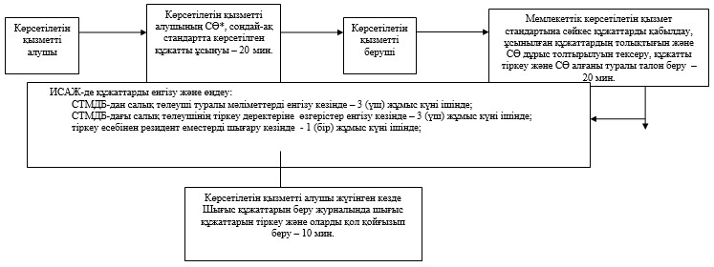

      *СӨ – салықтық өтініш

|  |  |
| --- | --- |
|  | "Салық төлеушілерді тіркеу" мемлекеттік көрсетілетін қызмет регламентіне 4-қосымша |

**Партал арқылы мемлекеттік қызметті көрсету кезінде өзара**  
**функционалдық іс-қимылдың диаграммасы**

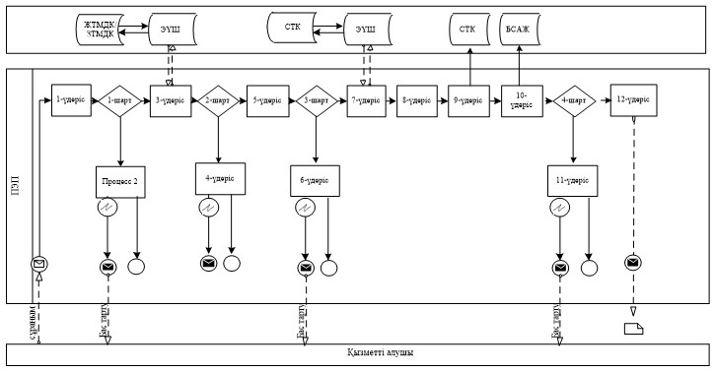

      Шартты белгілер:

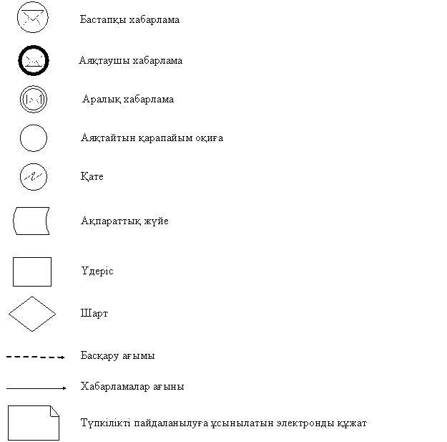

|  |  |
| --- | --- |
|  | "Салық төлеушілерді тіркеу" мемлекеттік көрсетілетін қызмет регламентіне 5-қосымша |

**"Салық төлеушілерді тіркеу"**  
**мемлекеттік қызмет көрсетудің бизнес-процестерінің анықтамалығы**

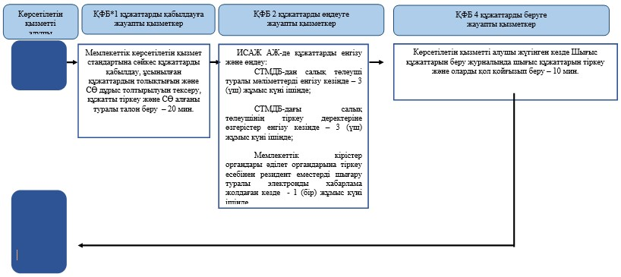

      *ҚФБ - құрылымды -функционалдық бірлік: көрсетілетін қызметті берушінің құрылымдық бөлімшелерінің (қызметкерлерінің), халыққа қызмет көрсету орталықтарының, "электрондық үкімет" веб-порталының өзара іс-қимылдары;



- мемлекеттік қызмет көрсетудің басталуы немесе аяқталуы;



- көрсетілетін қызметті алушы рәсімінің (іс-қимылының) және

      (немесе) ҚФБ атауы;



- таңдау нұсқасы;



- келесі рәсімге (іс-қимылға) өту.

|  |  |
| --- | --- |
|  | "Салық төлеушілерді тіркеу" мемлекеттік көрсетілетін қызмет регламентіне 6-қосымша |

**Портал арқылы "Салық төлеушілерді тіркеу"**  
**мемлекеттік қызмет көрсетудің бизнес-процестерінің анықтамалығы**

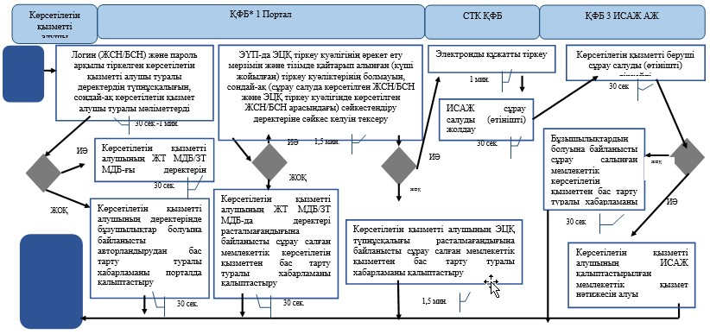

      *ҚФБ - құрылымдық-функционалдық бірлік: көрсетілетін қызметті берушінің құрылымдық бөлімшелерінің (қызметкерлерінің), халыққа қызмет көрсету орталықтарының, "электрондық үкімет" веб-порталының өзара іс-қимылдары;



- мемлекеттік қызмет көрсетудің басталуы немесе аяқталуы;



- көрсетілетін қызметті алушы рәсімінің (іс-қимылының) және

      (немесе) ҚФБ атауы;



- таңдау нұсқасы;



- келесі рәсімге (іс-қимылға) өту.

|  |  |
| --- | --- |
|  | "Салық төлеушілерді тіркеу" мемлекеттік көрсетілетін қызмет регламентіне 7-қосымша |

**ХҚКО арқылы "Салық төлеушілерді тіркеу"**  
**мемлекеттік қызмет көрсетудің бизнес-процестерінің анықтамалығы**

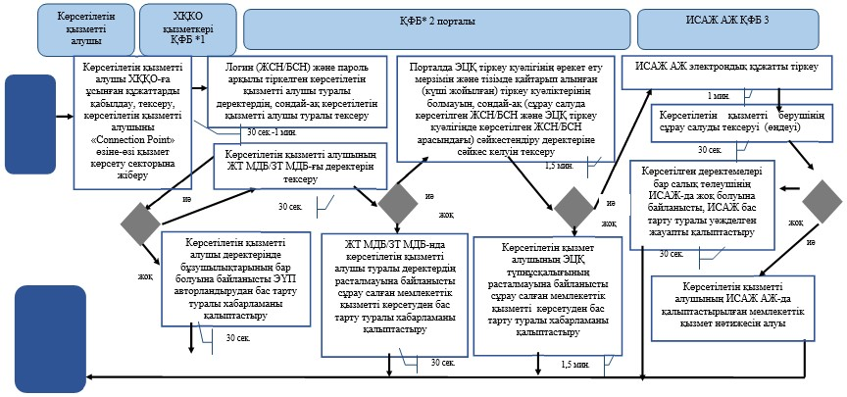

      *ҚФБ - құрылымдық-функционалдық бірлік: көрсетілетін қызметті берушінің құрылымдық бөлімшелерінің (қызметкерлерінің), халыққа қызмет көрсету орталықтарының, "электрондық үкімет" веб-порталының өзара іс-қимылдары;



- мемлекеттік қызмет көрсетудің басталуы немесе аяқталуы;



- көрсетілетін қызметті алушы рәсімінің (іс-қимылының) және

      (немесе) ҚФБ атауы;



- таңдау нұсқасы;



- келесі рәсімге (іс-қимылға) өту.

|  |  |
| --- | --- |
|  | Қазақстан Республикасы Қаржы министрінің 2015 жылғы 20 қаңтардағы № 21 бұйрығына 2-қосымша |
|  | Қазақстан Республикасы Қаржы министрінің 2015 жылғы 4 маусымдағы № 348 бұйрығына 4-қосымша |

**"Қызметтің жекелеген түрлерін жүзеге асыратын**  
**салық төлеушіні тіркеу есебі" мемлекеттік көрсетілетін қызмет**  
**регламенті**  
**1. Жалпы ережелер**

      1. "Қызметтің жекелеген түрлерін жүзеге асыратын салық төлеушіні тіркеу есебі" мемлекеттік көрсетілетін қызметті (бұдан әрі – мемлекеттік көрсетілетін қызмет) "Қазақстан Республикасының мемлекеттік кірістер органдары көрсететін мемлекеттік көрсетілетін қызметтер стандарттарын бекіту туралы" Қазақстан Республикасы Қаржы министрінің 2015 жылғы 27 сәуірдегі № 284 бұйрығымен бекітілген "Қызметтің жекелеген түрлерін жүзеге асыратын салық төлеушіні тіркеу есебі" Мемлекеттік көрсетілетін қызмет стандарты (бұдан әрі – Стандарт) негізінде (Нормативтік құқықтық актілердің мемлекеттік тізілімінде № 11273 тіркелген) Қазақстан Республикасының Қаржы министрлігі Мемлекеттік кірістер комитетінің аудандар, қалалар және қалалардағы аудандар бойынша, арнайы экономикалық аймақтардың аумақтарындағы аумақтық органдары (бұдан әрі – көрсетілетін қызметті беруші) көрсетеді.

      Құжаттарды қабылдау және мемлекеттік қызмет көрсету нәтижесін беру:

      1) көрсетілетін қызметті беруші ақпаратты қабылдау және өңдеу орталықтары арқылы;

      2) Қазақстан Республикасы Инвестициялар және даму министрлігінің Байланыс, ақпараттандыру және ақпарат комитеті "Халыққа қызмет көрсету орталығы" шаруашылық жүргізу құқығындағы республикалық мемлекеттік кәсіпорыны (бұдан әрі – ХҚКО) арқылы;

      3) "электрондық үкімет" веб-порталы: www.egov.kz (бұдан әрі – портал) арқылы жүзеге асырылады.

      2. Мемлекеттік қызмет көрсету нысаны: электрондық (ішінара автоматтандырылған) және (немесе) қағаз түрінде.

      3. Мемлекеттік қызметті көрсету нәтижесі:

      1) қызметтің жекелеген түрлерін жүзеге асыратын салық төлеуші ретінде тіркеу есебіне қою;

      2) қызметтің жекелеген түрлерін жүзеге асыратын салық төлеушінің тіркеу деректеріне өзгерістер енгізу;

      3) қызметтің жекелеген түрлерін жүзеге асыратын салық төлеуші ретінде тіркеу есебінен шығару.

      Мемлекеттік қызмет (тіркеу куәлігі) көрсету нәтижесін ұсыну нысаны: қағаз түрінде.

**2. Мемлекеттік қызмет көрсету процесінде көрсетілетін қызметті**  
**берушінің құрылымдық бөлімшелерінің (қызметкерлерінің) іс-қимыл**  
**тәртібі**

      4. Мемлекеттік қызметті көрсету бойынша рәсімдерді (іс-қимылдарды) бастау үшін көрсетілетін қызметті алушының салықтық өтінішті, сондай-ақ Стандарттың 9-тармағында көрсетілген құжаттарды ұсынуы негіздеме болып табылады.

      5. Мемлекеттік қызметті көрсету процесіндегі рәсімдер (іс-қимылдар):

      1) құжаттарды қабылдау – 20 (жиырма) минут:

      көрсетілетін қызметті алушының қатысуымен құжаттарды қабылдауға жауапты қызметкер:

      жеке басын куәландыратын құжатпен салықтық өтініште көрсетілген деректерді салыстырып тексереді (жеке тұлғаның мүддесін білдіру кезінде нотариат куәландырған сенімхаттың болуын тексереді, онда көрсетілетін қызмет алушының уәкілетті өкілінің өкілеттігінің нақты тізбесі көрсетілуі тиіс немесе заңды тұлғаның мүддесін білдіруде сенімхат ұсыну кезінде басшының қолының және заңды тұлғаның мөрінің болуын тексереді) – 2 (екі) минут;

      ұсынылған құжаттардың толықтығын тексереді – 3 (үш) минут;

      салық төлеушінің салықтық өтініштегі көрсетілген деректерін "Интеграцияланған салықтық ақпараттық жүйе" ақпараттық жүйесіндегі (бұдан әрі – ИСАЖ АЖ) тіркеу деректеріндегі бар мәліметтермен салыстырып тексереді – 5 (бес) минут;

      салықтық өтінішті ИСАЖ АЖ-де тіркейді – 5 (бес) минут;

      салықтық өтініштің екінші данасында ИСАЖ АЖ-де берілген құжаттың кіріс нөмірі, өзінің тегі, аты-жөні көрсетіледі және оған қолын қояды – 3 (үш) минут;

      көрсетілетін қызметті алушыға осы Мемлекеттік көрсетілетін қызмет регламентінің 1-қосымшасына сәйкес салықтық өтінішті алғаны туралы талон (бұдан әрі – талон) береді – 2 (екі) минут;

      2) құжаттарды өңдеуге жауапты қызметкер кіріс құжаттарын өңдейді:

      қызметтің жекелеген түрлерін жүзеге асыратын салық төлеуші ретінде тіркеу есебіне көрсетілетін қызметті алушыны қою кезінде – 3 (үш) жұмыс күні ішінде;

      салық төлеушілердің тіркеу деректеріне өзгерістер енгізу кезінде – 3 (үш) жұмыс күні ішінде;

      қызметтің жекелеген түрлерін жүзеге асыратын салық төлеуші ретінде тіркеу есебінен салық төлеушіні шығару кезінде – 3 (үш) жұмыс күні ішінде.

**3. Мемлекеттік қызмет көрсету процесінде көрсетілетін қызметті**  
**берушінің құрылымдық бөлімшелерінің (қызметкерлерінің) өзара**  
**іс-қимыл тәртібі**

      6. Мемлекеттік қызмет көрсету процесінде көрсетілетін қызметті берушінің АҚӨО қызметкерлері қатысады.

      7. Құжаттарды қабылдауға жауапты қызметкер көрсетілетін қызметті алушы ұсынған құжаттарды қабылдайды, тексереді, тіркейді және ИСАЖ АЖ-не енгізеді.

      8. Құжаттарды қабылдауға жауапты қызметкер құжаттарды өңдеуге жауапты қызметкерге құжаттарды береді.

**4. Мемлекеттік қызмет көрсету процесінде халыққа қызмет көрсету**  
**орталығымен және (немесе) өзге де көрсетілетін қызметті**  
**берушілермен өзара іс-қимыл тәртібі, сондай-ақ ақпараттық**  
**жүйелерді пайдалану тәртібі**

      9. Портал арқылы мемлекеттік қызмет көрсету кезінде көрсетілетін қызметті берушінің және көрсетілетін қызметті алушының жүгіну және рәсімдердің (іс-әрекеттердің) реттілік тәртібі көрсетілген функционалдық өзара іс-қимылдың диаграммасы осы Мемлекеттік көрсетілетін қызмет регламентіне 4-қосымшада келтірілген:

      1) көрсетілетін қызметті алушы компьютердің интернет-браузерiнде сақталатын өзiнiң электрондық цифрлық қолтаңбаның тіркеу куәлігінің (бұдан әрі – ЭЦҚ) көмегiмен порталда тiркеудi жүзеге асырады, бұл ретте көрсетілетін қызметті алушы туралы жеке тұлғаның мемлекеттік деректер базасынан/заңды тұлғалардың мемлекеттік деректер базасынан (бұдан әрі - ЖТ МДБ/ЗТ МДБ) мәліметтер автоматты жүйеде алынады және сақталады (порталда тiркелмеген көрсетілетін қызметті алушылар үшiн жүзеге асырылады);

      2) 1-процесс – көрсетілетін қызметті алушының жеке сәйкестендіру нөмірін/бизнес сәйкестендіру нөмірін (бұдан әрі - ЖСН/БСН), паролін енгізу процесі (авторландыру үдерісі) не мемлекеттік қызметті алу үшін ЭЦҚ тіркеу куәлігінің көмегімен порталда авторландыру;

      3) 1-шарт – логин (ЖСН/БСН) және пароль арқылы тіркелген көрсетілетін қызметті алушы туралы деректердiң, сондай-ақ көрсетілетін қызметті алушы туралы мәліметтердiң түпнұсқалығын порталда тексеру;

      4) 2-процесс – көрсетілетін қызметті алушының деректерiнде бұзушылықтар болуына байланысты авторландырудан бас тарту туралы хабарламаны порталдда қалыптастыру;

      5) 3-процесс – көрсетілетін қызметті алушының осы Мемлекеттік көрсетілетін қызмет регламентінде көрсетілген қызметті таңдап алуы, мемлекеттік қызмет көрсету үшін сұрау салу нысанын экранға шығару және оның құрылымдық пен форматтық талаптарын ескере отырып нысандарды толтыру (деректерді енгізу), сондай-ақ көрсетілетін қызметті алушының деректерi туралы электрондық үкімет шлюзі (бұдан әрі – ЭҮШ) арқылы ЖТ МДБ/ЗТ МДБ-на автоматты сұрау салулар жіберу;

      6) 2-шарт – көрсетілетін қызметті алушының ЖТ МДБ/ЗТ МДБ-ғы деректерiн тексеру;

      7) 4-процесс – көрсетілетін қызметті алушының ЖТ МДБ/ЗТ МДБ-да деректері расталмағандығына байланысты сұрау салынған мемлекеттік көрсетілетін қызметтен бас тарту туралы хабарламаны қалыптастыру;

      8) 5-процесс – көрсетілетін қызметті алушының сұрау салуды куәландыру, қол қою үшін ЭЦҚ тіркеу куәлігін таңдауы;

      9) 3-шарт – порталда ЭЦҚ тіркеу куәлігінің әрекет ету мерзімін және тізімде қайтарып алынған (күші жойылған) тіркеу куәліктерінің болмауын, сондай-ақ (сауалда ЖСН/БСН және ЭЦҚ тіркеу куәлігінде көрсетілген ЖСН/БСН арасындағы) сәйкестендіру деректеріне сәйкес келуін тексеру;

      10) 6-поцесс – көрсетілетін қызметті алушының ЭЦҚ түпнұсқалығы расталмағандығына байланысты сұрау салынған қызметтен бас тарту туралы хабарламаны қалыптастыру;

      11) 7-процесс – көрсетілетін қызметті алушының ЭЦҚ арқылы қызмет көрсетуі үшін сұрау салуды куәландыруы және ЭҮШ арқылы электрондық түрдегі құжатты (сұрау салуды) көрсетілетін қызметті берушінің өңдеуі үшін ИСАЖ АЖ-не жіберу;

      12) 8-процесс – ИСАЖ АЖ-де электрондық құжатты тіркеу;

      13) 4-шарт – көрсетілетін қызметті берушінің сұрау сауалын тексеру (өңдеу);

      14) 9-процесс – көрсетілген деректемелерге сәйкес салық төлеушінің ИСАЖ АЖ-де жоқ болуына байланысты ИСАЖ АЖ-де бас тарту туралы уәжделген жауапты қалыптастыру;

      15) 10-процесс – көрсетілетін қызметті алушының ИСАЖ АЖ-де қалыптастырылған мемлекеттік көрсетілетін қызмет нәтижесін алуы. Электрондық құжат көрсетілетін қызметті берушінің уәкілетті тұлғасының ЭЦҚ-сын пайдаланумен қалыптастырылады.

      10. Мемлекеттік қызмет көрсету бойынша көрсетілетін қызметті алушы құжаттарды қағаз тасымалдағышта келу тәртібімен ХҚКО-ға табыс еткен кезде көрсетілетін қызметті берушінің рәсімдері (іс-әрекеттері):

      1) ХҚКО-ның қызметкері көрсетілетін қызметті алушының ХҚКО-ға ұсынған құжаттарын қабылдайды, тексереді, көрсетілетін қызметті алушыны "Connection Point" өзіне – өзі қызмет көрсету бөлігіне жолдайды – 10 (он) минут;

      2) көрсетілетін қызметті алушы осы Мемлекеттік көрсетілетін қызмет регламентінің 9-тармағында көрсетілген іс-әрекеттерді жүзеге асырады.

      11. "Қызметтің жекелеген түрлерін жүзеге асыратын салық төлеушіні тіркеу есебі" мемлекеттік қызмет көрсетудің бизнес-процестерінің анықтамалықтары осы Мемлекеттік көрсетілетін қызмет регламентінің 3, 4 және 5-қосымшаларында келтірілген.

|  |  |
| --- | --- |
|  | "Қызметтің жекелеген түрлерін жүзеге асыратын салық төлеушіні тіркеу есебі" мемлекеттік көрсетілетін қызмет регламентіне 1-қосымша |

      нысан

**Салықтық өтініштің қабылданғаны туралы талон**

|  |
| --- |
| Қазақстан Республикасы Қаржы министрлігі Мемлекеттік кірістер комитетінің ________________ облысы (қаласы) бойынша Мемлекеттік кірістер департаментінің __________________________________ бойынша Мемлекеттік кірістер басқармасы  Салық төлеушінің атауы және ЖСН/БСН: ________________________________  _____________________________________________________________________  Кіріс құжаттың атауы: _______________________________________________  _____________________________________________________________________  Кіріс құжатты қабылдаған күн: _______________________________________  Тіркеу нөмірі: ______________________________________________________  Шығыс құжаттың атауы: _______________________________________________  _____________________________________________________________________  Салықтық заңнамаға сәйкес шығыс құжатты дайындау мерзімі:____________  _____________________________________________________________________  Шығыс құжатты беру үшін "терезенің" нөмірі: _________________________  Кіріс құжатты қабылдаған мемлекеттік кірістер органының қызметкерінің Т.А.Ә. және лауазымы:_______________________________ ________________  (қолы) |

|  |  |
| --- | --- |
|  | "Қызметтің жекелеген түрлерін жүзеге асыратын салық төлеушіні тіркеу есебі" мемлекеттік көрсетілетін қызмет регламентіне 2-қосымша |

**Мемлекеттік қызметті ЭҮП арқылы көрсету кезінде өзара**  
**функционалдық іс-қимылдың диаграммасы**

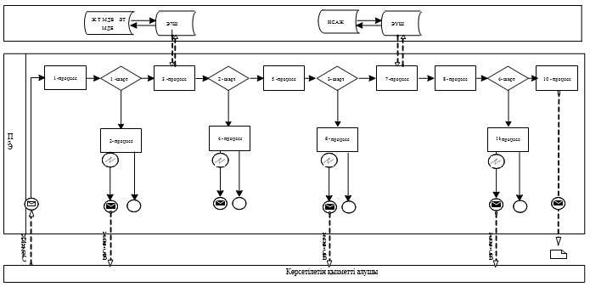

      Шартты белгілер:



|  |  |
| --- | --- |
|  | "Қызметтің жекелеген түрлерін жүзеге асыратын салық төлеушіні тіркеу есебі" мемлекеттік көрсетілетін қызмет регламентіне 3-қосымша |

**"Қызметтің жекелеген түрлерін жүзеге асыратын салық төлеушіні**  
**тіркеу есебі" мемлекеттік қызмет көрсетудің**  
**бизнес-процестерінің анықтамалығы**

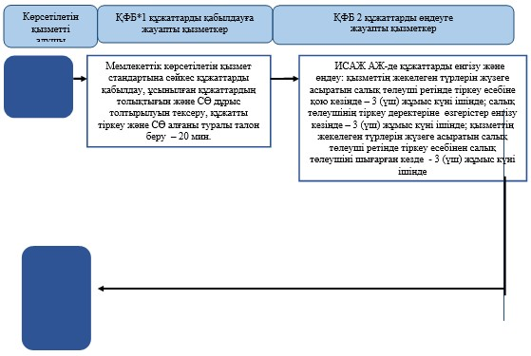

      *ҚФБ – құрылымдық-функционалдық бірлік: көрсетілетін қызметті берушінің құрылымдық бөлімшелерінің (қызметкерлерінің), халыққа қызмет көрсету орталықтарының, "электрондық үкімет" веб-порталының өзара іс-қимылдары;



- мемлекеттік қызмет көрсетудің басталуы немесе аяқталуы;



- көрсетілетін қызметті алушы рәсімінің (іс-қимылының) және

      (немесе) ҚФБ атауы;



- таңдау нұсқасы;



- келесі рәсімге (іс-қимылға) өту.

|  |  |
| --- | --- |
|  | "Қызметтің жекелеген түрлерін жүзеге асыратын салық төлеушіні тіркеу есебі" мемлекеттік көрсетілетін қызмет регламентіне 4-қосымша |

**Портал арқылы "Қызметтің жекелеген түрлерін жүзеге асыратын**  
**салық төлеушіні тіркеу есебі" мемлекеттік қызмет**  
**көрсетудің бизнес-процестерінің анықтамалығы**

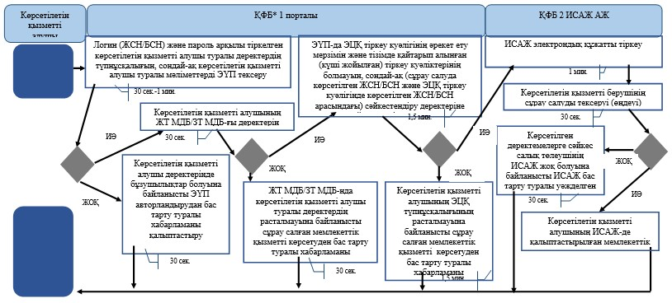

      *ҚФБ - құрылымдық-функционалдық бірлік: көрсетілетін қызметті берушінің құрылымдық бөлімшелерінің (қызметкерлерінің), халыққа қызмет көрсету орталықтарының, "электрондық үкімет" веб-порталының өзара іс-қимылдары;



- мемлекеттік қызмет көрсетудің басталуы немесе аяқталуы;



- көрсетілетін қызметті алушы рәсімінің (іс-қимылының) және

      (немесе) ҚФБ атауы;



- таңдау нұсқасы;



- келесі рәсімге (іс-қимылға) өту.

|  |  |
| --- | --- |
|  | "Қызметтің жекелеген түрлерін жүзеге асыратын салық төлеушіні тіркеу есебі" мемлекеттік көрсетілетін қызмет регламентіне 5-қосымша |

**ХҚКО арқылы "Қызметтің жекелеген түрлерін жүзеге асыратын**  
**салық төлеушіні тіркеу есебі" мемлекеттік қызмет**  
**көрсетудің бизнес-процестерінің анықтамалығы**

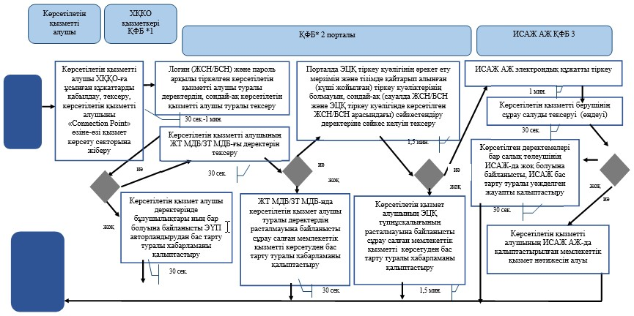

      *ҚФБ - құрылымдық-функционалдық бірлік: көрсетілетін қызметті берушінің құрылымдық бөлімшелерінің (қызметкерлерінің), халыққа қызмет көрсету орталықтарының, "электрондық үкімет" веб-порталының өзара іс-қимылдары;



- мемлекеттік қызмет көрсетудің басталуы немесе аяқталуы;



- көрсетілетін қызметті алушы рәсімінің (іс-қимылының) және

      (немесе) ҚФБ атауы;



- таңдау нұсқасы;



- келесі рәсімге (іс-қимылға) өту.

|  |  |
| --- | --- |
|  | Қазақстан Республикасы Қаржы министрінің 2015 жылғы 20 қаңтардағы № 21 бұйрығына 3-қосымша |
|  | Қазақстан Республикасы Қаржы министрінің 2015 жылғы 4 маусымдағы № 348 бұйрығына 6-қосымша |

**"Электронды салық төлеуші ретінде тіркеу есебі"**  
**мемлекеттік көрсетілетін қызмет регламенті**  
**1. Жалпы ережелер**

      1. "Электронды салық төлеуші ретінде тіркеу есебі" мемлекеттік көрсетілетін қызметті (бұдан әрі – мемлекеттік көрсетілетін қызмет) "Қазақстан Республикасының мемлекеттік кірістер органдары көрсететін мемлекеттік көрсетілетін қызметтер стандарттарын бекіту туралы" Қазақстан Республикасы Қаржы министрінің 2015 жылғы 27 сәуірдегі № 284 бұйрығымен бекітілген "Электронды салық төлеуші ретінде тіркеу есебі" Мемлекеттік көрсетілетін қызмет стандарты (бұдан әрі – Стандарт) негізінде (Нормативтік құқықтық актілердің мемлекеттік тізілімінде № 11273 тіркелген) Қазақстан Республикасының Қаржы министрлігі Мемлекеттік кірістер комитетінің аудандар, қалалар және қалалардағы аудандар бойынша, арнайы экономикалық аймақтардың аумақтарындағы аумақтық органдары (бұдан әрі – көрсетілетін қызметті беруші) көрсетеді.

      Құжатарды қабылдау және мемлекеттік қызмет көрсету нәтижесін беру:

      1) көрсетілетін қызметті беруші ақпаратты қабылдау және өңдеу орталықтары немесе "Салық төлеушінің кабинеті" веб-қосымша (бұдан әрі – Салық төлеушінің кабинеті) арқылы;

      2) Қазақстан Республикасы Инвестициялар және даму министрлігінің Байланыс, ақпараттандыру және ақпарат комитеті "Халыққа қызмет көрсету орталығы" шаруашылық жүргізу құқығындағы республикалық мемлекеттік кәсіпорыны (бұдан әрі – ХҚКО) арқылы;

      3) "электрондық үкімет" веб-порталы: www.egov.kz (бұдан әрі – портал) арқылы жүзеге асырылады.

      2. Мемлекеттік қызмет көрсету нысаны: электрондық (ішінара автоматтандырылған) және (немесе) қағаз түрінде.

      3. Мемлекеттік қызметті көрсету нәтижесі:

      1) ЭЦҚ беру;

      2) ЭЦҚ күшін жою;

      3) ЭЦҚ ауыстыру болып табылады.

      Мемлекеттік қызметті (келісімді) көрсету нәтижесін ұсыну нысаны: электрондық түрде.

**2. Мемлекеттік қызмет көрсету процесінде көрсетілетін қызметті**  
**берушінің құрылымдық бөлімшелерінің (қызметкерлерінің) іс-қимыл**  
**тәртібі**

      4. Мемлекеттік қызметті көрсету бойынша рәсімдерді (іс-қимылдарды) бастау үшін көрсетілетін қызметті алушының салықтық өтінішті, сондай-ақ Стандарттың 9-тармағында көрсетілген құжаттарды ұсынуы негіздеме болып табылады.

      5. Мемлекеттік қызметті көрсету процесіндегі рәсімдер (іс-қимылдар):

      1) құжаттарды қабылдау – 20 (жиырма) минут:

      көрсетілетін қызметті алушының қатысуымен құжаттарды қабылдауға жауапты қызметкер:

      жеке басын куәландыратын құжатпен салықтық өтініште көрсетілген деректерді салыстырып тексереді (жеке тұлғаның мүддесін білдіру кезінде нотариат куәландырған сенімхаттың болуын тексереді, онда қызмет алушының уәкілетті өкілінің өкілеттігінің нақты тізбесі көрсетілуі тиіс немесе заңды тұлғаның мүддесін білдіруде сенімхат ұсыну кезінде басшының қолының және заңды тұлғаның мөрінің болуын тексереді) – 2 (екі) минут;

      ұсынылған құжаттардың толықтығын тексереді – 3 (үш) минут;

      салық төлеушінің салықтық өтініштегі көрсетілген деректерін "Интеграцияланған салықтық ақпараттық жүйе" ақпараттық жүйесіндегі (бұдан әрі – ИСАЖ АЖ) тіркеу деректеріндегі бар мәліметтермен салыстырып тексереді – 5 (бес) минут;

      "Салықтық есептілікті өңдеу сервисі" ақпараттық жүйесінде (бұдан әрі – СЕӨС АЖ) салықтық өтінішті тіркейді, енгізеді – 5 (бес) минут;

      салықтық өтініштің екінші данасында СЕӨС АЖ-да берілген құжаттың кіріс нөмірі, өзінің тегі, аты-жөні көрсетіледі және оған қолын қояды – 3 (үш) минут;

      көрсетілетін қызметті алушыға осы Мемлекеттік көрсетілетін қызмет регламентіне 1-қосымшаға сәйкес салықтық өтінішті алғаны туралы талон (бұдан әрі – талон) береді – 2 (екі) минут;

      2) құжаттарды өңдеуге жауапты қызметкер кіріс құжаттарын өңдейді:

      электронды салық төлеуші ретінде тіркеу есебіне қою кезінде – 3 (үш) жұмыс күні ішінде;

      ЭЦҚ күшін жою немесе ауыстыру кезінде – 1 (бір) жұмыс күнінен кешіктірмей.

**3. Мемлекеттік қызмет көрсету процесінде көрсетілетін**  
**қызметті берушінің құрылымдық бөлімшелерінің (қызметкерлерінің)**  
**өзара іс-қимыл тәртібі**

      6. Мемлекеттік қызмет көрсету процесінде көрсетілетін қызметті берушінің АҚӨО қызметкерлері қатысады.

      7. Құжаттарды қабылдауға жауапты қызметкер көрсетілетін қызметті алушы ұсынған құжаттарды қабылдайды, тексереді, тіркейді және құжаттарды енгізеді.

      8. Құжаттарды қабылдауға жауапты қызметкер құжаттарды өңдеуге жауапты қызметкерге құжаттарды береді.

**4. Мемлекеттік қызмет көрсету процесінде халыққа қызмет көрсету**  
**орталығымен және (немесе) өзге де көрсетілетін қызметті**  
**берушілермен өзара іс-қимыл тәртібі, сондай-ақ ақпараттық**  
**жүйелерді пайдалану тәртібі**

      9. Портал арқылы мемлекеттік қызмет көрсету кезінде көрсетілетін қызметті берушінің және көрсетілетін қызметті алушының жүгіну және рәсімдердің (іс-әрекеттердің) реттілік тәртібі көрсетілген функционалдық өзара іс-қимылдың диаграммасы осы Мемлекеттік көрсетілетін қызмет регламентіне 2-қосымшада келтірілген:

      1) көрсетілетін қызметті алушы компьютердің интернет-браузерiнде сақталатын өзiнiң электрондық цифрлық қолтаңбаның тіркеу куәлігінің (бұдан әрі – ЭЦҚ) көмегiмен порталда тiркеудi жүзеге асырады, бұл ретте көрсетілетін қызметті алушы туралы жеке тұлғаның мемлекеттік деректер базасынан/заңды тұлғалардың мемлекеттік деректер базасынан (бұдан әрі - ЖТ МДБ/ЗТ МДБ) мәліметтер автоматты жүйеде алынады және сақталады (порталда тiркелмеген көрсетілетін қызметті алушылар үшiн жүзеге асырылады);

      2) 1-процесс – қызметті алушының жеке сәйкестендіру нөмірін/бизнес сәйкестендіру нөмірін (бұдан әрі – ЖСН/БСН), паролін енгізу процесі (авторландыру процесі) не мемлекеттік қызметті алу үшін ЭЦҚ тіркеу куәлігінің көмегімен порталда авторландыру;

      3) 1-шарт – логин (ЖСН/БСН) және пароль арқылы тіркелген қызметті алушы туралы деректердiң, сондай-ақ көрсетілетін қызметті алушы туралы мәліметтердiң түпнұсқалығын порталда тексеру;

      4) 2-процесс – көрсетілетін қызметті алушының деректерiнде бұзушылықтар болуына байланысты авторландырудан бас тарту туралы хабарламаны порталда қалыптастыру;

      5) 3-процесс – көрсетілетін қызметті алушының осы Мемлекеттік көрсетілетін қызмет регламентінде көрсетілген мемлекеттік қызметті таңдап алуы, мемлекеттік қызмет көрсету үшін сұрау салу нысандарын экранға шығару және оның құрылымы мен форматтық талаптарды ескере отырып нысандарын толтыру (деректерді енгізу), сондай-ақ көрсетілетін қызметті алушының деректерi туралы электрондық үкімет шлюзі (бұдан әрі – ЭҮШ) арқылы ЖТ МДБ/ЗТ МДБ-ға автоматты сұрау салуларды жіберу;

      6) 2-шарт – көрсетілетін қызметті алушының ЖТ МДБ/ЗТ МДБ-ғы деректерiн тексеру;

      7) 4-процесс – көрсетілетін қызметті алушының ЖТ МДБ/ЗТ МДБ-да деректері расталмағандығына байланысты сұрау салынған мемлекеттік көрсетілетін қызметтен бас тарту туралы хабарламаны қалыптастыру;

      8) 5-процесс – көрсетілетін қызметті алушының сұрау салуды куәландыру, қол қою үшін ЭЦҚ тіркеу куәлігін таңдауы;

      9) 3-шарт – порталда ЭЦҚ тіркеу куәлігінің әрекет ету мерзімін және тізімде қайтарып алынған (күші жойылған) тіркеу куәліктерінің болмауын, сондай-ақ (сұрау салуда көрсетілген ЖСН/БСН және ЭЦҚ тіркеу куәлігінде көрсетілген ЖСН/БСН арасындағы) сәйкестендіру деректеріне сәйкес келуін тексеру;

      10) 6-процесс – көрсетілетін қызметті алушының ЭЦҚ түпнұсқалығы расталмағандығына байланысты сұрау салған мемлекеттік қызметтен бас тарту туралы хабарламаны қалыптастыру;

      11) 7-процесс – көрсетілетін қызметті алушының ЭЦҚ арқылы мемлекеттік қызмет көрсетуі үшін сұрау салуды куәландыруы және ЭҮШ арқылы электрондық құжатты (сұрау салуды) көрсетілетін қызметті берушінің өңдеуі үшін ИСАЖ АЖ-не жіберу;

      12) 8-процесс – ИСАЖ АЖ-де электрондық құжатты тіркеу;

      13) 4-шарт – көрсетілетін қызметті берушінің сұрау салуды тексеруі (өңдеуі);

      14) 9-процесс – көрсетілген деректемелерге сәйкес салық төлеушінің ИСАЖ АЖ-де жоқ болуына байланысты ИСАЖ АЖ-де бас тарту туралы уәжделген жауапты қалыптастыру;

      15) 10-процесс – көрсетілетін қызметті алушының ИСАЖ АЖ-де қалыптастырылған мемлекеттік қызмет нәтижесін алуы. Электрондық құжат көрсетілетін қызметті берушінің уәкілетті тұлғасының ЭЦҚ-сын пайдаланумен қалыптастырылады.

      10. Мемлекеттік қызметті көрсету бойынша көрсетілетін қызметті алушы құжаттарды қағаз тасымалдағышында келу тәртібімен ХҚКО-ға табыс еткен кезде көрсетілетін қызметті берушінің рәсімдері (іс-әрекеттері):

      1) ХҚКО-ның қызметкері көрсетілетін қызметті алушының ХҚКО-ға ұсынған құжаттарын қабылдайды, тексереді, көрсетілетін қызметті алушыны "Connection Point" өзіне – өзі қызмет көрсету бөлігіне жолдайды – 10 (он) минут;

      2) көрсетілетін қызметті алушы осы Мемлекеттік көрсетілетін қызмет регламентінің 9-тармағында көрсетілген іс-әрекеттерді жүзеге асырады.

      11. "Электронды салық төлеуші ретінде тіркеу есебі" мемлекеттік қызмет көрсетудің бизнес-процестерінің анықтамалықтары осы Мемлекеттік көрсетілетін қызмет регламентіне 3, 4 және 5-қосымшаларында келтірілген.

|  |  |
| --- | --- |
|  | "Электронды салық төлеуші ретінде тіркеу есебі" мемлекеттік көрсетілетін қызмет регламентіне 1-қосымша |

      нысан

**Салықтық өтініштің қабылданғаны туралы талон**

|  |
| --- |
| Қазақстан Республикасы Қаржы министрлігі Мемлекеттік кірістер комитетінің ________________ облысы (қаласы) бойынша Мемлекеттік кірістер департаментінің __________________________________ бойынша Мемлекеттік кірістер басқармасы  Салық төлеушінің атауы және ЖСН/БСН: ________________________________  _____________________________________________________________________  Кіріс құжаттың атауы: _______________________________________________  _____________________________________________________________________  Кіріс құжатты қабылдаған күн: _______________________________________  Тіркеу нөмірі: ______________________________________________________  Шығыс құжаттың атауы: _______________________________________________  _____________________________________________________________________  Салықтық заңнамаға сәйкес шығыс құжатты дайындау мерзімі:____________  _____________________________________________________________________  Шығыс құжатты беру үшін "терезенің" нөмірі: _________________________  Кіріс құжатты қабылдаған мемлекеттік кірістер органының қызметкерінің Т.А.Ә. және лауазымы:_______________________________ ________________  (қолы) |

|  |  |
| --- | --- |
|  | "Электронды салық төлеуші ретінде тіркеу есебі" мемлекеттік көрсетілетін қызмет регламентіне 2-қосымша |

**Мемлекеттік қызметті портал арқылы көрсету кезінде**  
**функционалдық өзара іс-қимылдың диаграммасы**

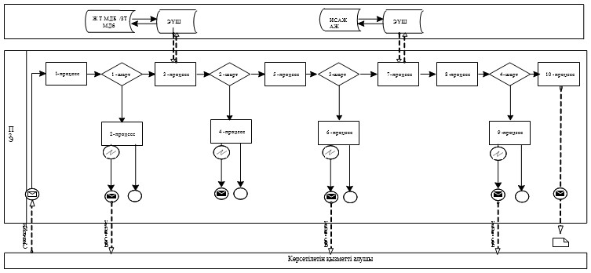

|  |  |
| --- | --- |
|  | "Электронды салық төлеуші ретінде тіркеу есебі" мемлекеттік көрсетілетін қызмет регламентіне 3-қосымша |

**"Электронды салық төлеуші ретінде тіркеу есебі"**  
**мемлекеттік қызмет көрсетудің бизнес-процестерінің анықтамалығы**

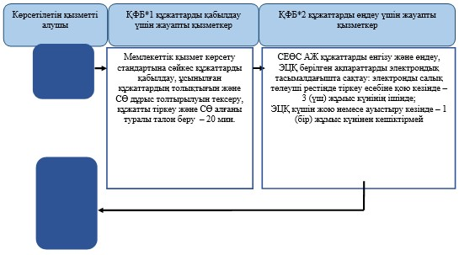

      *ҚФБ - құрылымдық-функционалдық бірлік: көрсетілетін қызметті берушінің құрылымдық бөлімшелерінің (қызметкерлерінің), халыққа қызмет көрсету орталықтарының, "электрондық үкімет" веб-порталының өзара іс-қимылдары;



- мемлекеттік қызмет көрсетудің басталуы немесе аяқталуы;



- көрсетілетін қызметті алушы рәсімінің (іс-қимылының) және

      (немесе) ҚФБ атауы;



- таңдау нұсқасы;



- келесі рәсімге (іс-қимылға) өту.

|  |  |
| --- | --- |
|  | "Электронды салық төлеуші ретінде тіркеу есебі" мемлекеттік көрсетілетін қызмет регламентіне 4-қосымша |

**ХҚКО арқылы "Электронды салық төлеуші ретінде тіркеу есебі"**  
**мемлекеттік қызмет көрсетудің бизнес-процестерінің анықтамалығы**

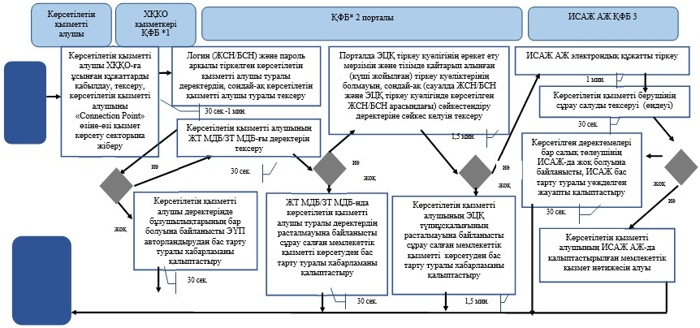

      *ҚФБ - құрылымдық-функционалдық бірлік: көрсетілетін қызметті берушінің құрылымдық бөлімшелерінің (қызметкерлерінің), халыққа қызмет көрсету орталықтарының, "электрондық үкімет" веб-порталының өзара іс-қимылдары;



- мемлекеттік қызмет көрсетудің басталуы немесе аяқталуы;



- көрсетілетін қызметті алушы рәсімінің (іс-қимылының) және

      (немесе) ҚФБ атауы;



- таңдау нұсқасы;



- келесі рәсімге (іс-қимылға) өту.

|  |  |
| --- | --- |
|  | "Электронды салық төлеуші ретінде тіркеу есебі" мемлекеттік көрсетілетін қызмет регламентіне 5-қосымша |

**Портал арқылы "Электронды салық төлеуші ретінде тіркеу есебі"**  
**мемлекеттік қызмет көрсетудің бизнес-процестерінің анықтамалығы**

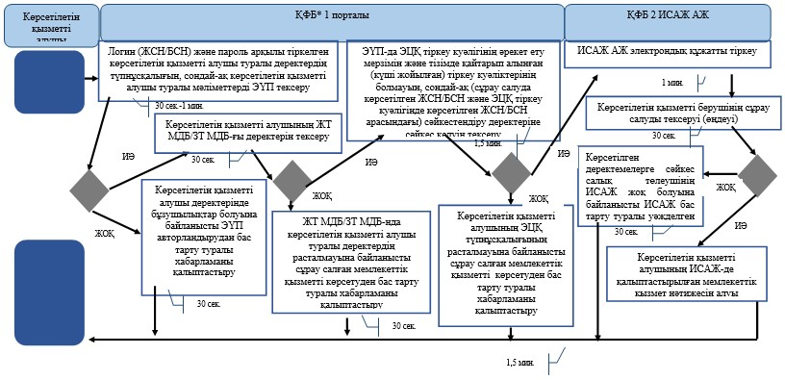

      *ҚФБ - құрылымдық-функционалдық бірлік: көрсетілетін қызметті берушінің құрылымдық бөлімшелерінің (қызметкерлерінің), халыққа қызмет көрсету орталықтарының, "электрондық үкімет" веб-порталының өзара іс-қимылдары;



- мемлекеттік қызмет көрсетудің басталуы немесе аяқталуы;



- көрсетілетін қызметті алушы рәсімінің (іс-қимылының) және

      (немесе) ҚФБ атауы;



- таңдау нұсқасы;



- келесі рәсімге (іс-қимылға) өту.

|  |  |
| --- | --- |
|  | Қазақстан Республикасы Қаржы министрінің 2015 жылғы 20 қаңтардағы № 21 бұйрығына 4-қосымша |
|  | Қазақстан Республикасы Қаржы министрінің 2015 жылғы 4 маусымдағы № 348 бұйрығына 16-қосымша |

**"Қазақстан Республикасындағы көздерден алынған табыстардың және**  
**ұсталған (төленген) салықтардың сомасы туралы анықтама беру"**  
**мемлекеттік көрсетілетін қызмет регламенті**  
**1. Жалпы ережелер**

      1. "Қазақстан Республикасындағы көздерден алынған табыстардың және ұсталған (төленген) салықтардың сомасы туралы анықтама беру" мемлекеттік көрсетілетін қызметті (бұдан әрі – мемлекеттік көрсетілетін қызмет) "Қазақстан Республикасының мемлекеттік кірістер органдары көрсететін мемлекеттік көрсетілетін қызметтер стандарттарын бекіту туралы" Қазақстан Республикасы Қаржы министрінің 2015 жылғы 27 сәуірдегі № 284 бұйрығымен бекітілген "Қазақстан Республикасындағы көздерден алынған табыстардың және ұсталған (төленген) салықтардың сомасы туралы анықтама беру" Мемлекеттік көрсетілетін қызмет стандарты (бұдан әрі – Стандарт) негізінде (нормативтік құқықтық актілердің мемлекеттік тізілімінде № 11273 тіркелген) Қазақстан Республикасының Қаржы министрлігі Мемлекеттік кірістер комитетінің аудандар, қалалар және қалалардағы аудандар бойынша, арнайы экономикалық аймақтардың аумақтарындағы аумақтық органдары (бұдан әрі – көрсетілетін қызметті беруші) көрсетеді.

      Өтініштерді қабылдау және мемлекеттік қызмет көрсету нәтижесін беру:

      1) көрсетілетін қызметті берушінің ақпаратты қабылдау және өңдеу орталықтары арқылы;

      2) Қазақстан Республикасы Инвестициялар және даму министрлігі Байланыс, ақпарат және ақпараттандыру комитетінің "Халыққа қызмет көрсету орталығы" шаруашылық жүргізу құқығындағы республикалық мемлекеттік кәсіпорыны (бұдан әрі – ХҚКО) арқылы жүзеге асырылады.

      2. Мемлекеттік қызметті көрсету нысаны: қағаз түрінде.

      3. Мемлекеттік қызметті көрсету нәтижесі:

      1) Қазақстан Республикасындағы көздерден алынған табыстардың және ұсталған (төленген) салықтардың сомасы туралы анықтама (бұдан әрі – анықтама) беру;

      2) осы мемлекеттік көрсетілетін қызмет стандартының 10-тармағында көрсетілген жағдайларда және негіздемелер бойынша көрсетілетін қызметті берушінің мемлекеттік қызметті көрсетуден бас тарту туралы уәжделген жауабы;

      3) бейрезиденттің есебіне жазылған табыстарының және төлеуге жататын салықтардың сомалары көрсетілген салық есептілігінің тиісті нысанын бейрезидент салық төлеуші және (немесе) салық агенті табыс еткендігі туралы ХҚКО-ның жазбаша жауабы болып табылады.

      Мемлекеттік қызметті көрсету нәтижесін беру нысаны: қағаз түрінде.

**2. Мемлекеттік қызмет көрсету үдерісінде көрсетілетін қызметті**  
**берушінің құрылымдық бөлімшелерінің (қызметкерлерінің) іс-қимыл**  
**тәртібі**

      4. Мемлекеттік қызметті көрсету бойынша рәсімдерді (іс-қимылдарды) бастау үшін қызметті алушының Стандарттың 9-тармағында көрсетілген салықтық өтінішті ұсынуы негіздеме болып табылады.

      5. Мемлекеттік қызметті көрсету процесіндегі рәсімдер (іс-қимылдар):

      1) құжаттарды қабылдау – 20 (жиырма) минут;

      көрсетілетін қызметті алушының қатысуымен құжаттарды қабылдауға жауапты қызметкер:

      жеке басын куәландыратын құжатпен салықтық өтініште көрсетілген деректерді (жеке тұлғалардың мүдделерін білдірген кезде көрсетілетін қызметті алушының уәкілетті өкілінің өкілеттіктерінің нақты тізбесі көрсетілген нотариалды куәландырылған сенімхаттың бар-жоғын тексереді немесе заңды тұлғаның мүдделерін білдіруге сенімхат ұсынылған кезде басшысының қолы мен заңды тұлғаның мөрінің бар-жоғын тексереді) салыстырып тексереді – 2 (екі) минут;

      ұсынылған құжаттардың толықтығын тексереді – 3 (үш) минут;

      салық төлеушінің салықтық өтініштегі көрсетілген деректерін "Біріктірілген салықтық ақпараттық жүйе" ақпараттық жүйесіндегі (бұдан әрі – БСАЖ АЖ) тіркеу деректеріндегі бар мәліметтермен салыстырып тексереді – 5 (бес) минут;

      салықтық өтінішті БСАЖ АЖ-де тіркейді – 5 (бес) минут;

      салықтық өтініштің екінші данасында БСАЖ АЖ-де берілген құжаттың кіріс нөмірі, өзінің тегі, аты-жөні көрсетіледі және оған қолын қояды – 3 (үш) минут;

      көрсетілетін қызметті алушыға осы Мемлекеттік көрсетілетін қызмет регламентінің 1-қосымшасына сәйкес салықтық өтінішті алғаны туралы талон (бұдан әрі - талон) береді – 2 (екі) минут;

      2) құжаттарды өңдеуге жауапты қызметкер құжаттарды өңдейді (резидент еместің салықтық өтініштің деректерін салық төлеушінің және (немесе) салық агентінің салық есептілігі нысандарында көрсетілген деректермен сәйкестігін салыстырады) – күнтізбелік 15 (он бес) күні ішінде;

      3) құжаттарды беруге жауапты қызметкер, көрсетілетін қызметті алушы жеке басын куәландыратын құжатпен жүгінген кезде шығыс құжаттарын, осы Мемлекеттік көрсетілетін қызмет регламентінің 2-қосымшасына сәйкес шығыс құжаттарын беру журналына (бұдан әрі – Журнал тіркейді және оларды Журналға қол қойғызып қолма-қол береді – 10 (он) минут.

**3. Мемлекеттік қызмет көрсету үдерісінде көрсетілетін қызметті**  
**берушінің құрылымдық бөлімшелерінің (қызметкерлерінің) өзара**  
**іс-қимыл тәртібі**

      6. Мемлекеттік қызмет көрсету үдерісінде көрсетілетін қызметті берушінің ҚӨО қызметкерлері қатысады.

      7. Құжаттарды қабылдауға жауапты қызметкер көрсетілетін қызметті алушы ұсынған құжаттарды қабылдайды, тексереді, тіркейді және енгізеді.

      8. Құжаттарды қабылдауға жауапты қызметкер құжаттарды өңдеуге жауапты қызметкерге құжаттарды береді.

      9. Құжаттарды беруге жауапты қызметкер көрсетілетін қызметті алушы жеке басын куәландыратын құжатпен жүгінген кезде шығыс құжаттарын Журналда тіркейді және оларды журналға қолын қойдырып қолма-қол береді.

**4. Мемлекеттік қызмет көрсету үдерісінде халыққа қызмет көрсету**  
**орталығымен және (немесе) өзге де көрсетілетін қызметті**  
**берушілермен өзара іс-қимыл тәртібі, сондай-ақ ақпараттық**  
**жүйелерді пайдалану тәртібі**

      10. Көрсетілетін қызметті алушы қағаз түрінде өзі келіп ХҚКО-на құжаттарды ұсынған кезде мемлекеттік қызмет көрсету жөніндегі көрсетілетін қызметті берушінің рәсімдері (әрекеттері):

      1) ХҚКО қызметкері көрсетілетін қызметті алушы ХҚКО ұсынған құжаттарды қабылдайды, тексереді және тіркейді және оларды қабылдағаны туралы қолхат береді – 15 (он бес) минут;

      көрсетілетін қызметті берушіге ақпараттық жүйе арқылы ХҚКО қызметкері электрондық цифрлық қолымен (бұдан әрі – ЭЦҚ) куәландырылған электронды көшірме нысанында құжатты жолдайды;

      2) көрсетілетін қызметті беруші келіп түскен құжатты өңдейді, ақпараттық жүйе арқылы ХҚКО-на ЭЦҚ куәландырылған электронды нысанында шығыс құжатты жолдайды;

      3) ХҚКО-ның қызметкері қолхатпен көрсетілетін қызметті алушы жүгінген кезде шығыс құжатын береді – 15 (он бес) минут.

      11. "Қазақстан Республикасындағы көздерден алынған табыстардың және ұсталған (төленген) салықтардың сомасы туралы анықтама беру" мемлекеттік қызмет көрсетудің бизнес-үдерістерінің анықтамалығы осы Мемлекеттік көрсетілетін қызмет регламентінің 3, 4-қосымшаларында келтірілген.

|  |  |
| --- | --- |
|  | "Қазақстан Республикасындағы көздерден алынған табыстардың және ұсталған (төленген) салықтардың сомасы туралы анықтама беру" мемлекеттік көрсетілетін қызмет регламентіне 1-қосымша |

      нысан

**Салықтық өтініштің қабылданғаны туралы талон**

|  |
| --- |
| Қазақстан Республикасы Қаржы министрлігі Мемлекеттік кірістер комитетінің ________________ облысы (қаласы) бойынша Мемлекеттік кірістер департаментінің __________________________________ бойынша Мемлекеттік кірістер басқармасы  Салық төлеушінің атауы және ЖСН/БСН: ________________________________  _____________________________________________________________________  Кіріс құжаттың атауы: _______________________________________________  _____________________________________________________________________  Кіріс құжатты қабылдаған күн: _______________________________________  Тіркеу нөмірі: ______________________________________________________  Шығыс құжаттың атауы: _______________________________________________  _____________________________________________________________________  Салықтық заңнамаға сәйкес шығыс құжатты дайындау мерзімі:____________  _____________________________________________________________________  Шығыс құжатты беру үшін "терезенің" нөмірі: _________________________  Кіріс құжатты қабылдаған мемлекеттік кірістер органының қызметкерінің Т.А.Ә. және лауазымы:_______________________________ ________________  (қолы) |

|  |  |
| --- | --- |
|  | "Қазақстан Республикасындағы көздерден алынған табыстардың және ұсталған (төленген) салықтардың сомасы туралы анықтама беру" мемлекеттік көрсетілетін қызмет регламентіне 2-қосымша |

      нысан

**Шығыс құжаттарын беру журналы**

|  |  |  |  |  |  |  |  |  |  |
| --- | --- | --- | --- | --- | --- | --- | --- | --- | --- |
| Рет  № | Салық төлеуші | | Шығыс құжаты туралы мәліметтер | | | Шығыс құжатын алушының тегі, аты, әкесінің аты | Шығыс құжатын алу үшін көрсетілген құжат (сенім хат, жеке басының куәлігі және тағы басқа) | Қолы | Шығыс құжатын беру күні |
| Атауы, тегі, аты-жөні | ЖСН/БСН | Атауы | Нөмірі | Сериясы |
| 1 | 2 | 3 | 4 | 5 | 6 | 7 | 8 | 9 | 10 |

|  |  |
| --- | --- |
|  | "Қазақстан Республикасындағы көздерден алынған табыстардың және ұсталған (төленген) салықтардың сомасы туралы анықтама беру" мемлекеттік көрсетілетін қызмет регламентіне 3-қосымша |

**"Қазақстан Республикасындағы көздерден алынған табыстардың**  
**және ұсталған (төленген) салықтардың сомасы туралы**  
**анықтама беру" мемлекеттік қызмет көрсетудің**  
**бизнес-үдерістерінің анықтамалығы**

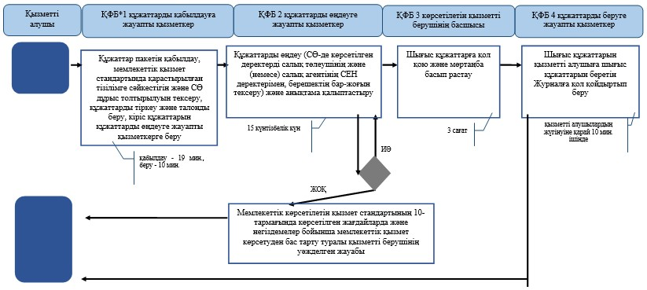

      *ҚФБ – құрылымдық-функционалдық бірлік: көрсетілетін қызметті берушінің құрылымдық бөлімшелерінің (қызметкерлерінің), халыққа қызмет көрсету орталықтарының, "электрондық үкімет" веб-порталының өзара іс-қимылдары;



- мемлекеттік қызмет көрсетудің басталуы немесе аяқталуы;



- көрсетілетін қызметті алушы рәсімінің (іс-қимылының) және

      (немесе) ҚФБ атауы;



- таңдау нұсқасы;



- келесі рәсімге (іс-қимылға) өту.

|  |  |
| --- | --- |
|  | "Қазақстан Республикасындағы көздерден алынған табыстардың және ұсталған (төленген) салықтардың сомасы туралы анықтама беру" мемлекеттік көрсетілетін қызмет регламентіне 4-қосымша |

**ХҚКО арқылы "Қазақстан Республикасындағы көздерден алынған**  
**табыстардың және ұсталған (төленген) салықтардың сомасы туралы**  
**анықтама беру" мемлекеттік қызмет көрсетудің**  
**бизнес-үдерістерінің анықтамалығы**

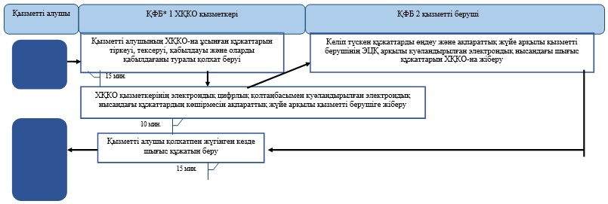

      *ҚФБ - құрылымдық-функционалдық бірлік: көрсетілетін қызметті берушінің құрылымдық бөлімшелерінің (қызметкерлерінің), халыққа қызмет көрсету орталықтарының, "электрондық үкімет" веб-порталының өзара іс-қимылдары;



- мемлекеттік қызмет көрсетудің басталуы немесе аяқталуы;



- көрсетілетін қызметті алушы рәсімінің (іс-қимылының) және

      (немесе) ҚФБ атауы;



- таңдау нұсқасы;



- келесі рәсімге (іс-қимылға) өту.

|  |  |
| --- | --- |
|  | Қазақстан Республикасы Қаржы министрінің 2015 жылғы 20 қаңтардағы № 21 бұйрығына 5-қосымша |
|  | Қазақстан Республикасы Қаржы министрінің 2015 жылғы 4 маусымдағы № 348 бұйрығына 17-қосымша |

**"Қазақстан Республикасының резинденттігін растау"**  
**мемлекеттік көрсетілетін қызмет регламенті**  
**1. Жалпы ережелер**

      1. "Қазақстан Республикасының резинденттігін растау" мемлекеттік көрсетілетін қызметті (бұдан әрі - мемлекеттік көрсетілетін қызмет) "Қазақстан Республикасының мемлекеттік кірістер органдары көрсететін мемлекеттік көрсетілетін қызметтер стандарттарын бекіту туралы" Қазақстан Республикасы Қаржы министрінің 2015 жылғы 27 сәуірдегі № 284 бұйрығымен бекітілген "Қазақстан Республикасының резинденттігін растау" Мемлекеттік көрсетілетін қызмет стандарты (бұдан әрі – Стандарт) негізінде (Нормативтік құқықтық актілердің мемлекеттік тізілімінде № 11273 тіркелген) Қазақстан Республикасының Қаржы министрлігі Мемлекеттік кірістер комитетінің облыстары, Астана және Алматы қалалары бойынша аумақтық органдары (бұдан әрі - көрсетілетін қызметті беруші) көрсетеді.

      Өтініштерді қабылдау және мемлекеттік қызмет көрсету нәтижесін беру:

      1) көрсетілетін қызметті берушінің кеңсесі немесе "Салық төлеушінің кабинеті" веб-қосымшасы (бұдан әрі – СТК) арқылы;

      2) Қазақстан Республикасы Инвестициялар және даму министрлігі Байланыс, ақпарат және ақпараттандыру комитетінің "Халыққа қызмет көрсету орталығы" шаруашылық жүргізу құқығындағы республикалық мемлекеттік кәсіпорыны (бұдан әрі – ХҚКО) арқылы;

      3) "электрондық үкімет" веб-порталы www.egov.kz (бұдан әрі – портал) арқылы жүзеге асырылады.

      2. Мемлекеттік қызмет көрсету нысаны: электрондық (ішінара автоматтандырылған) және (немесе) қағаз түрінде.

      3. Мемлекеттік қызметті көрсету нәтижесі:

      1) уәкілетті орган белгілеген нысан бойынша резиденттігін растайтын құжатты беру;

      2) Стандарттың 10-тармағында көрсетілген жағдайларда және негіздемелер бойынша көрсетілетін қызметті берушінің мемлекеттік қызметті көрсетуден бас тарту туралы уәжделген жауабы болып табылады.

      Мемлекеттік қызметті көрсету нәтижесін беру нысаны: қағаз түрінде.

**2. Мемлекеттік қызмет көрсету үдерісінде көрсетілетін қызметті**  
**берушінің құрылымдық бөлімшелерінің (қызметкерлерінің) іс-қимыл**  
**тәртібі**

      4. Мемлекеттік қызметті көрсету бойынша рәсімдерді (іс-қимылдарды) бастау үшін қызметті алушының Стандарттың 9-тармағында көрсетілген салықтық өтінішті ұсынуы негіздеме болып табылады.

      5. Мемлекеттік қызметті көрсету процесіндегі рәсімдер (іс-қимылдар):

      1) құжаттарды қабылдау – 20 (жиырма) минут;

      көрсетілетін қызметті алушының қатысуымен құжаттарды қабылдауға жауапты қызметкер:

      жеке басын куәландыратын құжатпен салықтық өтініште көрсетілген деректерді (жеке тұлғалардың мүдделерін білдірген кезде көрсетілетін қызметті алушының уәкілетті өкілінің өкілеттіктерінің нақты тізбесі көрсетілген нотариалды куәландырылған сенімхаттың бар-жоғын тексереді немесе заңды тұлғаның мүдделерін білдіруге сенімхат ұсынылған кезде басшысының қолы мен заңды тұлғаның мөрінің бар-жоғын тексереді) салыстырып тексереді – 2 (екі) минут;

      ұсынылған құжаттардың толықтығын тексереді – 3 (үш) минут;

      салық төлеушінің салықтық өтініштегі көрсетілген деректерін "Біріктірілген салықтық ақпараттық жүйе" ақпараттық жүйесіндегі (бұдан әрі – БСАЖ АЖ) тіркеу деректеріндегі бар мәліметтермен салыстырып тексереді – 5 (бес) минут;

      салықтық өтінішті БСАЖ АЖ-де тіркейді – 5 (бес) минут;

      салықтық өтініштің екінші данасында БСАЖ АЖ-де берілген құжаттың кіріс нөмірі, өзінің тегі, аты-жөні көрсетіледі және оған қолын қояды – 3 (үш) минут;

      көрсетілетін қызметті алушыға осы Мемлекеттік көрсетілетін қызмет регламентінің 1-қосымшасына сәйкес салықтық өтінішті алғаны туралы талон (бұдан әрі – талон) береді – 2 (екі) минут;

      2) құжаттарды өңдеуге жауапты қызметкер кіріс құжаттарын өңдейді, уәкілетті орган бекіткен нысан бойынша резиденттігін растайтын құжатты немесе осы мемлекеттік көрсетілетін қызмет стандарттының 10-тармағында көрсетілген негіздер бойынша бас тартуы туралы уәжделген жауабын береді – күнтізбелік 15 (он бес) күні ішінде;

      3) көрсетілетін қызметті берушінің қызметкері, көрсетілетін қызметті алушы жеке басын куәландыратын құжатпен жүгінген кезде шығыс құжаттарын, осы Мемлекеттік көрсетілетін қызмет регламентінің 2-қосымшасына сәйкес шығыс құжаттарын беру журналына (бұдан әрі – Журнал) тіркейді және оларды қол қойдырып қолма-қол береді – 10 (он) минут.

**3. Мемлекеттік қызмет көрсету үдерісінде көрсетілетін қызметті**  
**берушінің құрылымдық бөлімшелерінің (қызметкерлерінің) өзара**  
**іс-қимыл тәртібі**

      6. Мемлекеттік қызметті көрсету үдерісінде көрсетілетін қызметті берушінің қызметкерлері қатысады.

      7. Көрсетілетін қызмет берушінің қызметкері көрсетілетін қызметті алушы ұсынған құжаттарды қабылдайды, тексереді және тіркейді.

      8. Көрсетілетін қызметті берушінің қызметкері, көрсетілетін қызметті алушы жеке басын куәландыратын құжатпен жүгінген кезде шығыс құжаттарын Журналда тіркейді және оларды қолын қойдырып қолма-қол береді.

**4. Мемлекеттік қызмет көрсету үдерісінде халыққа қызмет көрсету**  
**орталығымен және (немесе) өзге де көрсетілетін қызметті**  
**берушілермен өзара іс-қимыл тәртібі, сондай-ақ ақпараттық**  
**жүйелерді пайдалану тәртібі**

      9. Көрсетілетін қызметті алушы қағаз түрінде өзі келіп ХҚКО құжаттарды ұсынған кезде мемлекеттік қызмет көрсету жөніндегі көрсетілетін қызметті берушінің рәсімдері (әрекеттері):

      1) ХҚКО қызметкері көрсетілетін қызметті алушы ХҚКО ұсынған құжаттарды қабылдайды, тексереді және тіркейді және оларды қабылдағаны туралы қолхат береді – 15 (он бес) минут;

      2) көрсетілетін қызметті берушіге ақпараттық жүйе арқылы ХҚКО қызметкері электрондық цифрлық қолымен (бұдан әрі – ЭЦҚ) куәландырылған электронды көшірме нысанында құжатты жолдайды;

      3) көрсетілетін қызметті беруші келіп түскен құжатты өңдейді, ақпараттық жүйе арқылы ХҚКО-на ЭЦҚ куәландырылған электронды нысанында шығыс құжатты жолдайды;

      4) ХҚКО қызметкері қолхатпен көрсетілетін қызметті алушы жүгінген кезде шығыс құжатын береді – 15 (он бес) минут

      10. Көрсетілетін қызметті берушінің және көрсетілетін қызметті алушының портал арқылы мемлекеттік қызмет көрсетуге жүгінуі кезіндегі және рәсімдердің (іс-әрекеттердің) жалғаспалық тәртібі көрсетілетін өзара іс-қимылдардың функционалдық диаграммасы, осы Мемлекеттік көрсетілетін қызмет регламентінің 3-қосымшасында келтірілген:

      1) қызметті алушы өзiнiң электрондық цифрлық қолтаңбаны (бұдан әрі – ЭЦҚ) тiркеу куәлiгiнiң көмегiмен не болмаса жеке сәйкестендіру нөмірі/бизнес сәйкестендіру нөмірі (бұдан әрі – ЖСН/БСН) және пароль арқылы алушыны порталда тiркеудi жүзеге асырады (порталда тiркелмеген қызметті алушылар үшiн жүзеге асырылады);

      2) 1-процесс – қызметті алушының ЖСН/БСН енгізу үдерісі (авторландыру үдерісі) не болмаса мемлекеттік қызметті алу үшін ЭЦҚ тіркеу куәлігінің көмегімен порталда парольді авторландыру;

      3) 1-шарт – логин (ЖСН/БСН) және пароль арқылы тіркелген көрсетілетін қызметті алушы туралы деректердiң, сондай-ақ көрсетілетін қызметті алушы туралы мәліметтердің түпнұсқалығын порталда тексеру;

      4) 2-процесс – қызметті алушының деректерiнде бұзушылықтар болуына байланысты авторландырудан бас тарту туралы хабарламаны порталда қалыптастыру;

      5) 3-процесс – көрсетілетін қызметті алушының осы Регламентте көрсетілген мемлекеттік қызметті таңдап алуы, сондай-ақ көрсетілетін қызметті алушының деректерi туралы электрондық үкімет шлюзі (бұдан әрі – ЭҮШ) арқылы жеке тұлғаның мемлекеттік деректер қорынан/заңды тұлғаның мемлекеттік деректер қорынан (бұдан әрі – ЖТ МДҚ/ЗТ МДҚ) автоматты сұранымдар жіберу;

      6) 2-шарт – қызметті алушының ЖТ МДҚ/ЗТ МДҚ-ғы деректерiн тексеру;

      7) 4-процесс – қызметті алушының ЖТ МДҚ/ЗТ МДҚ-да деректері расталмағандығына байланысты сұралып отырған мемлекеттік қызметтен бас тарту туралы хабарламаны қалыптастыру;

      8) 5-процесс – қызметті алушының сұранымды куәландыруы (қол қоюы) үшін ЭЦҚ тіркеу куәлігін таңдауы;

      9) 3-шарт – порталда ЭЦҚ тіркеу куәлігінің әрекет ету мерзімін және тізімде қайтарып алынған (күші жойылған) тіркеу куәліктерінің болмауын, сондай-ақ сәйкестендіру деректеріне сәйкес келуін (сұранымда көрсетілген ЖСН/БСН және ЭЦҚ тіркеу куәлігінде көрсетілген ЖСН/БСН арасындағы) тексеру;

      10) 6-процесс – қызметті алушының ЭЦҚ түпнұсқалығы расталмағандығына байланысты сұралып отырған мемлекеттік қызметтен бас тарту туралы хабарламаны қалыптастыру;

      11) 7-процесс – қызметті алушының ЭЦҚ арқылы мемлекеттік қызмет көрсетуі үшін сұранымды куәландыруы және порталдан "Салық төлеушінің кабинеті" веб-қосымшасына (бұдан әрі –СТК) автоматты түрде көшу;

      12) 8-процесс – мемлекеттік қызмет көрсетуі үшін сұраным нысанын экранға шығару және оның құрылымдық және пішіндік талаптарын ескере отырып, қызметті алушының нысанды толтыруы (деректерді енгізу);

      13) 9-процесс – СТК-де электрондық құжатты тіркеу;

      14) 10-процесс – БСАЖ АЖ-не сұраным (салықтық өтініш) жіберу;

      15) 4-шарт – қызметті берушінің сұранымды тексеруі (өндеуі);

      16) 11-процесс – Стандарттың 10-тармағына сәйкес бұзушылықтардың бар болуына байланысты сұралып отырған мемлекеттік қызметтен бас тарту туралы хабарламаны қалыптастыру;

      17) 12-процесс – мемлекеттік қызмет нәтижесін БСАЖ АЖ-де қалыптастыру. Электрондық құжат қызметті берушінің уәкілетті тұлғасының ЭЦҚ-ын пайдалану арқылы қалыптастырылады.

      11. Қызметті берушінің және қызметті алушының жүгінуі және рәсімдердің (іс-қимылдардың) кезектілік тәртібін көрсететін СТК арқылы мемлекеттік қызмет көрсету кезіндегі функционалдық өзара іс-қимылдар диаграммасы осы Мемлекеттік көрсетілетін қызмет регламентінің 4-қосымшасында келтірілген:

      1) қызметті алушы өзiнiң электрондық цифрлық қолтаңбаны (бұдан әрі - ЭЦҚ) тiркеу куәлiгiнiң көмегiмен СТК-де тiркеудi жүзеге асырады;

      2) 1-процесс – қызметті алушының мемлекеттік қызметті алу үшін ЭЦҚ тіркеу куәлігінің көмегімен СТК-де парольді авторландыру;

      3) 1-шарт – логин (ЖСН/БСН) және пароль арқылы тіркелген көрсетілетін қызметті алушы туралы деректердiң, сондай-ақ көрсетілетін қызметті алушы туралы мәліметтердің түпнұсқалығын СТК-де тексеру;

      4) 2-процесс – қызметті алушының деректерiнде бұзушылықтар болуына байланысты авторландырудан бас тарту туралы хабарламаны СТК қалыптастыру;

      5) 3-процесс – қызметті алушының осы Мемлекеттік көрсетілетін қызмет регламентінде көрсетілген мемлекеттік қызметті таңдауы;

      6) 2-шарт – қызметті алушының тіркеу деректерiн тексеру;

      7) 4-процесс – қызметті алушының деректері расталмағандығына байланысты сұралып отырған мемлекеттік қызметтен бас тарту туралы хабарламаны қалыптастыру;

      8) 5-процесс – қызметті алушының сұранымды куәландыруы, қол қоюы үшін ЭЦҚ тіркеу куәлігін таңдауы;

      9) 3-шарт – СТК-де ЭЦҚ тіркеу куәлігінің әрекет ету мерзімін және тізімде қайтарып алынған (күші жойылған) тіркеу куәліктерінің болмауын, сондай-ақ сәйкестендіру деректеріне сәйкес келуін (сұранымда көрсетілген ЖСН/БСН және ЭЦҚ тіркеу куәлігінде көрсетілген ЖСН/БСН арасындағы) тексеру;

      10) 6-процесс – қызметті алушының ЭЦҚ түпнұсқалығы расталмағандығына байланысты сұралып отырған мемлекеттік қызметтен бас тарту туралы хабарламаны қалыптастыру;

      11) 7-процесс – қызметті алушының ЭЦҚ арқылы мемлекеттік қызметті көрсету үшін сұранымды куәландыруы;

      12) 8-процесс – мемлекеттік қызмет көрсету үшін сұраным нысанын экранға шығару және оның құрылымдық және пішіндік талаптарын ескере отырып, қызметті алушының нысанды толтыруы (деректерді енгізу);

      13) 9-процесс – СТК-де электрондық құжатты тіркеу;

      14) 10-процесс – БСАЖ АЖ-не сұраным (өтініш) жіберу;

      15) 4-шарт – қызметті берушінің сұранымды тексеруі (өңдеуі);

      16) 11-процесс – бұзушылықтардың болуына байланысты сұралып отырған мемлекеттік қызметтен бас тарту туралы хабарламаны қалыптастыру;

      17) 12-процесс – БСАЖ АЖ-нен СТК-ге салықтық өтінішті қабылдағаны туралы ақпаратты беру;

      18) 13-процесс – қызметті алушының порталда және СТК-нен БСАЖ АЖ-де қалыптастырылған мемлекеттік қызмет нәтижесін алуы. Электрондық құжат көрсетілетін қызметті берушінің уәкілетті тұлғасының ЭЦҚ пайдаланыла отырып қалыптастырылады.

      12. "Қазақстан Республикасының резиденттігін растау" мемлекеттік қызмет көрсетудің бизнес-процесстерінің анықтамалығы осы Мемлекеттік көрсетілетін қызмет регламентінің 5, 6, 7 және 8-қосымшаларында келтірілген.

|  |  |
| --- | --- |
|  | "Қазақстан Республикасының резиденттігін растау" мемлекеттік көрсетілетін қызмет регламентіне 1-қосымша |

      нысан

**Салықтық өтініштің қабылданғаны туралы талон**

|  |
| --- |
| Қазақстан Республикасы Қаржы министрлігі Мемлекеттік кірістер комитетінің ________________ облысы (қаласы) бойынша Мемлекеттік кірістер департаментінің __________________________________ бойынша Мемлекеттік кірістер басқармасы  Салық төлеушінің атауы және ЖСН/БСН: ________________________________  _____________________________________________________________________  Кіріс құжаттың атауы: _______________________________________________  _____________________________________________________________________  Кіріс құжатты қабылдаған күн: _______________________________________  Тіркеу нөмірі: ______________________________________________________  Шығыс құжаттың атауы: _______________________________________________  _____________________________________________________________________  Салықтық заңнамаға сәйкес шығыс құжатты дайындау мерзімі:____________  _____________________________________________________________________  Шығыс құжатты беру үшін "терезенің" нөмірі: _________________________  Кіріс құжатты қабылдаған мемлекеттік кірістер органының қызметкерінің Т.А.Ә. және лауазымы:_______________________________ ________________  (қолы) |

|  |  |
| --- | --- |
|  | "Қазақстан Республикасының резиденттігін растау" мемлекеттік көрсетілетін қызмет регламентіне 2-қосымша |

      нысан

**Шығыс құжаттарын беру журналы**

|  |  |  |  |  |  |  |  |  |  |
| --- | --- | --- | --- | --- | --- | --- | --- | --- | --- |
| Рет  № | Салық төлеуші | | Шығыс құжаты туралы мәліметтер | | | Шығыс құжатын алушының тегі, аты, әкесінің аты | Шығыс құжатын алу үшін көрсетілген құжат (сенім хат, жеке басының куәлігі және тағы басқа) | Қолы | Шығыс құжатын беру күні |
| Атауы, тегі, аты-жөні | ЖСН/БСН | Атауы | Нөмірі | Сериясы |
| 1 | 2 | 3 | 4 | 5 | 6 | 7 | 8 | 9 | 10 |

|  |  |
| --- | --- |
|  | "Қазақстан Республикасының резиденттігін растау" мемлекеттік көрсетілетін қызмет регламентіне 3-қосымша |

**Мемлекеттік қызметті портал арқылы көрсету кезіндегі**  
**функционалдық өзара іс-қимыл диаграммасы**

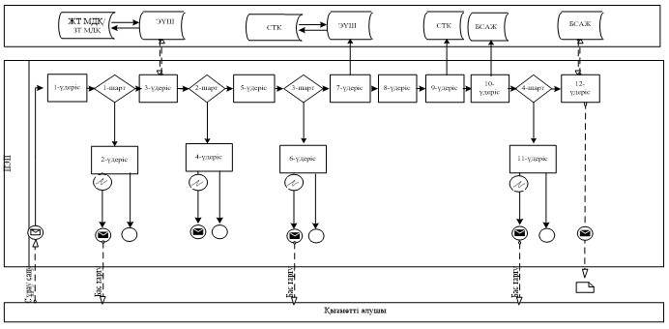

      Шартты белгілер:



|  |  |
| --- | --- |
|  | "Қазақстан Республикасының резиденттігін растау" мемлекеттік көрсетілетін қызмет регламентіне 4-қосымша |

**Мемлекеттік қызметті СТК арқылы көрсету кезіндегі**  
**функционалдық өзара іс-қимыл диаграммасы**

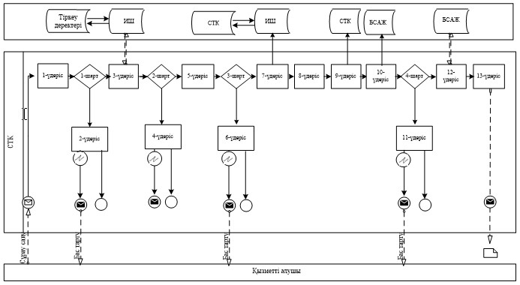

      Шартты белгілер:



|  |  |
| --- | --- |
|  | "Қазақстан Республикасының резиденттігін растау" мемлекеттік көрсетілетін қызмет регламентіне 5-қосымша |

**"Қазақстан Республикасының резиденттігін растау" мемлекеттік**  
**қызмет көрсетудің бизнес-үдерістерінің анықтамалығы**

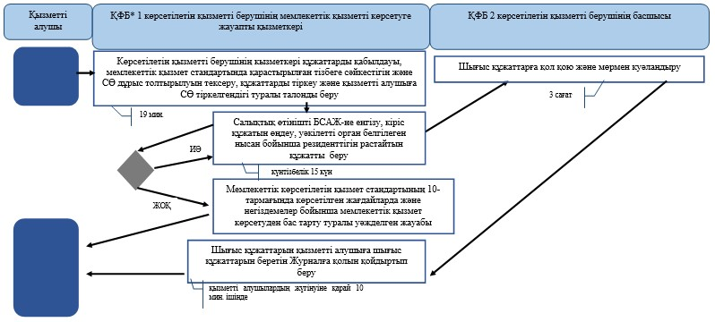

      *ҚФБ - құрылымдық-функционалдық бірлік: көрсетілетін қызметті берушінің құрылымдық бөлімшелерінің (қызметкерлерінің), халыққа қызмет көрсету орталықтарының, "электрондық үкімет" веб-порталының өзара іс-қимылдары;



- мемлекеттік қызмет көрсетудің басталуы немесе аяқталуы;



- көрсетілетін қызметті алушы рәсімінің (іс-қимылының) және

      (немесе) ҚФБ атауы;



- таңдау нұсқасы;



- келесі рәсімге (іс-қимылға) өту.

|  |  |
| --- | --- |
|  | "Қазақстан Республикасының резиденттігін растау" мемлекеттік көрсетілетін қызмет регламентіне 6-қосымша |

**Портал арқылы "Қазақстан Республикасының резиденттігін растау"**  
**мемлекеттік қызмет көрсетудің бизнес-үдерістерінің**  
**анықтамалығы**

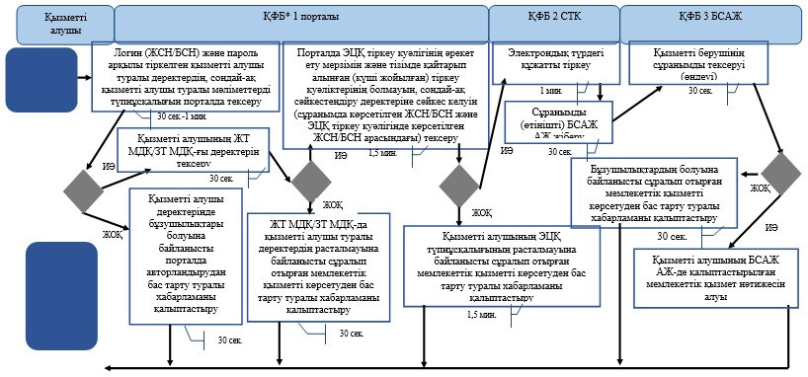

      *ҚФБ - құрылымдық-функционалдық бірлік: көрсетілетін қызметті берушінің құрылымдық бөлімшелерінің (қызметкерлерінің), халыққа қызмет көрсету орталықтарының, "электрондық үкімет" веб-порталының өзара іс-қимылдары;



- мемлекеттік қызмет көрсетудің басталуы немесе аяқталуы;



- көрсетілетін қызметті алушы рәсімінің (іс-қимылының) және

      (немесе) ҚФБ атауы;



- таңдау нұсқасы;



- келесі рәсімге (іс-қимылға) өту.

|  |  |
| --- | --- |
|  | "Қазақстан Республикасының резиденттігін растау" мемлекеттік көрсетілетін қызмет регламентіне 7-қосымша |

**СТК арқылы "Қазақстан Республикасының резиденттігін растау"**  
**мемлекеттік қызмет көрсетудің бизнес-үдерістерінің**  
**анықтамалығы**

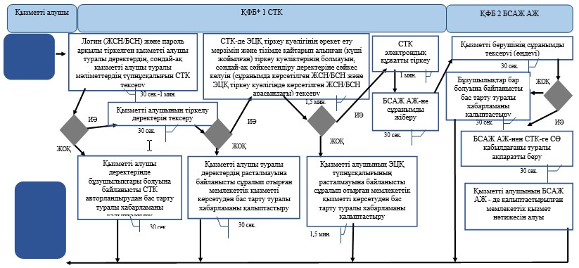

      *ҚФБ - құрылымдық-функционалдық бірлік: көрсетілетін қызметті берушінің құрылымдық бөлімшелерінің (қызметкерлерінің), халыққа қызмет көрсету орталықтарының, "электрондық үкімет" веб-порталының өзара іс-қимылдары;



- мемлекеттік қызмет көрсетудің басталуы немесе аяқталуы;



- көрсетілетін қызметті алушы рәсімінің (іс-қимылының) және

      (немесе) ҚФБ атауы;



- таңдау нұсқасы;



- келесі рәсімге (іс-қимылға) өту.

|  |  |
| --- | --- |
|  | "Қазақстан Республикасының резиденттігін растау" мемлекеттік көрсетілетін қызмет регламентіне 8-қосымша |

**ХҚКО арқылы "Қазақстан Республикасының резиденттігін растау"**  
**мемлекеттік қызмет көрсетудің бизнес-үдерістерінің**  
**анықтамалығы**

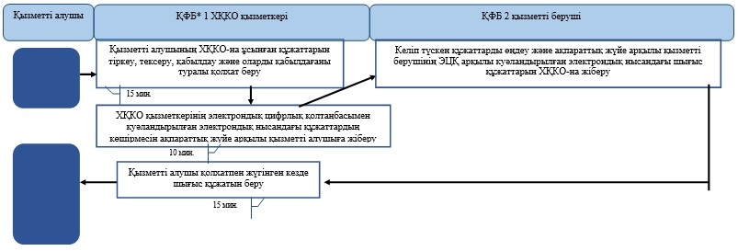

      *ҚФБ – құрылымдық-функционалдық бірлік: көрсетілетін қызметті берушінің құрылымдық бөлімшелерінің (қызметкерлерінің), халыққа қызмет көрсету орталықтарының, "электрондық үкімет" веб-порталының өзара іс-қимылдары;



- мемлекеттік қызмет көрсетудің басталуы немесе аяқталуы;



- көрсетілетін қызметті алушы рәсімінің (іс-қимылының) және

      (немесе) ҚФБ атауы;



- таңдау нұсқасы;



- келесі рәсімге (іс-қимылға) өту.

|  |  |
| --- | --- |
|  | Қазақстан Республикасы Қаржы министрінің 2015 жылғы 20 қаңтардағы № 21 бұйрығына 6-қосымша |
|  | Қазақстан Республикасы Қаржы министрінің 2015 жылғы 4 маусымдағы № 348 бұйрығына 28-қосымша |

**Салықтарды және (немесе) өсiмпұлдарды төлеу жөніндегі салық**  
**міндеттемесін орындау мерзімдерін өзгерту"**  
**мемлекеттік көрсетілетін қызмет регламенті**  
**1. Жалпы ережелер**

      1. "Салықтарды және (немесе) өсiмпұлдарды төлеу жөніндегі салық міндеттемесін орындау мерзімдерін өзгерту" мемлекеттік көрсетілетін қызметті (бұдан әрі – мемлекеттік көрсетілетін қызмет) "Қазақстан Республикасының мемлекеттік кірістер органдары көрсететін мемлекеттік көрсетілетін қызметтер стандарттарын бекіту туралы" Қазақстан Республикасы Қаржы министрінің 2015 жылғы 27 сәуірдегі № 284 бұйрығымен бекітілген "Салықтарды және (немесе) өсiмпұлдарды төлеу жөніндегі салық міндеттемесін орындау мерзімдерін өзгерту" Мемлекеттік көрсетілетін қызмет стандарты (бұдан әрі – Стандарт) негізінде (Нормативтік құқықтық актілердің мемлекеттік тізілімінде № 11273 тіркелген) Қазақстан Республикасының Қаржы министрлігі және Қазақстан Республикасының Қаржы министрлігі Мемлекеттік кірістер комитетінің аумақтық органдары (бұдан әрі – көрсетілетін қызметті беруші) көрсетеді.

      Құжаттарды қабылдау және мемлекеттік қызмет көрсету нәтижесін беру:

      1) көрсетілетін қызметті берушінің кеңсесі арқылы;

      2) Қазақстан Республикасы Инвестициялар және даму министрлігі Байланыс, ақпарат және ақпараттандыру комитетінің "Халыққа қызмет көрсету орталығы" шаруашылық жүргізу құқығындағы республикалық мемлекеттік кәсіпорыны (бұдан әрі – ХҚКО) арқылы;

      3) "электрондық үкімет" веб-порталы www.egov.kz (бұдан әрі – портал) арқылы жүзеге асырылады.

      2. Мемлекеттік қызмет көрсету нысаны: электрондық (ішінара автоматтандырылған) және (немесе) қағаз түрінде.

      3. Мемлекеттік қызметті көрсету нәтижесі:

      мыналар:

      салық төлеушімен келісілген салықтарды және (немесе) өсімпұлдарды төлеу мерзімдерін белгілейтін және осы шешімнің ажырамас бөлігі болып табылатын салық міндеттемесін орындау кестесімен қоса салықтарды және (немесе) өсімпұлдарды төлеу мерзімдерін өзгерту туралы;

      салық төлеушімен келісілген салықтарды, бюджетке төленетін басқа да міндетті төлемдерді және (немесе) өсімпұлдарды төлеу мерзімдерін белгілейтін және осы шешімнің ажырамас бөлігі болып табылатын салық міндеттемесін орындау кестесімен қоса салықтық тексеру нәтижелері туралы хабарламада көрсетілген салықтардың, бюджетке төленетін басқа да міндетті төлемдердің және (немесе) өсімпұлдардың есептелген сомаларын төлеу бойынша салық міндеттемесін орындау мерзімдерін өзгерту туралы;

      салықтарды және (немесе) өсiмпұлдарды төлеу жөніндегі салық міндеттемесін орындау мерзімдерін өзгертуден бас тарту туралы;

      бас тарту негіздерін көрсете отырып, салықтық тексеру нәтижелері туралы хабарламада көрсетілген салықтардың, бюджетке төленетін басқа да міндетті төлемдердің және (немесе) өсімпұлдардың есептелген сомалары бойынша салық міндеттемесін орындау мерзімдерін өзгертуден бас тарту туралы;

      импортталатын тауарларға қосымша құн салығын (бұдан әрі – ҚҚС) төлеу мерзімін өзгерту туралы шешімді беру;

      Стандарттың 10-тармағында көрсетілген негіздемелер бойынша уәжделген бас тарту болып табылады.

      Мемлекеттік қызметті көрсету нәтижесін беру нысаны: электрондық және (немесе) қағаз түрінде.

**2. Мемлекеттік қызмет көрсету үдерісінде көрсетілетін қызметті**  
**берушінің құрылымдық бөлімшелерінің (қызметкерлерінің) іс-қимыл**  
**тәртібі**

      4. Мемлекеттік қызметті көрсету бойынша рәсімдерді (іс-қимылдарды) бастау үшін қызметті алушының Стандарттың 9-тармағында көрсетілген құжаттарды қағаз жеткізгіште ұсынуы негіздеме болып табылады.

      5. Мемлекеттік қызметті көрсету процесіндегі рәсімдер (іс-қимылдар):

      1) көрсетілетін қызметті берушінің іс-қағаздарды жүргізуге жауапты қызметкері:

      көрсетілетін қызметті алушы табыс еткен құжаттарды қабылдайды, тексереді, электрондық құжат айналымы жүйесінде тіркейді – 10 (он) минут;

      салықтық өтініштің екінші данасына жауапты қызметкер құжаттың қабылданған күнін, құжаттың кіріс нөмірін, өзінің аты-жөнін көрсетеді және оған қолын қояды – 5 (бес) минут;

      көрсетілетін қызметті алушыға, осы Мемлекеттік көрсетілетін қызмет регламентінің 1-қосымшасына сәйкес салықтық өтініштің қабылданғаны туралы талон (бұдан әрі – талон) береді – 5 (бес) минут;

      2) көрсетілетін қызметті берушінің мемлекеттік көрсетілетін қызметті көрсетуге жауапты қызметкері құжаттарды өңдейді және көрсетілетін қызметті берушінің комиссия отырысын жүргізуді ұйымдастырады, көрсетілетін қызметті берушінің комиссия отырысының хаттамасын қалыптастырады, хаттаманы келіседі, шешімді не болмаса бас тарту туралы уәжделген жауапты қалыптастырады:

      салықтық тексеру нәтижелері туралы хабарламада көрсетілген салықтарды және (немесе) өсімпұлдарды төлеу бойынша, салықтардың, бюджетке төленетін басқа да міндетті төлемдердің және (немесе) өсімпұлдардың есептелген сомаларын төлеу бойынша салық міндеттемесін орындау мерзімдерін ұзарту үшін – күнтізбелік 15 (он бес) күннен кешіктірмей;

      импортталатын тауарларға ҚҚС төлеу мерзімін ұзарту үшін – 5 (бес) жұмыс күні ішінде;

      3) көрсетілетін қызметті берушінің ісқағаздарын жүргізуге жауапты қызметкері шығыс құжатты тіркейді және көрсетілетін қызметті алушыға береді немесе оны пошта байланысы арқылы жолдайды. Шешімді жоғары тұрған мемлекеттік кірістер органы қабылдаған жағдайда, ол көрсетілетін қызметті алушының тіркеу есебіне алынған жері бойынша мемлекеттік кірістер органына пошта байланысы арқылы жолданады – 1 (бір) күн ішінде.

**3. Мемлекеттік қызмет көрсету үдерісінде халыққа қызмет көрсету**  
**орталығымен және (немесе) өзге де көрсетілетін қызметті**  
**берушілермен өзара іс-қимыл тәртібі, сондай-ақ ақпараттық**  
**жүйелерді пайдалану тәртібі**

      6. Көрсетілетін қызметті алушы қағаз түрінде өзі келіп ХҚКО құжаттарды ұсынған кезде мемлекеттік қызмет көрсету жөніндегі көрсетілетін қызметті берушінің рәсімдері (әрекеттері):

      1) ХҚКО қызметкері көрсетілетін қызметті алушы ХҚКО ұсынған құжаттарды қабылдайды, тексереді және тіркейді және оларды қабылдағаны туралы қолхат береді – 15 (он бес) минут;

      көрсетілетін қызметті берушіге ақпараттық жүйе арқылы ХҚКО қызметкері электрондық цифрлық қолымен (бұдан әрі – ЭЦҚ) куәландырылған электронды көшірме нысанында құжатты жолдайды;

      2) көрсетілетін қызметті беруші келіп түскен құжатты өңдейді, ақпараттық жүйе арқылы ХҚКО-на ЭЦҚ куәландырылған электронды нысанында шығыс құжатты жолдайды;

      3) ХҚКО қызметкері қолхатпен көрсетілетін қызметті алушы жүгінген кезде шығыс құжатын береді – 15 (он бес) минут.

**4. Мемлекеттік қызмет көрсету үдерісінде көрсетілетін қызметті**  
**берушінің құрылымдық бөлімшелерінің (қызметкерлерінің) өзара**  
**іс-қимыл тәртібі**

      7. Мемлекеттік қызмет көрсету үдерісіне көрсетілетін қызметті берушінің қызметкерлері қатысады.

      8. Көрсетілетін қызметті берушінің іс-қағаздарды жүргізуге жауапты қызметкері, көрсетілетін қызметті алушы табыс еткен құжаттарды қабылдайды, тексереді және тіркейді.

      9. Көрсетілетін қызметті берушінің іс-қағаздарды жүргізуге жауапты қызметкері құжаттарды көрсетілетін қызметті берушінің мемлекеттік көрсетілетін қызметті көрсетуге жауапты қызметкеріне береді.

      10. Көрсетілетін қызметті берушінің ісқағаздарын жүргізуге жауапты қызметкері шығыс құжатты тіркейді және көрсетілетін қызметті алушыға береді немесе оны пошта байланысы арқылы жолдайды. Шешімді жоғары тұрған мемлекеттік кірістер органы қабылдаған жағдайда, ол көрсетілетін қызметті алушының тіркеу есебіне алынған жері бойынша мемлекеттік кірістер органына пошта байланысы арқылы жолданады.

      11. "Салықтарды және (немесе) өсімпұлдарды төлеу жөніндегі салық міндеттемесін орындау мерзімдерін өзгерту" мемлекеттік қызмет көрсетудің бизнес-үдерістерінің анықтамалығы осы Мемлекеттік көрсетілетін қызмет регламентінің 2 және 3-қосымшаларында келтірілген.

|  |  |
| --- | --- |
|  | "Салықтарды және (немесе) өсімпұлдарды төлеу жөніндегі салық міндеттемесін орындау мерзімдерін өзгерту" мемлекеттік көрсетілетін қызмет регламентіне 1-қосымша |

      нысан

**Салықтық өтініштің қабылданғаны туралы талон**

|  |
| --- |
| Қазақстан Республикасы Қаржы министрлігі Мемлекеттік кірістер комитетінің ________________ облысы (қаласы) бойынша Мемлекеттік кірістер департаментінің __________________________________ бойынша Мемлекеттік кірістер басқармасы  Салық төлеушінің атауы және ЖСН/БСН: ________________________________  _____________________________________________________________________  Кіріс құжаттың атауы: _______________________________________________  _____________________________________________________________________  Кіріс құжатты қабылдаған күн: _______________________________________  Тіркеу нөмірі: ______________________________________________________  Шығыс құжаттың атауы: _______________________________________________  _____________________________________________________________________  Салықтық заңнамаға сәйкес шығыс құжатты дайындау мерзімі:____________  _____________________________________________________________________  Шығыс құжатты беру үшін "терезенің" нөмірі: _________________________  Кіріс құжатты қабылдаған мемлекеттік кірістер органының қызметкерінің Т.А.Ә. және лауазымы:_______________________________ ________________  (қолы) |

|  |  |
| --- | --- |
|  | "Салықтарды және (немесе) өсімпұлдарды төлеу жөніндегі салық міндеттемесін орындау мерзімдерін өзгерту" мемлекеттік көрсетілетін қызмет регламентіне 2-қосымша |

**"Салықтарды және (немесе) өсімпұлдарды төлеу жөніндегі салық**  
**міндеттемесін орындау мерзімдерін өзгерту" мемлекеттік**  
**қызмет көрсетудің бизнес-үдерістерінің анықтамалығы**

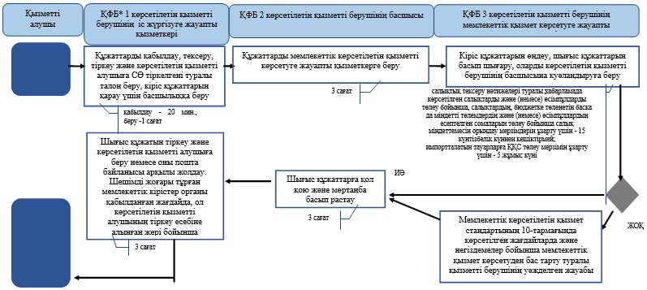

      *ҚФБ – құрылымдық-функционалдық бірлік: көрсетілетін қызметті берушінің құрылымдық бөлімшелерінің (қызметкерлерінің), халыққа қызмет көрсету орталықтарының, "электрондық үкімет" веб-порталының өзара іс-қимылдары;



- мемлекеттік қызмет көрсетудің басталуы немесе аяқталуы;



- көрсетілетін қызметті алушы рәсімінің (іс-қимылының) және

      (немесе) ҚФБ атауы;



- таңдау нұсқасы;



- келесі рәсімге (іс-қимылға) өту.

|  |  |
| --- | --- |
|  | "Салықтарды және (немесе) өсімпұлдарды төлеу жөніндегі салық міндеттемесін орындау мерзімдерін өзгерту" мемлекеттік көрсетілетін қызмет регламентіне 3-қосымша |

**ХҚКО арқылы "Салықтарды және (немесе) өсімпұлдарды төлеу**  
**жөніндегі салық міндеттемесін орындау мерзімдерін**  
**өзгерту" мемлекеттік қызмет көрсетудің**  
**бизнес-үдерістерінің анықтамалығы**

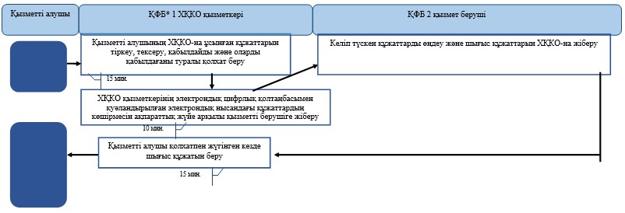

      *ҚФБ – құрылымдық-функционалдық бірлік: көрсетілетін қызметті берушінің құрылымдық бөлімшелерінің (қызметкерлерінің), халыққа қызмет көрсету орталықтарының, "электрондық үкімет" веб-порталының өзара іс-қимылдары;



- мемлекеттік қызмет көрсетудің басталуы немесе аяқталуы;



- көрсетілетін қызметті алушы рәсімінің (іс-қимылының) және

      (немесе) ҚФБ атауы;



- таңдау нұсқасы;



- келесі рәсімге (іс-қимылға) өту.

|  |  |
| --- | --- |
|  | Қазақстан Республикасы Қаржы министрінің 2015 жылғы 20 қаңтардағы № 21 бұйрығына 7-қосымша |
|  | Қазақстан Республикасы Қаржы министрінің 2015 жылғы 4 маусымдағы № 348 бұйрығына 30-қосымша |

**"Кеден одағы шеңберінде тауарлардың экспорты (импорты) кезінде**  
**салықтық нысандарды қабылдау" мемлекеттік көрсетілетін қызмет**  
**регламенті**  
**1. Жалпы ережелер**

      1. "Кеден одағы шеңберінде тауарлардың экспорты (импорты) кезінде салықтық нысандарды қабылдау" мемлекеттік көрсетілетін қызметті (бұдан әрі – мемлекеттік көрсетілетін қызмет) "Қазақстан Республикасының мемлекеттік кірістер органдары көрсететін мемлекеттік көрсетілетін қызметтер стандарттарын бекіту туралы" Қазақстан Республикасы Қаржы министрінің 2015 жылғы 27 сәуірдегі № 284 бұйрығымен бекітілген "Кеден одағы шеңберінде тауарлардың экспорты (импорты) кезінде салықтық нысандарды қабылдау" Мемлекеттік көрсетілетін қызмет стандарты (бұдан әрі – Стандарт) негізінде (Нормативтік құқықтық актілердің мемлекеттік тізілімінде № 11273 тіркелген) Қазақстан Республикасының Қаржы министрлігі Мемлекеттік кірістер комитетінің аудандар, қалалар және қалалардағы аудандар бойынша, арнайы экономикалық аймақтардың аумақтарындағы аумақтық органдары (бұдан әрі – көрсетілетін қызметті беруші) көрсетеді.

      Өтініштерді қабылдау және мемлекеттік қызмет көрсету нәтижесін беру:

      1) көрсетілетін қызметті берушінің ақпаратты қабылдау және өңдеу орталықтары немесе "Салық төлеушінің кабинеті" (бұдан әрі – СТК) веб-қосымшасы, "Салық есептілігін өндеу сервисі" (бұдан әрі – СЕӨС) ақпараттық жүйесі арқылы;

      2) Қазақстан Республикасының Инвестициялар және даму министрлігі Байланыс, ақпарат және ақпараттандыру комитетінің "Халыққа қызмет көрсету орталығы" шаруашылық жүргізу құқығындағы Республикалық мемлекеттік кәсіпорны (бұдан әрі – ХҚКО) арқылы;

      3) "электрондық үкімет" веб-порталы www.egov.kz (бұдан әрі – портал) арқылы жүзеге асырылады.

      2. Мемлекеттік қызметті көрсету нысаны: электрондық (толық автоматтандырылған) және (немесе) қағаз түрінде.

      3. Мемлекеттік қызметті көрсету нәтижесі:

      1) келу тәртібінде қағаз жеткізгіште табыс етілген салық нысандарын қабылданғаны туралы көрсетілетін қызметті берушінің белгісі;

      2) почта немесе өзге байланыс ұйымының салық есептілігінің қабылданғаны туралы уақыт және күн белгісі;

      3) көрсетілетін қызметті берушінің салық есептілігін электрондық түрде қабылдағаны туралы хабарлама/растама;

      4) салық органының тиісті белгіні қою жолымен тауарларды әкелу және жанама салықтарды төлеу туралы өтініште импортталатын тауарлар бойынша қосылған құн салығын төлеу фактін (бұдан әрі – төлеу факті) растауы;

      5) көрсетілетін қызметті берушінің мемлекеттік қызметті көрсетуден (салық есептілігі табыс етілмеген деп есептелген жағдайда) және осы стандарттың 10-тармағында көрсетілген жағдайларда және негіздемелер бойынша төлеу фактісін растаудан бас тарту туралы уәжделген жауабы.

      Мемлекеттік қызметті көрсету нәтижесін беру нысаны: электрондық және (немесе) қағаз түрінде.

**2. Мемлекеттік қызмет көрсету үдерісінде көрсетілетін қызметті**  
**берушінің құрылымдық бөлімшелерінің (қызметкерлерінің) іс-қимыл**  
**тәртібі**

      4. Мемлекеттік қызметті көрсету бойынша рәсімдерді (іс-қимылдарды) бастау үшін қызметті алушының Стандарттың 9-тармағында көрсетілген құжаттарды ұсынуы негіздеме болып табылады.

      5. Мемлекеттік қызметті көрсету процесіндегі рәсімдер (іс-қимылдар):

      1) құжаттарды қабылдау – 20 (жиырма) минут:

      көрсетілетін қызметті алушының қатысуымен құжаттарды қабылдауға жауапты қызметкер:

      жеке басын куәландыратын құжатпен салықтық өтініште көрсетілген деректерді (жеке тұлғалардың мүдделерін білдірген кезде көрсетілетін қызметті алушының уәкілетті өкілінің өкілеттіктерінің нақты тізбесі көрсетілген нотариалды куәландырылған сенімхаттың бар-жоғын тексереді немесе заңды тұлғаның мүдделерін білдіруге сенімхат ұсынылған кезде басшысының қолы мен заңды тұлғаның мөрінің бар-жоғы) салыстырып тексереді – 5 (бес) минут;

      салық төлеушінің салықтық өтініштегі көрсетілген деректерін "Біріктірілген салықтық ақпараттық жүйе" ақпараттық жүйесіндегі (бұдан әрі – БСАЖ АЖ) тіркеу деректеріндегі бар мәліметтермен салыстырып тексереді – 5 (бес) минут;

      салықтық өтініштің екінші данасында (екінші бөлімінде тауарларды әкелу және жанама салықтардың төленгені туралы өтініште) ақпараттық жүйемен берілген құжаттың кіріс нөмірін, өзінің тегі, аты-жөнін көрсетеді және онда қолын қояды – 5 (бес) минут;

      1) құжаттарды өңдеуге жауапты қызметкер PDF-форматтағы ұсынылған салық есептілігін СЕӨС АЖ-не импорттайды;

      салық есептілігін сақтауға мұрағатқа береді – 10 (он) минут.

**3. Мемлекеттік қызмет көрсету үдерісінде көрсетілетін қызметті**  
**берушінің құрылымдық бөлімшелерінің (қызметкерлерінің) өзара**  
**іс-қимыл тәртібі**

      6. Мемлекеттік қызметті көрсету үдерісінде көрсетілетін қызметті берушінің ҚӨО қызметкерлері қатысады.

      7. Құжаттарды қабылдауға жауапты қызметкер қызметті алушы ұсынған құжаттарды қабылдайды, тексереді, тіркейді және енгізеді.

      8. Құжаттарды қабылдауға жауапты қызметкер құжаттарды осы Мемлекеттік көрсетілетін қызмет регламентінің 6-тармағына сәйкес көрсетілген тәртіпте құжаттарды өңдеуге жауапты қызметкерге береді.

      9. Құжаттарды өңдеуге жауапты қызметкер кіріс құжаттарды СЕӨС АЖ-де өңдейді;

      салық есептілігін сақтауға мұрағатқа береді – 10 (он) минут.

**4. Мемлекеттік қызмет көрсету үдерісінде халыққа қызмет көрсету**  
**орталығымен және (немесе) өзге де көрсетілетін қызметті**  
**берушілермен өзара іс-қимыл тәртібі, сондай-ақ ақпараттық**  
**жүйелерді пайдалану тәртібі**

      10. Көрсетілетін қызметті берушінің және көрсетілетін қызметті алушының СТК веб-қосымшасы арқылы мемлекеттік қызмет көрсетуге жүгінуі кезіндегі және рәсімдердің (іс-әрекеттердің) жалғаспалық тәртібі көрсетілген өзара іс-қимылдардың функционалдық диаграммасы, осы Мемлекеттік көрсетілетін қызмет регламентінің 1-қосымшасында келтірілген:

      1) қызметті алушы өзiнiң электрондық цифрлы қолтаңбалы (бұдан әрі – ЭЦҚ) тiркеу куәлiгiнiң көмегiмен СТК тiркеудi жүзеге асырады;

      2) 1-процесс – мемлекеттік қызметті алу үшін ЭЦҚ тiркеу куәлiгiнiң көмегiмен СТК-де авторландыру үдерісі;

      3) 1-шарт – жеке сәйкестендіру нөмірі/бизнес сәйкестендіру нөмірі (бұдан әрі – ЖСН/БСН) логині арқылы тіркелген қызметті алушы туралы деректердiң түпнұсқалығын және паролді, сондай-ақ қызметті алушы туралы мәліметтерді СТК-де тексеру;

      4) 2-процесс – қызметті алушының деректерiнде бұзушылықтар болуына байланысты авторландырудан бас тарту туралы хабарламаны СТК қалыптастыру;

      5) 3-процесс – мемлекеттік қызметті алушының осы мемлекеттік қызмет Регламентінде көрсетілген қызметті таңдап алуы;

      6) 2-шарт - қызметті алушының тіркелу деректерiн тексеру;

      7) 4-процесс – деректердің расталмауына байланысты сұратып отырған мемлекеттік қызметтен бас тарту туралы хабарламаны қалыптастыру;

      8) 5-процесс – қызметті алушының сауалды қол қойып куәландыруы үшін ЭЦҚ тіркеу куәлігін таңдауы;

      9) 3-шарт – СТК-де ЭЦҚ тіркеу куәлігінің әрекет ету мерзімін және тізімде қайтарып алынған (күші жойылған) тіркеу куәліктерінің болмауын, сондай-ақ (сауалда ЖСН/БСН және ЭЦҚ тіркеу куәлігінде көрсетілген ЖСН/БСН арасындағы) сәйкестендіру деректеріне сәйкес келуін тексеру;

      10) 6-процесс – қызметті алушының ЭЦҚ түпнұсқалығы расталмауына байланысты сұратып отырған мемлекеттік қызметтен бас тарту туралы хабарламаны қалыптастыру;

      11) 7-процесс – қызметті алушының мемлекеттік қызметті алуы үшін сауалын ЭЦҚ арқылы куәландыру;

      12) 8-процесс – мемлекеттік қызмет көрсету үшін сауал түрін экранға шығару және құрылымдық және форматтық талаптарды ескере отырып қызметті алушының нысандарын толтыру (деректерді енгізу);

      13) 9-процесс – электрондық құжаттарды СТК-де тіркеу;

      14) 10-процесс – сауалды СЕӨС АЖ-не жіберу;

      15) 4-шарт – қызметті алушының сауалын тексеру (өндеу);

      16) 11-процесс – бұзушылықтар бар болуына байланысты сұратылған мемлекеттік қызметті беруден бас тарту туралы хабарламаны қалыптастыру;

      17) 12-процесс – салық есептілігінің СЕӨС АЖ-де қабылданғаны туралы ақпаратты СТК-не беру және БСАЖ АЖ-дегі дербес шоттарына деректерді беру;

      18) 13-процесс – қызметті алушының СЕӨС АЖ-де қалыптастырылған қызмет нәтижесін СТК-нен алуы. Электрондық құжат қызметті берушінің уәкілетті тұлғасының ЭЦҚ-сын пайдаланумен қалыптастырылады.

      11. Көрсетілетін қызметті берушінің және көрсетілетін қызметті алушының СЕӨС АЖ арқылы мемлекеттік қызмет көрсетуге жүгінуі кезіндегі және рәсімдердің (іс-әрекеттердің) жалғаспалық тәртібі көрсетілген өзара іс-қимылдардың функционалдық диаграммасы, осы Мемлекеттік көрсетілетін қызмет регламентінің 2-қосымшасында келтірілген:

      1) СЕӨС АЖ-де қызметті алушы тіркелу деректеріндегі ЖСН/БСН негізінде бейіні жасалады және пайдаланылады;

      2) 1-процесс – мемлекеттік қызметті алу үшін СЕӨС АЖ-дегі бейінінің көмегімен авторландыру үдерісі;

      3) 2-процесс – осы Мемлекеттік көрсетілетін қызмет регламентінде көрсетілген мемлекеттік қызметті алушының таңдап алуы;

      4) 3-процесс – мемлекеттік қызмет көрсету үшін сауал түрін экранға шығару және құрылымдық және форматтық талаптарды ескере отырып қызметті алушының нысандарын толтыру (деректерді енгізу);

      5) 4-шарт - СЕӨС АЖ-дегі форматтық талаптардың толықтығына сауалдарды тексеру;

      6) 4-процесс – қызметті алушының ЭЦҚ арқылы мемлекеттік қызмет көрсету үшін сауалын куәландыру;

      7) 5-шарт – ЭЦҚ тіркеу куәлігінің әрекет ету мерзімін және тізімде қайтарып алынған (күші жойылған) тіркеу куәліктерінің болмауын, сондай-ақ (сауалда ЖСН/БСН және ЭЦҚ тіркеу куәлігінде көрсетілген ЖСН/БСН арасындағы) сәйкестендіру деректеріне сәйкес келуін тексеру;

      8) 5-процесс – қызметті алушының СЕӨС АЖ-де сәйкестігін, сауалдардың куәландырылғанын және СЕӨС АЖ-де электрондық құжаттардың тіркелгенін, ЭЦҚ түпнұсқалығын тексеру;

      9) 6-процесс – қызметті алушының ЭЦҚ түпнұсқалығы расталмауына байланысты сұратып отырған мемлекеттік қызметтен бас тарту туралы хабарламаны қалыптастыру;

      10) 7-процесс – салық есептілігінің СЕӨС АЖ-де қабылданғаны туралы ақпаратты СТК-не беру және БСАЖ АЖ-дегі дербес шоттарына деректерді беру;

      11) 8-процесс – қызметті берушінің сауалды өндеуі;

      12) 9-процесс – бұзушылықтар бар болуына байланысты сұратылған мемлекеттік қызметті беруден бас тарту туралы хабарламаны қалыптастыру;

      13) 10-процесс – қызметті алушының СЕӨС АЖ-де қалыптастырылған мемлекеттік қызмет нәтижесін алуы. Электрондық құжат қызметті берушінің уәкілетті тұлғасының ЭЦҚ-сын пайдаланумен қалыптастырылады.

      12. Келу тәртібінде қағаз тасымалдағышта ХҚКО-ға қызметті алушы құжаттарды ұсынған кезде мемлекеттік қызмет көрсету жөніндегі көрсетілетін қызметті берушінің рәсімі (әрекеті):

      1) ХҚКО қызметкері ХҚКО-ға қызметті алушы ұсынған құжаттарды қабылдайды, тексереді, қызметті алушыны "Connection Point" өзіне өзі қызмет көрсету секторына жібереді – 10 (он) минут;

      2) қызметті алушы осы Мемлекеттік көрсетілетін қызмет регламентінің 11-тармағында көрсетілген әрекеттерді жүзеге асырады.

      13. "Кеден одағы шеңберінде тауарлардың экспорты (импорты) кезінде салық нысандарын қабылдау" мемлекеттік қызмет көрсетудің бизнес-процесстерінің анықтамалықтары осы Мемлекеттік көрсетілетін қызмет регламентінің 3, 4 және 5-қосымшаларында келтірілген.

|  |  |
| --- | --- |
|  | "Кеден одағы шеңберінде тауарлардың экспорты (импорты) кезінде салық нысандарын қабылдау" мемлекеттік көрсетілетін қызмет регламентіне 1-қосымша |

**Мемлекеттік қызметті СТК арқылы көрсету кезінде функционалдық**  
**өзара іс-қимыл диаграммасы**

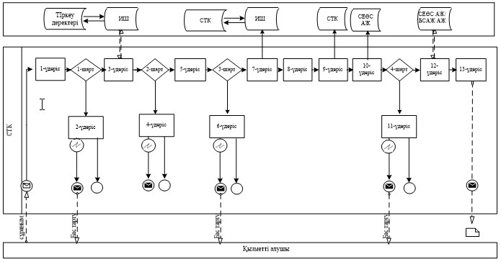

      Шартты белгілер:



|  |  |
| --- | --- |
|  | "Кеден одағы шеңберінде тауарлардың экспорты (импорты) кезінде салық нысандарын қабылдау" мемлекеттік көрсетілетін қызмет регламентіне 2-қосымша |

**Мемлекеттік қызметті СЕӨС АЖ арқылы көрсету кезінде**  
**функционалдық өзара іс-қимыл диаграммасы**

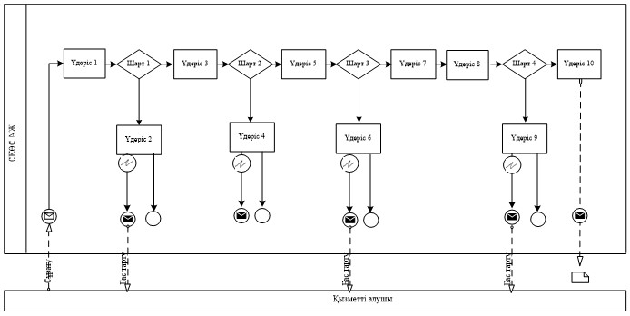

      Шартты белгілер:



|  |  |
| --- | --- |
|  | "Кеден одағы шеңберінде тауарлардың экспорты (импорты) кезінде салық нысандарын қабылдау" мемлекеттік көрсетілетін қызмет регламентіне 3-қосымша |

**"Кеден одағы шеңберінде тауарлардың экспорты (импорты) кезінде**  
**салық нысандарын қабылдау" мемлекеттік қызмет**  
**көрсетудің бизнес-үдерістерінің анықтамалығы**

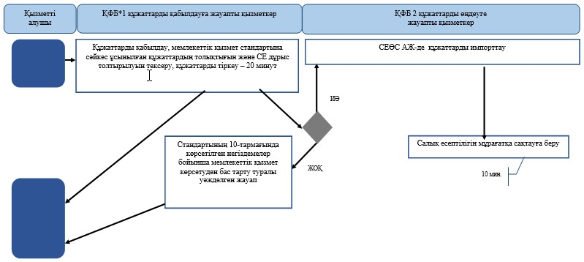

      *ҚФБ - құрылымдық-функционалдық бірлік: көрсетілетін қызметті берушінің құрылымдық бөлімшелерінің (қызметкерлерінің), халыққа қызмет көрсету орталықтарының, "электрондық үкімет" веб-порталының өзара іс-қимылдары;



- мемлекеттік қызмет көрсетудің басталуы немесе аяқталуы;



- көрсетілетін қызметті алушы рәсімінің (іс-қимылының) және

      (немесе) ҚФБ атауы;



- таңдау нұсқасы;



- келесі рәсімге (іс-қимылға) өту.

|  |  |
| --- | --- |
|  | "Кеден одағы шеңберінде тауарлардың экспорты (импорты) кезінде салық нысандарын қабылдау" мемлекеттік көрсетілетін қызмет регламентіне 4-қосымша |

**СТК арқылы "Кеден одағы шеңберінде тауарлардың экспорты**  
**(импорты) кезінде салық нысандарын қабылдау"**  
**мемлекеттік қызмет көрсетудің бизнес-үдерістерінің**  
**анықтамалығы**

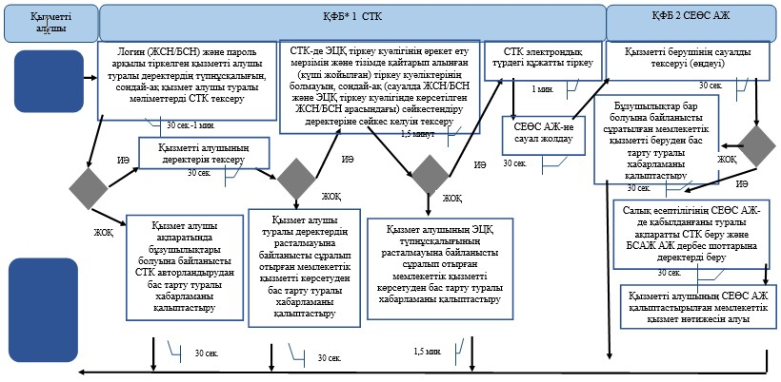

      *ҚФБ - құрылымдық-функционалдық бірлік: көрсетілетін қызметті берушінің құрылымдық бөлімшелерінің (қызметкерлерінің), халыққа қызмет көрсету орталықтарының, "электрондық үкімет" веб-порталының өзара іс-қимылдары;



- мемлекеттік қызмет көрсетудің басталуы немесе аяқталуы;



- көрсетілетін қызметті алушы рәсімінің (іс-қимылының) және

      (немесе) ҚФБ атауы;



- таңдау нұсқасы;



- келесі рәсімге (іс-қимылға) өту.

|  |  |
| --- | --- |
|  | "Кеден одағы шеңберінде тауарлардың экспорты (импорты) кезінде салық нысандарын қабылдау" мемлекеттік көрсетілетін қызмет регламентіне 5-қосымша |

**СЕӨС АЖ арқылы "Кеден одағы шеңберінде тауарлардың экспорты**  
**(импорты) кезінде салық нысандарын қабылдау"**  
**мемлекеттік қызмет көрсетудің бизнес-үдерістерінің**  
**анықтамалығы**

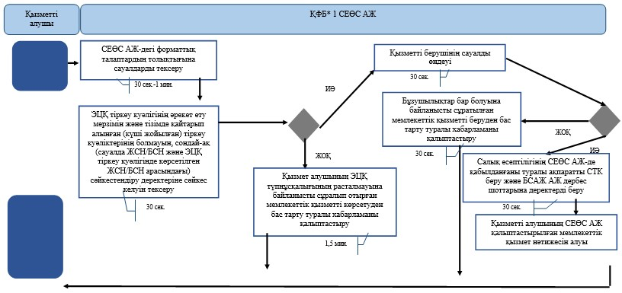

      *ҚФБ - құрылымдық-функционалдық бірлік: көрсетілетін қызметті берушінің құрылымдық бөлімшелерінің (қызметкерлерінің), халыққа қызмет көрсету орталықтарының, "электрондық үкімет" веб-порталының өзара іс-қимылдары;



- мемлекеттік қызмет көрсетудің басталуы немесе аяқталуы;



- көрсетілетін қызметті алушы рәсімінің (іс-қимылының) және

      (немесе) ҚФБ атауы;



- таңдау нұсқасы;



- келесі рәсімге (іс-қимылға) өту.

|  |  |
| --- | --- |
|  | Қазақстан Республикасы Қаржы министрінің 2015 жылғы 20 қаңтардағы № 21 бұйрығына 8-қосымша |
|  | Қазақстан Республикасы Қаржы министрінің 2015 жылғы 4 маусымдағы № 348 бұйрығына 32-қосымша |

**"Әкімшінің (уақытша әкімшінің, оңалтушы, уақытша және**  
**банкроттықты басқарушының) қызметін жүзеге асыру құқығына**  
**үміткер адамдардың біліктілік емтиханын өткізу" мемлекеттік**  
**көрсетілетін қызмет регламенті**  
**1. Жалпы ережелер**

      1. "Әкімшінің (уақытша әкімшінің, оңалтушы, уақытша және банкроттықты басқарушының) қызметін жүзеге асыру құқығына үміткер адамдардың біліктілік емтиханын өткізу" мемлекеттік көрсетілетін қызметті (бұдан әрі – мемлекеттік көрсетілетін қызмет) "Қазақстан Республикасының мемлекеттік кірістер органдары көрсететін мемлекеттік көрсетілетін қызметтер стандарттарын бекіту туралы" Қазақстан Республикасы Қаржы министрінің 2015 жылғы 27 сәуірдегі № 284 бұйрығымен бекітілген "Әкімшінің (уақытша әкімшінің, оңалтушы, уақытша және банкроттықты басқарушының) қызметін жүзеге асыру құқығына үміткер адамдардың біліктілік емтиханын өткізу" Мемлекеттік көрсетілетін қызмет стандарты негізінде (Нормативтік құқықтық актілердің мемлекеттік тізілімінде № 11273 тіркелген) (бұдан әрі – Стандарт) Қазақстан Республикасының Қаржы министрлігі Мемлекеттік кірістер комитеті көрсетеді.

      Өтініштерді қабылдау және мемлекеттік қызмет көрсету нәтижесін беру:

      1) көрсетілетін қызметті берушінің кеңсесі арқылы;

      2) Қазақстан Республикасының Инвестициялар және даму министрлігі Байланыс, ақпарат және ақпараттандыру комитетінің "Халыққа қызмет көрсету орталығы" шаруашылық жүргізу құқығындағы Республикалық мемлекеттік кәсіпорны (бұдан әрі – ХҚКО) арқылы;

      3) "электрондық үкімет" веб-порталы www.egov.kz (бұдан әрі – портал) арқылы жүзеге асырылады.

      2. Мемлекеттік қызметті көрсету нысаны: электрондық (ішінара автоматтандырылған) және (немесе) қағаз түрінде.

      3. Мемлекеттік қызметті көрсету нәтижесі:

      1) біліктілік емтиханын тапсыруға жіберу;

      2) Комиссияның біліктілік емтиханын тапсырғаны (тапсырмағаны) туралы шешімі;

      3) көрсетілетін қызметті берушінің Стандарттың 10-тармағында көрсетілген жағдайлар мен негіздемелер бойынша мемлекеттік қызмет көрсетуден бас тарту туралы уәжделген жауабы болып табылады.

      Мемлекеттік қызметті көрсету нәтижесін беру нысаны: электрондық және (немесе) қағаз түрінде.

**2. Мемлекеттік қызмет көрсету үдерісінде көрсетілетін қызметті**  
**берушінің құрылымдық бөлімшелерінің (қызметкерлерінің) өзара**  
**іс-қимыл тәртібі**

      4. Мемлекеттік қызметті көрсету бойынша рәсімдерді (іс-қимылдарды) бастау үшін қызметті алушының Стандарттың 9-тармағында көрсетілген құжаттарды қағаз тасығышында ұсынуы негіздеме болып табылады.

      5. Мемлекеттік қызметті көрсету процесінің рәсімі (іс-қимылы):

      1) көрсетілетін қызметті берушінің іс жүргізуге жауапты қызметкері:

      көрсетілетін қызметті алушы ұсынған құжатарды қабылдайды, тексереді, электроны құжат айналымы жүйесінде тіркейді – 10 (он) минут;

      салықтық өтініштің екінші данасында құжат қабылданған күнді, құжаттың кіріс нөмірін, өзінің тегін, аты-жөнін көрсетеді және оған қол қояды – 5 (бес) минут;

      көрсетілетін қызметті алушыға осы Мемлекеттік көрсетілетін қызмет регламентінің 1-қосымшасына сәйкес салықтық өтінішті алу туралы талон береді – 5 (бес) минут;

      2) көрсетілетін қызметті берушінің іс жүргізуге жауапты қызметкері шығыс құжатын тіркейді және көрсетілетін қызметті алушыға береді немесе оны почта байланысы арқылы жолдайды. Жоғары тұрған салық органы шешім қабылдаған жағдайда, оны почта байланысы арқылы көрсетілетін қызметті алушыны тіркеу есебінің орны бойынша мемлекеттік кірістер органына жолдайды – 1 (бір) күн ішінде (осы Мемлекеттік көрсетілетін қызмет регламентіне 2-қосымша).

**3. Мемлекеттік қызмет көрсету үдерісінде көрсетілетін қызметті**  
**берушінің құрылымдық бөлімшелерінің (қызметкерлерінің) өзара**  
**іс-қимыл тәртібі**

      6. Мемлекеттік қызметті көрсету үдерісіне көрсетілетін қызметті берушінің қызметкерлері қатысады.

      7. Көрсетілетін қызметті беруші көрсетілетін қызметті алушы ұсынған құжаттарды қабылдайды, тексереді және тіркейді.

      8. Көрсетілетін қызметті берушінің қызметкері көрсетілетін қызметті алушы жеке басын куәландыратын құжатымен жүгінген кезде Журналға шығыс құжатын тіркейді және оларды қол қойғызып қолма-қол береді.

**4. Мемлекеттік қызмет көрсету үдерісінде халыққа қызмет көрсету**  
**орталығымен және (немесе) өзге де көрсетілетін қызметті**  
**берушілермен өзара іс-қимыл тәртібі, сондай-ақ ақпараттық**  
**жүйелерді пайдалану тәртібі**

      9. Келу тәртібінде қағаз тасымалдағышта ХҚКО-ға қызметті алушы құжаттарды ұсынған кезде мемлекеттік қызмет көрсету жөніндегі көрсетілетін қызметті берушінің рәсімі (әрекеті):

      1) ХҚКО қызметкері көрсетілетін қызметті алушы ХҚКО ұсынған құжаттарды қабылдайды, тексереді, тіркейді және оларды қабылдағаны туралы қолхат береді – 15 (он бес) минут;

      2) көрсетілетін қызметті берушіге құжаттарды жолдайды;

      3) ХҚКО қызметкері көрсетілетін қызметті алушы қолхатпен жүгінген кезде шығыс құжатын береді – 15 (он бес) минут.

      10. Мемлекеттік қызметті көрсету бойынша рәсімдерді (іс-қимылдарды) бастау үшін көрсетілетін қызметті алушының Стандарттың 9-тармағында көрсетілген құжаттарды ұсынуы негіздеме болып табылады.

      11. Көрсетілетін қызметті берушінің және көрсетілетін қызметті алушының партал арқылы мемлекеттік қызмет көрсетуге жүгінуі кезіндегі және рәсімдердің (іс-әрекеттердің) жалғаспалық тәртібі көрсетілген өзара іс-қимылдардың функционалдық диаграммасы, осы Мемлекеттік көрсетілетін қызмет регламентінің 3-қосымшасында келтірілген:

      1) көрсетілетін қызметті алушы, көрсетілетін қызметті алушының компьютерінің ғаламтор-браузерінде сақталатын өзiнiң ЭЦҚ тiркеу куәлiгiнiң көмегiмен парталда тiркеудi жүзеге асырады;

      2) 1-процесс – көрсетілетін қызметті алушының компьютерінің ғаламтор-браузеріне ЭЦҚ тіркеу куәлігін бекіту, мемлекеттік қызмет алу үшін порталда көрсетілетін қызметті алушының паролін енгізу процесі (авторизациялау процесі);

      3) 1-шарт – логин (жеке сәйкестендіру нөмірінің (бұдан әрі – ЖСН) және пароль арқылы тіркелген көрсетілетін қызметті алушы туралы деректердiң түпнұсқалығын порталда тексеру;

      4) 2-процесс – қызметті алушының деректерiнде бұзушылықтар болуына байланысты авторландырудан бас тарту туралы хабарламаны порталда қалыптастыру;

      5) 3-процесс – көрсетілетін қызметті алушының осы Регламентте көрсетілген қызметті таңдауы, қызметті көрсету үшін сұрау салу нысанын экранға шығаруы және көрсетілетін қызметті алушының сұрау нысанына электрондық түрдегі қажетті құжаттарды қоса тіркей отырып, оның құрылымы мен форматтық талаптарды ескере отырып, нысандарды (деректер енгізуді) толтыруы;

      6) 4-процесс – қызметті алушының сауалды куәландыруы (қол қоюы) үшін ЭЦҚ тіркеу куәлігін таңдауы;

      7) 2-шарт – порталда ЭЦҚ тіркеу куәлігінің әрекет ету мерзімін және тізімде қайтарып алынған (күші жойылған) тіркеу куәліктерінің болмауын, сондай-ақ сауалда ЖСН/БСН және ЭЦҚ тіркеу куәлігінде көрсетілген ЖСН/БСН арасындағы сәйкестендіру деректеріне сәйкес келуін тексеру;

      8) 5-процесс – қызметті алушының ЭЦҚ түпнұсқалығы расталмағандығына байланысты сұратып отырған мемлекеттік қызметтен бас тарту туралы хабарламаны қалыптастыру;

      9) 6-процесс – қызмет көрсетуге сұрау салудың толтырылған нысанына (енгізілген деректерді) көрсетілетін қызметті алушының ЭЦҚ арқылы куәландыру (қол қою);

      10) 7-процесс – электрондық құжатты (көрсетілетін қызметті алушының сұрау салуын) "Е-лицензиялау" мемлекеттік деректер қорының ақпараттық жүйесінде тіркеу және "Е-лицензиялау" МДҚ АЖ-де сұрау салуды өңдеу;

      11) 3-шарт - көрсетілетін қызметті берушінің қызметтерді алу үшін көрсетілетін қызметті алушының қойылатын талаптар мен шарттарға сәйкес келуін тексеру;

      12) 8-процесс – көрсетілетін қызметті берушінің "Е-лицензиялау" МДҚ АЖ-де көрсетілетін қызметті алушының деректерінде бұзушылықтардың болуына байланысты сұратылатын мемлекеттік қызметтен бас тарту туралы хабарламаны қалыптастыруы;

      13) 9-процесс – қызметті алушының "Е-лицензиялау" МДҚ АЖ-де қалыптастырылған мемлекеттік қызмет нәтижесін алуы. Электрондық құжат көрсетілетін қызметті берушінің уәкілетті тұлғасының ЭЦҚ пайдаланыла отырып қалыптастырылады.

      12. "Әкімшінің (уақытша әкімшінің, оңалтушы, уақытша және банкроттықты басқарушының) қызметін жүзеге асыру құқығына үміткер адамдардың біліктілік емтиханын өткізу" мемлекеттік қызмет көрсетудің бизнес-үдерістерінің анықтамалықтары осы Мемлекеттік көрсетілетін қызмет регламентінің 4-қосымшасында келтірілген.

|  |  |
| --- | --- |
|  | "Әкімшінің (уақытша әкімшінің, оңалтушы, уақытша және банкроттықты басқарушының) қызметін жүзеге асыру құқығына үміткер адамдардың біліктілік емтиханын өткізу" мемлекеттік көрсетілетін қызмет регламентіне 1-қосымша |

      нысан

**Салықтық өтініштің қабылданғаны туралы талон**

|  |
| --- |
| Қазақстан Республикасы Қаржы министрлігі Мемлекеттік кірістер комитетінің ________________ облысы (қаласы) бойынша Мемлекеттік кірістер департаментінің __________________________________ бойынша Мемлекеттік кірістер басқармасы  Салық төлеушінің атауы және ЖСН/БСН: ________________________________  _____________________________________________________________________  Кіріс құжаттың атауы: _______________________________________________  _____________________________________________________________________  Кіріс құжатты қабылдаған күн: _______________________________________  Тіркеу нөмірі: ______________________________________________________  Шығыс құжаттың атауы: _______________________________________________  _____________________________________________________________________  Салықтық заңнамаға сәйкес шығыс құжатты дайындау мерзімі:____________  _____________________________________________________________________  Шығыс құжатты беру үшін "терезенің" нөмірі: _________________________  Кіріс құжатты қабылдаған мемлекеттік кірістер органының қызметкерінің Т.А.Ә. және лауазымы:_______________________________ ________________  (қолы) |

|  |  |
| --- | --- |
|  | "Әкімшінің (уақытша әкімшінің, оңалтушы, уақытша және банкроттықты басқарушының) қызметін жүзеге асыру құқығына үміткер адамдардың біліктілік емтиханын өткізу" мемлекеттік көрсетілетін қызмет регламентіне 2-қосымша |

      нысан

**Шығыс құжаттарын беру журналы**

|  |  |  |  |  |  |  |  |  |  |
| --- | --- | --- | --- | --- | --- | --- | --- | --- | --- |
| Рет  № | Салық төлеуші | | Шығыс құжаты туралы мәліметтер | | | Шығыс құжатын алушының тегі, аты-жөні | Шығыс құжатын алу үшін көрсетілген құжат (сенім хат, жеке басының куәлігі және тағы басқа) | Қолы | Шығыс құжатын беру күні |
| Атауы, тегі, аты-жөні | ЖСН/БСН | Атауы | Нөмірі | Сериясы |
| 1 | 2 | 3 | 4 | 5 | 6 | 7 | 8 | 9 | 10 |

|  |  |
| --- | --- |
|  | "Әкімшінің (уақытша әкімшінің, оңалтушы, уақытша және банкроттықты басқарушының) қызметін жүзеге асыру құқығына үміткер адамдардың біліктілік емтиханын өткізу" мемлекеттік көрсетілетін қызмет регламентіне 3-қосымша |

**Мемлекеттік қызметті портал арқылы көрсету кезінде**  
**функционалдық өзара іс-қимыл диаграммасы**

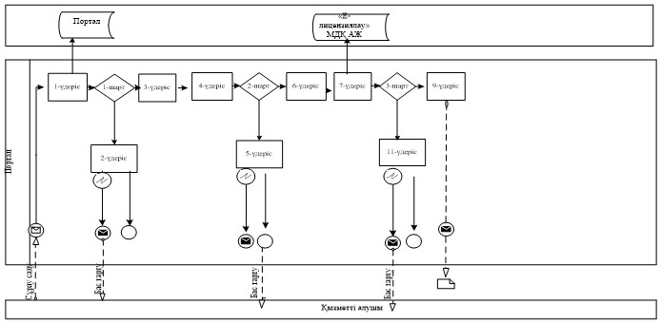

      Шартты белгілер:



|  |  |
| --- | --- |
|  | "Әкімшінің (уақытша әкімшінің, оңалтушы, уақытша және банкроттықты басқарушының) қызметін жүзеге асыру құқығына үміткер адамдардың біліктілік емтиханын өткізу" мемлекеттік көрсетілетін қызмет регламентіне 4-қосымша |

**Портал арқылы "Әкімшінің (уақытша әкімшінің, оңалтушы,**  
**уақытша және банкроттықты басқарушының) қызметін жүзеге асыру**  
**құқығына үміткер адамдардың біліктілік емтиханын өткізу"**  
**мемлекеттік қызмет көрсетудің бизнес-үдерістерінің**  
**анықтамалығы**

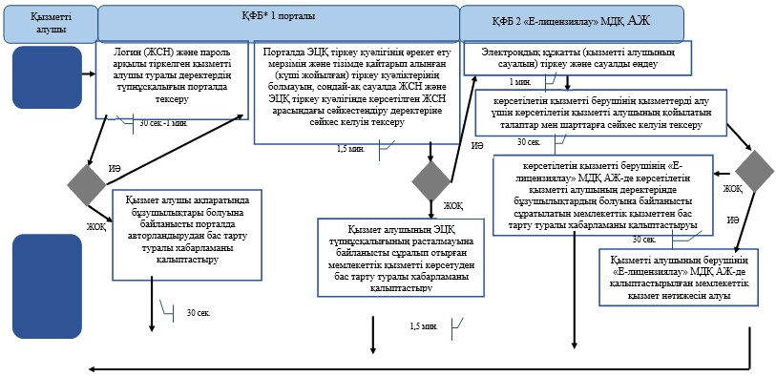

      *ҚФБ - құрылымдық-функционалдық бірлік: көрсетілетін қызметті берушінің құрылымдық бөлімшелерінің (қызметкерлерінің), халыққа қызмет көрсету орталықтарының, "электрондық үкімет" веб-порталының өзара іс-қимылдары;



- мемлекеттік қызмет көрсетудің басталуы немесе аяқталуы;



- көрсетілетін қызметті алушы рәсімінің (іс-қимылының) және

      (немесе) ҚФБ атауы;



- таңдау нұсқасы;



- келесі рәсімге (іс-қимылға) өту.

|  |  |
| --- | --- |
|  | Қазақстан Республикасы Қаржы министрінің 2015 жылғы 20 қаңтардағы № 21 бұйрығына 9-қосымша |
|  | Қазақстан Республикасы Қаржы министрінің 2015 жылғы 4 маусымдағы № 348 бұйрығына 43-қосымша |

**"Тауарларды кедендік тазарту" мемлекеттік көрсетілетін қызмет**  
**регламенті**  
**1. Жалпы ережелер**

      1. "Тауарларды кедендік тазарту" мемлекеттік көрсетілетін қызметті (бұдан әрі – мемлекеттік көрсетілетін қызмет) "Қазақстан Республикасының мемлекеттік кірістер органдары көрсететін мемлекеттік қызметтер стандарттарын бекіту туралы" Қазақстан Республикасы Қаржы министрінің 2015 жылғы 27 сәуірдегі № 284 бұйрығымен бекітілген (нормативтік құқықтық актілердің мемлекеттік тізілімінде 11273 тіркелген) "Тауарларды кедендік тазарту" мемлекеттік көрсетілетін қызмет стандартының (бұдан әрі – Стандарт) негізінде Министрліктің Мемлекеттік кірістер комитетінің облыстар, Астана және Алматы қалалары және кеден бойынша аумақтық органдары (бұдан әрі – көрсетілетін қызметті беруші) көрсетеді.

      Тауарға арналған декларацияны (бұдан әрі – ТД), оның негізінде ТД-да мәліметтер мәлімделген құжаттармен қабылдауды және көрсетілетін мемлекеттік қызметтің нәтижесін беруді көрсетілетін қызметті беруші жүзеге асырылады.

      2. Мемлекеттік қызметті көрсету нысаны: қағаз түрінде.

      3. Мемлекеттік қызмет көрсету нәтижесі – тауарларға арналған декларация ретінде пайдаланылатын тауарларға арналған декларацияға, коммерциялық, көліктік (тасымалдаушы) құжаттарға тиісті белгілерді, сондай-ақ көрсетілетін қызметті берушінің ақпараттық жүйелеріне тиісті мәліметтерді енгізу (қою) жолымен Кеден одағының және Қазақстан Республикасының кеден заңнамасында белгіленген тәртіппен мәлімделген кедендік рәсімге сәйкес тауарларды шығару туралы шешім не Стандарттың 10-тармағында көрсетілген жағдайларда және негіздемелер бойынша мемлекеттік қызметті көрсетуден бас тарту туралы дәлелді жауап беру.

      Мемлекеттік қызметті көрсету нәтижесін ұсыну нысаны: қағаз түрінде.

**2. Мемлекеттік қызмет көрсету процесінде көрсетілетін қызметті**  
**берушінің құрылымдық бөлімшелерінің (қызметкерлерінің) іс-қимыл**  
**тәртібі**

      4. Көрсетілетін қызметті берушінің көрсетілетін қызметті алушыдан тауарларға арналған декларацияны, тауарларға арналған декларацияның электрондық көшірмесін (бұдан әрі – ТД) және Стандарттың 9-тармағына сәйкес құжаттарды алуы мемлекеттік қызмет көрсету жөніндегі рәсімнің (іс-әрекеттің) басталуы үшін негіздеме болып табылады.

      5. Мемлекеттік қызмет көрсету процесінің құрамына кіретін рәсімдер (іс-әрекеттер), оларды орындау ұзақтығы:

      1) ТД мен құжаттарды көрсетілетін қызметті берушінің лауазымды адамының екі сағаттан аспайтын мерзімде ТД тіркеу журналында тіркеуі;

      2) көрсетілетін қызметті берушінің лауазымды адамының ТД-ны тексеру және Стандарттың 4-тармағында белгіленген мерзімде кедендік бақылау жүргізуі;

      3) көрсетілетін қызметті берушінің лауазымды адамының Стандарттың 4-тармағында белгіленген мерзімде тауарларды шығару туралы не мемлекеттік қызмет көрсетуден бас тарту шешім қабылдауы.

      6. Мемлекеттік қызметті көрсету бойынша рәсімдердің (іс-әрекеттің) нәтижесі:

      1) тіркелген ТД не ТД-ны тіркеуден бас тарту;

      2) ТД-ны тексеру және кедендік бақылау нәтижелері;

      3) тауарларға арналған декларация ретінде пайдаланылатын тауарларға арналған декларацияға, коммерциялық, көліктік (тасымалдаушы) құжаттарға тиісті белгілерді, сондай-ақ көрсетілетін қызметті берушінің ақпараттық жүйелеріне тиісті мәліметтерді енгізу (қою) жолымен Кеден одағының және Қазақстан Республикасының кеден заңнамасында белгіленген тәртіппен мәлімделген кедендік рәсімге сәйкес тауарларды шығару туралы шешім не Стандарттың 10-тармағында көрсетілген жағдайларда және негіздемелер бойынша мемлекеттік қызметті көрсетуден бас тарту туралы дәлелді жауап беру.

**3. Мемлекеттік қызмет көрсету процесінде көрсетілетін қызметті**  
**берушінің құрылымдық бөлімшелерінің (қызметкерлерінің) өзара**  
**іс-қимыл тәртібі**

      7. Мемлекеттік қызмет көрсету процесінде көрсетілетін қызметті берушінің мына құрылымдық бөлімшелері (қызметкерлері) қатысады:

      көрсетілетін қызметті берушінің лауазымды адамы.

      8. Көрсетілетін қызметті берушінің құрылымдық бөлімшелері (қызметкерлері) арасындағы рәсімдер (іс-әрекеттер) реттілігін сипаттау:

      Көрсетілетін қызметті берушінің лауазымды адамы мемлекеттік қызметті көрсету кезінде мынадай іс-әрекеттерді орындайды:

      1) ТД-ны тіркеу журналында тіркеу нөмірін беру жолымен ақпараттық технологияларды пайдаланып жазбаша және (немесе) электронды түрде ТД және құжаттарды тіркейді не екі сағаттан көп емес мерзімде ТД-ны тіркеуден бас тартады;

      2) Стандарттың 4-тармағында белгіленген мерзімде Қазақстан Республикасы Қаржы министрінің 2015 жылғы 31 наурыздағы № 246 бұйрығымен бекітілген, Мемлекеттік кірістер органының лауазымды адамдарының тауарларға кедендік тазартуды жасау қағидасының 3-бөлімінің 3-парагрфіне сәйкес ТД-ны тексеруді және кедендік бақылауды жүргізеді;

      3) Стандарттың 4-тармағында белгіленген мерзімде тауарларға арналған декларация ретінде пайдаланылатын тауарларға арналған декларацияға, коммерциялық, көліктік (тасымалдаушы) құжаттарға тиісті белгілерді, сондай-ақ көрсетілетін қызметті берушінің ақпараттық жүйелеріне тиісті мәліметтерді енгізу (қою) жолымен Кеден одағының және Қазақстан Республикасының кеден заңнамасында белгіленген тәртіппен мәлімделген кедендік рәсімге сәйкес тауарларды шығару туралы шешім не Стандарттың 10-тармағында көрсетілген жағдайларда және негіздемелер бойынша мемлекеттік қызметті көрсетуден бас тарту туралы шешім қабылдайды.

**4. Мемлекеттік қызмет көрсету процесінде халыққа қызмет көрсету**  
**орталығымен және (немесе) өзге көрсетілетін қызметті**  
**берушілермен өзара іс-әрекет тәртібі, сондай-ақ ақпараттық**  
**жүйелерді пайдалану тәртібі**

      9. Мемлекеттік қызмет көрсету процесінде халыққа қызмет көрсету орталығымен және (немесе) өзге көрсетілетін қызметті берушілермен өзара іс-қимыл тәртібі, сондай-ақ ақпараттық жүйелерді пайдалану тәртібі осы регламентпен қарастырылмаған.

      10. "Тауарларды кедендік тазарту" мемлекеттік қызметін көрсетудің бизнес-процестерінің анықтамалықтары осы Мемлекеттік көрсетілетін қызмет регламентіне 1-қосымшада келтірілген.

|  |  |
| --- | --- |
|  | "Тауарларды кедендік тазарту" мемлекеттік көрсетілетін қызмет регламентіне қосымша |

**"Тауарларды кедендік тазарту" Мемлекеттік қызмет**  
**көрсетудің бизнес-процестерінің анықтамалығы**

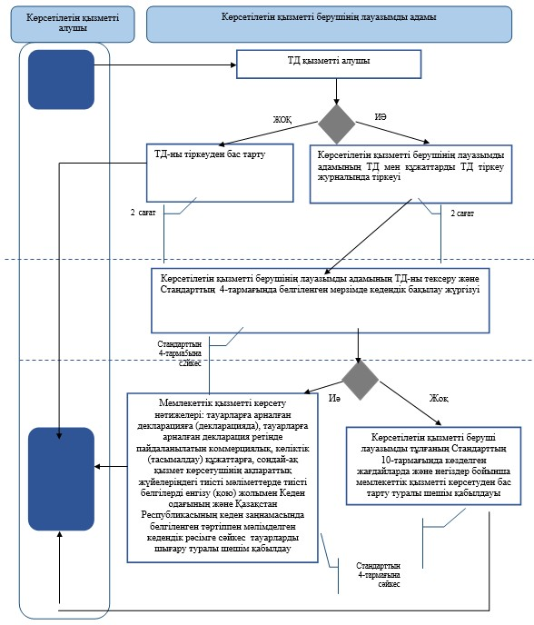

      *ҚФБ – құрылымдық-функционалдық бірлік: көрсетілетін қызметті берушінің құрылымдық бөлімшелерінің (қызметкерлерінің), халыққа қызмет көрсету орталықтарының, "электрондық үкімет" веб-порталының өзара іс-қымылдары;



- мемлекеттік қызмет көрсетудің басталуы немесе аяқталуы;



- көрсетілетін қызметті алушы рәсімінің (іс-қимылының) және

      (немесе) ҚФБ атауы;



- таңдау нұсқасы;



- келесі рәсімге (іс-қимылға) өту.

|  |  |
| --- | --- |
|  | Қазақстан Республикасы Қаржы министрінің 2015 жылғы 20 қаңтардағы № 21 бұйрығына 10-қосымша |
|  | Қазақстан Республикасы Қаржы министрінің 2015 жылғы 4 маусымдағы № 348 бұйрығына 49-қосымша |

**"Жекеменшік тауарларды сақтау қоймалары иелерінің тізіліміне**  
**енгізу" мемлекеттік көрсетілетін қызмет регламенті**  
**1. Жалпы ережелер**

      1. "Жекеменшік тауарларды сақтау қоймалары иелерінің тізіліміне енгізу" мемлекеттік көрсетілетін қызметті (бұдан әрі – мемлекеттік көрсетілетін қызмет) "Қазақстан Республикасының мемлекеттік кірістер органдары көрсететін мемлекеттік қызметтер стандарттарын бекіту туралы" Қазақстан Республикасы Қаржы министрінің 2015 жылғы 27 сәуірдегі № 284 бұйрығымен бекітілген (нормативтік құқықтық актілердің мемлекеттік тізілімінде 11273 тіркелген) "Жекеменшік тауарларды сақтау қоймалары иелерінің тізіліміне енгізу" мемлекеттік көрсетілетін қызмет стандартының (бұдан әрі – Стандарт) негізінде Министрліктің Мемлекеттік кірістер комитетінің облыстар, Астана және Алматы қалалары және кеден бойынша аумақтық органдары (бұдан әрі – көрсетілетін қызметті беруші) көрсетеді.

      Құжаттарды қабылдау және мемлекеттік қызмет көрсету нәтижесін беру көрсетілетін қызметті берушінің кеңсесі арқылы жүзеге асырылады.

      2. Мемлекеттік қызметті көрсету нысаны: қағаз түрінде.

      3. Мемлекеттік қызмет көрсету нәтижесі – көрсетілетін қызметті берушінің басшысының (оны алмастыратын тұлғаның) бұйрығымен ресімделген жекеменшік тауарларды сақтау қоймалары иелерінің тізіліміне енгізу туралы шешім не Стандарттың 10-тармағында көрсетілген жағдайлар мен негіздемелер бойынша мемлекеттік қызметті көрсетуден бас тарту туралы дәлелді жауап беру.

      Мемлекеттік қызметті көрсету нәтижесін ұсыну нысаны қағаз түрде.

      Көрсетілетін қызметті алушы көрсетілетін қызметті берушіге жүгінген жағдайда, мемлекеттік қызмет көрсету нәтижесі қағаз нысанында ресімделеді және көрсетілетін қызметті алушыға жазбаша нысанда почта арқылы жіберіледі.

**2. Мемлекеттік қызмет көрсету процесінде көрсетілетін қызметті**  
**беруші құрылымдық бөлімшелердің (қызметшілердің) іс-әрекетінің**  
**тәртібі**

      4. Көрсетілетін қызметті берушінің көрсетілетін қызметті алушыдан жекеменшік тауарларды сақтау қоймалары иелерінің тізіліміне енгізу туралы өтінішті (бұдан әрі – өтініш) және Стандарттың 9-тармағына сәйкес оған қоса берілетін құжаттарды алуы мемлекеттік қызмет көрсету жөніндегі рәсімнің (іс-әрекеттің) басталуы үшін негіздеме болып табылады.

      5. Мемлекеттік қызмет көрсету процесінің құрамына кіретін рәсімдер (іс-әрекеттер), оларды орындау ұзақтығы:

      1) құжаттарды қабылдау – 10 (он) минут:

      көрсетілетін қызметті беруші кеңсесінің қызметшісі көрсетілетін қызметті алушының көзінше өтінішті және оған қоса берілетін құжаттарды қабылдап алады және өтініштің көшірмесіне құжаттар топтамасын қабылдап алған күні мен уақытын көрсете отырып көрсетілетін қызметті берушінің кеңсесінде тіркелгені туралы белгі қояды.

      2) өтінішті көрсетілетін қызметті берушінің кеңсесі қызметкерінің көрсетілетін қызметті алушыдан келіп түскен сәттен бастап 4 (төрт) сағаттың ішінде тіркеуі;

      3) өтінішті көрсетілетін қызметті беруші басшысының өтінішті тіркеген күннен бастап күнтізбелік 1 (бір) күннің ішінде қарауы;

      4) өтінішті көрсетілетін қызметті берушінің мемлекеттік қызмет көрсетуге жауапты құрылымдық бөлімшесінің (бұдан әрі – көрсетілетін қызметті берушінің құрылымдық бөлімшесі) басшысының өтінішті алған күннен бастап күнтізбелік 1 (бір) күннің ішінде қарауы;

      5) өтінішті көрсетілетін қызметті берушінің құрылымдық бөлімшесі кызметкеріның қарауы және күнтізбелік 8 (сегіз) күннің ішінде мемлекеттік қызметті көрсету нәтижесін ресімдеуі;

      6) бұйрықтың жобасын көрсетілетін қызметті берушінің заң бөлімшесі басшысының оны алған күннен бастап күнтізбелік 1 (бір) күннің ішінде қарауы;

      7) бұйрықтың жобасын көрсетілетін қызметті берушінің заң бөлімшесі кызметкеріның өтінішті алған күннен бастап күнтізбелік 2 (екі) күннің ішінде қарауы;

      8) көрсетілетін қызметті берушінің басшысының мемлекеттік қызмет көрсету нәтижесіне оны алған күннен бастап күнтізбелік 1 (бір) күннің ішінде қол қоюы;

      9) көрсетілетін қызметті берушінің басшысы оған қол қойған сәттен бастап 4 (төрт) сағаттың ішінде көрсетілетін қызметті берушінің кеңсесі қызметкерінің мемлекеттік қызмет көрсету нәтижесін тіркеуі және оны көрсетілетін қызметті алушыға беруі.

      6. Мемлекеттік қызметті көрсету бойынша рәсімдердің (іс-әрекеттің) нәтижесі:

      1) тіркелген және көрсетілетін қызметті берушінің басшысына берілген өтініш;

      2) қаралған және көрсетілетін қызметті берушінің құрылымдық бөлімшесінің басшысына жолданған өтініш;

      3) қаралған және көрсетілетін қызметті берушінің құрылымдық бөлімшесінің кызметкеріна жолданған өтініш;

      4) ресімделген және көрсетілетін қызметті берушінің заң бөлімшесіне келісуге жолданған мемлекеттік қызмет көрсету нәтижесі;

      5) қаралған және көрсетілетін қызметті берушінің заң бөлімшесінің кызметкеріна жолданған бұйрықтың жобасы;

      6) келісілген бұйрықтың жобасы;

      7) көрсетілетін қызметті берушінің басшысы қол қойған мемлекеттік қызметті көрсету нәтижесі;

      8) тіркелген және көрсетілетін қызметті алушыға берілген мемлекеттік қызметті көрсету нәтижесі.

**3. Мемлекеттік қызмет көрсету процесінде көрсетілетін қызметті**  
**беруші құрылымдық бөлімшелерінің (қызметкерлерінің) өзара**  
**іс-қимыл тәртібі**

      7. Мемлекеттік қызмет көрсету процесінде көрсетілетін қызметті берушінің мына құрылымдық бөлімшелері қатысады:

      1) көрсетілетін қызметті берушінің кеңсесінің қызметкері;

      2) көрсетілетін қызметті берушінің басшысы;

      3) көрсетілетін қызметті берушінің құрылымдық бөлімшесінің басшысы;

      4) көрсетілетін қызметті берушінің құрылымдық бөлімшесінің кызметкері;

      5) көрсетілетін қызметті берушінің заң бөлімшесінің басшысы;

      6) көрсетілетін қызметті берушінің заң бөлімшесінің кызметкері.

      8. Көрсетілетін қызметті берушінің құрылымдық бөлімшелері (қызметкерлері) арасындағы рәсімдер (іс-әрекеттер) реттілігін сипаттау:

      1) көрсетілетін қызметті беруші кеңсесінің қызметкері көрсетілетін қызметті алушыдан өтініш келіп түскен сәттен бастап 4 (төрт) сағаттың ішінде оны тіркеуден өткізеді және көрсетілетін қызметті берушінің басшысына қарауға береді, бұл ретте, өтініштің оң жақ төменгі бұрышына түскен күні мен кіріс нөмірін көрсете отырып тіркеу мөртаңбасы қойылады;

      2) көрсетілетін қызметті берушінің басшысы өтінішті тіркеген күннен бастап күнтізбелік 1 (бір) күннің ішінде оны қарайды және көрсетілетін қызметті берушінің құрылымдық бөлімшесінің басшысына нұсқаумен жібереді;

      3) көрсетілетін қызметті берушінің құрылымдық бөлімшесінің басшысы өтінішті алған күннен бастап күнтізбелік 1 (бір) күннің ішінде оны қарастырады және көрсетілетін қызметті берушінің құрылымдық бөлімшесінің кызметкеріна нұсқаумен жібереді;

      4) көрсетілетін қызметті берушінің құрылымдық бөлімшесінің кызметкері өтінішті алған күннен бастап күнтізбелік 8 (сегіз) күннің ішінде оны қарауды жүзеге асырады және мынадай әрекеттерді орындайды:

      көрсетілетін қызметті берушінің уәкілетті құрылымдық бөлімшесіне көрсетілетін қызметті алушыда көрсетілетін қызметті берушіге өтініш берген күні кедендік төлемдерді, салықтарды және өсімпұлдарды төлеу жөніндегі орындалмаған міндеттерінің бар болуы не болмауы туралы ақпаратқа сұрау салады;

      құқықтық статистика органдарына көрсетілетін қызметті берушіге өтініш берген күнге дейінгі бір жыл ішінде Қазақстан Республикасы Әкімшілік құқық бұзушылық туралы кодексінің 521, 528, 532-534, 538, 539, 540, 544, 552, 555, 558-баптарына сәйкес әкімшілік жауапкершілікке тартылу фактілерінің болуы не болмауы туралы ақпаратқа сұрау салады;

      Стандарттың 10-тармағында көрсетілген жағдайлар туындаған кезде мемлекеттік қызмет көрсетуден бас тарту туралы дәлелді жауапты ресімдейді және оны қол қою үшін көрсетілетін қызметті берушінің басшысына жолдайды;

      Стандарттың 9-тармағында көрсетілген барлық құжаттарды ұсынған және өтініш беруші "Қазақстан Республикасындағы кеден ісі туралы" Қазақстан Республикасы Кодексінің 47-бабында белгіленген талаптарға сәйкес болған жағдайда кедендік тасымалдаушылар тізіліміне енгізу туралы бұйрықтың жобасын дайындайды және оны көрсетілетін қызметті берушінің заң бөлімшесіне келісуге жолдайды;

      5) көрсетілетін қызметті берушінің заң бөлімшесінің басшысы бұйрықтың жобасын алған күннен бастап күнтізбелік 1 (бір) күннің ішінде оны қарастырады және заң бөлімшесінің сарапшысына нұсқаумен жолдайды;

      6) көрсетілетін қызметті берушінің заң бөлімшесінің кызметкері бұйрықтың жобасын алған күннен бастап күнтізбелік 2 (екі) күннің ішінде оны қарайды және келіседі;

      7) көрсетілетін қызметті берушінің басшысы оны алған күннен бастап күнтізбелік 1 (бір) күннің ішінде мемлекеттік қызметті көрсету нәтижесіне қол қояды;

      8) көрсетілетін қызметті беруші кеңсесінің қызметкері көрсетілетін қызметті берушінің басшысы оған қол қойғаннан кейін 4 (төрт) сағаттың ішінде мемлекеттік қызметті көрсету нәтижесін тіркейді және көрсетілетін қызметті алушыға жолдайды.

**4. Мемлекеттік қызмет көрсету процесінде халыққа қызмет көрсету**  
**орталығымен және (немесе) өзге көрсетілетін қызметті**  
**берушілермен өзара іс-әрекет тәртібі, сондай-ақ ақпараттық**  
**жүйелерді пайдалану тәртібі**

      9. Мемлекеттік қызметтерді көрсету процесінде халыққа қызмет көрсету орталығымен және (немесе) өзге қызметті берушілермен өзара әрекет осы регламентпен қарастырылмаған.

      10. "Жекеменшік тауарларды сақтау қоймалары иелерінің тізіліміне енгізу" мемлекеттік қызметін көрсетудің бизнес-процестерінің анықтамалықтары осы Мемлекеттік көрсетілетін қызмет регламентіне 1-қосымшада келтірілген.

|  |  |
| --- | --- |
|  | "Жекеменшік тауарларды сақтау қоймалары иелерінің тізіліміне енгізу" мемлекеттік көрсетілетін қызмет регламентіне 1-қосымша |

**"Жекеменшік тауарларды сақтау қоймалары иелерінің тізіліміне**  
**енгізу" Мемлекеттік қызмет көрсетудің**  
**бизнес-процестерінің анықтамалығы**

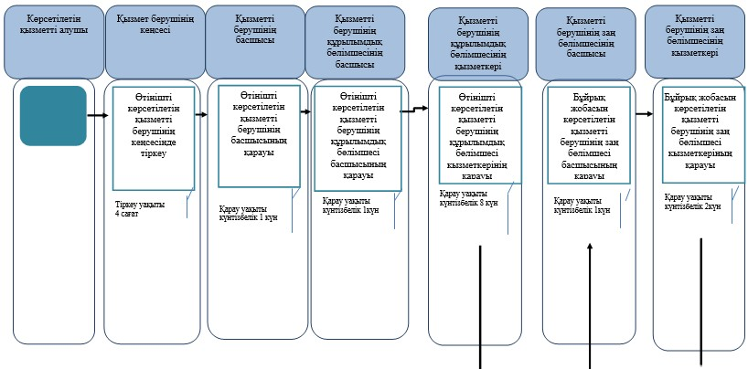

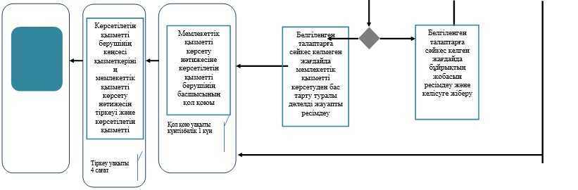

      *ҚФБ - құрылымдық-функционалдық бірлік: көрсетілетін қызметті берушінің құрылымдық бөлімшелерінің (қызметкерлерінің), халыққа қызмет көрсету орталықтарының, "электрондық үкімет" веб-порталының өзара іс-қымылдары;



- мемлекеттік қызмет көрсетудің басталуы немесе аяқталуы;



- көрсетілетін қызметті алушы рәсімінің (іс-қимылының) және

      (немесе) ҚФБ атауы;



- таңдау нұсқасы;



- келесі рәсімге (іс-қимылға) өту.

|  |  |
| --- | --- |
|  | Қазақстан Республикасы Қаржы министрінің 2015 жылғы 20 қаңтардағы № 21 бұйрығына 11-қосымша |
|  | Қазақстан Республикасы Қаржы министрінің 2015 жылғы 4 маусымдағы № 348 бұйрығына 53-қосымша |

**"Кедендік декларациялау жөніндегі маманның біліктілік**  
**аттестатын беру" мемлекеттік көрсетілетін қызмет регламенті**  
**1. Жалпы ережелер**

      1. Осы "Кедендік декларациялау жөніндегі маманның біліктілік аттестатын беру" мемлекеттік көрсетілетін қызметті (бұдан әрі – мемлекеттік қызмет) "Қазақстан Республикасының мемлекеттік кірістер органдарымен көрсетілетін мемлекеттік қызметтер стандарттарын бекіту туралы" Қазақстан Республикасы Қаржы министрінің 2015 жылғы 27 сәуірдегі № 284 бұйрығымен бекітілген (нормативтік құқықтық актілердің мемлекеттік тіркеу тізілімінде 11273 болып тіркелген) "Кедендік декларациялау жөніндегі маманның біліктілік аттестатын беру" мемлекеттік көрсетілетін қызмет стандартының (бұдан әрі – Стандарт) негізінде Министрліктің Мемлекеттік кірістер комитетінің облыстар, Астана және Алматы қалалары және кеден бойынша аумақтық органдары (бұдан әрі – көрсетілетін қызметті беруші) көрсетіледі.

      Өтініштерді қабылдау және мемлекеттік қызмет көрсету нәтижесін беру:

      1) көрсетілетін қызметті берушінің кеңсесі;

      2) "электрондық үкімет" веб-порталы www.egov.kz (бұдан әрі – портал) арқылы жүзеге асырылады.

      2. Мемлекеттік қызметті көрсету нысаны: электрондық (ішінара автоматтандырылған) немесе қағаз түрінде.

      3. Мемлекеттік қызмет көрсету нәтижесі – көрсетілетін қызметті берушінің кедендік декларациялау жөніндегі маманның біліктілік аттестатын беру.

      Мемлекеттік қызмет көрсету нәтижесін ұсыну нысаны: электронды немесе қағаз түрінде.

      Көрсетілетін қызметті алушы көрсетілетін қызметті берушіге қағаз тасымалдағышында жүгінген жағдайда, мемлекеттік қызмет көрсету нәтижесі электронды нысанында ресімделеді, қағазға басып шығарылады, көрсетілетін қызметті берушінің қолымен және мөрімен куәландырылады және көрсетілетін қызметті алушыға почта арқылы жолданады.

      Көрсетілетін қызметті алушы портал арқылы жүгінген жағдайда мемлекеттік қызмет көрсету нәтижесі көрсетілетін қызметті алушының "жеке кабинетіне" көрсетілетін қызметті берушінің уәкілетті тұлғасының электрондық цифрлық қолымен (бұдан әрі – ЭЦҚ) куәландырылған электронды құжат нысанында жолданады.

      Кедендік декларациялау бойынша іс әрекетін аяқтау үшін кедендік декларациялау жөніндегі маманның аттестатын алғаннан кейін көрсетілетін қызметті алушы бейдж және жеке нөмірлі мөрді алу үшін көрсетілетін қызметті берушіге жүгінуі тиіс.

**2. Мемлекеттік қызмет көрсету процесінде көрсетілетін қызметті**  
**беруші құрылымдық бөлімшелердің (қызметшілердің) іс-әрекетінің**  
**тәртібі**

      4. Көрсетілетін қызметті берушінің көрсетілетін қызметті алушыдан кедендік декларациялау жөніндегі маманның аттестатын алу үшін біліктілік емтиханына рұқсат алуға арналған өтінішті (бұдан әрі – Өтініш) және Стандарттың 9-тармағына сәйкес оған қоса берілетін құжаттарды алуы мемлекеттік қызмет көрсету жөніндегі рәсімнің (іс-әрекеттің) басталуы үшін негіздеме болып табылады.

      5. Емтихандарды өткізу орны мен уақыты аумақтық мемлекеттік кірістер органдарының интернет ресурстарында айына бір реттен сирек емес жарияланады.

      6. Мемлекеттік қызмет көрсету процесінің құрамына кіретін рәсімдер (іс-әрекеттер), оларды орындау ұзақтығы:

      1) құжаттарды қабылдау – 10 (он) минут:

      көрсетілетін қызметті беруші кеңсесінің қызметшісі көрсетілетін қызметті алушының көзінше өтінішті және оған қоса берілетін құжаттарды қабылдап алады және өтініштің көшірмесіне құжаттар топтамасын қабылдап алған күні мен уақытын көрсете отырып көрсетілетін қызметті берушінің кеңсесінде тіркелгені туралы белгі қояды.

      3) көрсетілетін қызметті беруші кеңсесінің қызметшісі қызметті алушыдан өтініш түскен кезден бастап 1 (сағат) ішінде өтінішті тіркеу;

      4) көрсетілетін қызметті беруші басшысы өтінішті тіркелген кезден бастап 3 (үш) сағат ішінде қарау;

      5) мемлекеттік қызметті көрсетуге жауапты көрсетілетін қызметті берушінің басшысымен өтінішті алған кезден бастап 3 (үш) сағат ішінде қарау;

      6) мемлекеттік қызметті көрсету үшін жауапты көрсетілетін қызметті берушінің қызметшісі өтінішті және оған тіркелген барлық құжаттарды қарайды және "Кедендік декларациялау жөніндегі маманның біліктілік аттестатын берудің кейбір мәселелері туралы" Қазақстан Республикасы Қаржы министрінің 2015 жылғы 31 наурыздағы № 238 бұйрығына сәйкес біліктілік емтиханын өткізуге дайындықты өтініш түскен кезден бастап 2 (екі) жұмыс күнінен кешіктірмей ұйымдастырады.

      7) біліктілік емтиханын өткізуші, мемлекеттік қызмет көрсетуге жауапты көрсетілетін қызметті берушінің қызметшісі біліктілік емтиханынан өткен және 60 пайыз және одан да көп шекті мәнін алған көрсетілетін қызметті алушыға біліктілік емтиханын тапсырған сәттен бастап 5 (бес) жұмыс күнінен кешіктірмей көрсетілетін қызметті берушінің басшысының қолы қойылған кедендік декларациялау жөніндегі маманның біліктілік аттестатын береді.

      Біліктілік емтиханынан өтпеген көрсетілетін қызметті алушы алғашқы тестілеу өткен сәттен бастап бір айдан ерте емес, емтиханға рұқсат туралы өтінішпен қайта жүгіне алады.

      8) көрсетілетін қызметті беруші көрсетілетін қызметті алушы жеке басын куәландыратын құжатымен (төлқұжаты немесе жеке куәлігі) жүгінген кезде мемлекеттік қызметің осы регламентінің 2-қосымшасына сәйкес біліктілік аттестатын беру журналына шығыс құжаттарын тіркейді (бұдан әрі-журнал) және оларды қолын қойғызып қолма-қол береді – 50 (елу) минут.

      7. Мемлекеттік қызмет көрсету тәртібінің (іс-әрекет) нәтижесі:

      1) тіркелген және көрсетілетін қызмет берушінің басшысына берілген өтініш;

      2) қаралған және көрсетілетін қызмет берушінің құрылымдық бөлімшесінің басшысына жолданған өтініш;

      3) қаралған және көрсетілетін қызмет берушінің құрылымдық бөлімшесінің қызметшісіне жолданған өтініш;

      4) көрсетілетін қызмет берушінің басшысының қолы қойылған мемлекеттік қызмет көрсету нәтижесі;

      5) тіркелген және көрсетілетін қызметті алушыға мемлекеттік қызмет көрсету нәтижесінің берілуі.

**3. Мемлекеттік қызмет көрсету процесінде көрсетілетін қызмет**  
**берушінің құрылымдық бөлімшесінің өзара іс-әрекет тәртібі**

      8. Мемлекеттік қызметті көрсету процесінде көрсетілетін қызмет берушінің келесі құрылымдық бөлімшелері қатысты:

      1) көрсетілетін қызмет беруші кеңсесінің қызметшісі;

      2) көрсетілетін қызмет берушінің басшысы;

      3) көрсетілетін қызмет берушінің келесі құрылымдық бөлімшесінің басшысы;

      4) көрсетілетін қызмет берушінің құрылымдық бөлімшесінің қызметшісі.

      9. Көрсетілетін қызмет берушінің құрылымдық бөлімшелері арасындағы (қызметшілері) тәртіптің (іс-әрекет) жалғасының сипаттамасы:

      1) көрсетілетін қызмет берушінің кеңсе қызметшісі көрсетілетін қызмет алушыдан өтініш түскен кезден бастап 1 (бір) сағат ішінде оны тіркейді және көрсетілетін қызмет берушінің басшысына қарауға береді, өтініштің оң жақтағы төменгі бұрышына түскен күнін және кіріс нөмірін көрсетіп тіркеу мөртаңбасын қояды;

      2) көрсетілетін қызмет берушінің басшысы өтініш тіркелген мезгілден бастап 3 (үш) сағат ішінде өтінішті қарайды және оны көрсетілетін қызмет берушінің құрылымдық бөлімшесі басшысының атына жолдайды;

      3) көрсетілетін қызмет берушінің құрылымдық бөлімшесінің басшысы өтінішті алған мезгілден бастап 3 (үш) сағат ішінде өтінішті қарайды және оны көрсетілетін қызмет берушінің құрылымдық бөлімшесінің қызметшісінің атына нұсқау жазады;

      4) көрсетілетін қызмет берушінің құрылымдық бөлімшесінің қызметшісі өтініш түскен кезден бастап 2 (екі) жұмыс күні ішінде оны қарап, келесі іс-әрекеттерді орындайды:

      Стандарттың 9-тармағында көрсетілген барлық құжаттарды ұсынған жағдайда, мемлекеттік қызмет көрсетуге жауапты көрсетілетін қызмет берушінің қызметшісі біліктілік емтиханын өткізеді;

      көрсетілетін қызметті алушы бағдарламалық қамтамасыз етумен есептелген жауаптардың саны 60 пайыздан және одан да жоғары болса, тестілеуден өтті деп есептеледі;

      5) біліктілік емтиханын өткізуші, көрсетілетін қызмет берушінің құрылымдық бөлімшесінің қызметшісі ведомстар мен толтырылған хаттамаларды жинап, 1 (бір) жұмыс күні ішінде өткізілген біліктілік емтиханының қорытындысын шығарады;

      6) Көрсетілетін қызмет берушінің басшысымен (оны алмастырушы тұлға) және біліктілік емтиханын өткізуші жауапты тұлғалармен қолдары қойылған хаттаманың негізінде "Кедендік декларациялау жөніндегі маманның біліктілік аттестатын берудің кейбір мәселелері туралы" Қазақстан Республикасы Қаржы министрінің 2015 жылғы 31 наурыздағы № 238 бұйрығымен бекітілген нысан бойынша 3 (үш) жұмыс күні ішінде кедендік декларациялау бойынша маманның біліктілік аттестаттары, бейджер дайындалады;

      7) көрсетілетін қызмет берушінің басшысымен (оны алмастырушы тұлға) мемлекеттік қызмет көрсету нәтижесін алғаннан кейін 7 (жеті) сағат ішінде қол қояды;

      8) көрсетілетін қызмет берушінің қызметшісі көрсетілетін қызмет алушыға мемлекеттік қызмет көрсету нәтижесін 1 (бір) сағат ішінде қолын қойғызып, қолма-қол береді.

**4. Халыққа қызмет көрсету орталығымен және (немесе) басқа да**  
**көрсетілетін қызмет берушілермен өзара іс-қимыл тәртібі,**  
**сондай-ақ мемлекеттік қызмет көрсету процесінде ақпараттық**  
**жүйелерді пайдалану тәртібі**

      10. Халыққа қызмет көрсету орталығымен және (немесе) басқа да көрсетілетін қызмет берушілермен мемлекеттік қызмет көрсету процесінде өзара іс-қимыл осы регламентпен көзделмеген.

      11. Портал арқылы мемлекеттік қызмет көрсету кезінде көрсетілетін қызметті берушінің және к өрсетілетін қызметті алушының рәсімі (іс әрекетінің) бойынша жүгіну және оның жалғасы туралы тәртібінің сипаттамасы:

      1-процесс – көрсетілетін қызметті алушының осы Регламентте көрсетілген қызметті порталда таңдау, қызметті көрсету үшін сұрау салу нысанын экранға шығару және көрсетілетін қызметті алушының оның құрылымы мен форматтық талаптардың есебімен ((деректерді енгізу), сұраныс жасау нысанына қажетті құжаттарды электрондық түрде қоса тіркеу;

      1-шарт – ұсынған мәліметтерді көрсетілетін қызметті берушімен тексеру;

      2-процесс – көрсетілетін қызметті алушы енгізген деректердің расталмауына байланысты сұрау салынған қызметтен бас тарту туралы хабарды қалыптастыру;

      3-процесс – порталда электронды құжатты (көрсетілетін қызметті алушының сұранысын) тіркеу және сұранысты порталда өңдеу;

      4-процесс – көрсетілетін қызметті алушының порталға берген өтінішін көрсетілетін қызметті берушінің басшысынан жауапты орындаушыға дейін нұсқау беру рәсімі;

      2-шарт - көрсетілетін қызметті берушінің мемлекеттік қызметті көрсету үшін көрсетілетін қызметті алушының біліктілік талаптарына және негіздеріне сәйкестігін тексеру;

      5-процесс – көрсетілетін қызметті берушінің құрылымдық бөлімшелеріне сұраныстырды қағаз түрінде жолдау;

      6-процесс – көрсетілетін қызметті алушының порталдағы деректерінде бұзушылықтардың болуына байланысты сұрау салынған қызметтен бас тарту туралы хабарды қалыптастыру;

      7-процесс – көрсетілетін қызметті алушының порталда қалыптастырылған қызмет көрсету нәтижесін (бұйрықтың тізілімге енгізілгені туралы электронды көшірмесі) алуы. Электронды құжат көрсетілетін қызметті берушіуәкілетті тұлғаның ЭСҚ-ны пайдалануы арқылы жасалады.

      12. "Кедендік декларациялау жөніндегі маманның біліктілік аттестатын беру" мемлекеттік қызмет көрсетудің бизнес-процесстерінің анықтамалықтары осы мемлекеттік көрсетілетін қызмет регламентінің 2-қосымшасында келтірілген.

      13. Мемлекеттік қызмет көрсетуге жұмылдырылған ақпараттық жүйелердің функционалдық іс-әрекетінің диаграмма түріндегі портал арқылы мемлекеттік қызмет көрсету кезінде көрсетілетін қызметті берушінің және көрсетілетін қызметті алушының рәсімі (іс әрекетінің) бойынша жүгіну және оның жалғасы туралы тәртібінің сипаттамасы мемлекеттік қызмет көрсетудің осы регламентінің 3-қосымшасында кесте түрінде тіркелген.

|  |  |
| --- | --- |
|  | "Кедендік декларациялау жөніндегі маманның біліктілік аттестатын беру" мемлекеттік көрсетілетін қызмет регламентіне 1-қосымша |

**Кедендік декларациялау жөніндегі маманның біліктілік**  
**аттестатын, бейджін беру журналы**

|  |  |  |  |  |  |  |  |  |
| --- | --- | --- | --- | --- | --- | --- | --- | --- |
| р/с № | Кедендік декларациялау жөніндегі маманның аты-жөні | Біліктілік аттестатының нөмірі | Кедендік декларациялау жөніндегі маманның бейджінің нөмірі | Біліктілік емтиханын өткізу туралы хаттаманың нөмірі мен күні | Біліктілік аттестатын беру күні | Біліктілік аттестатының қолданылу мерзімі | Біліктілік аттестатын, бейджді алушының аты-жөні, қолы | Ескерту |
| 1 | 2 | 3 | 4 | 5 | 6 | 7 | 8 | 9 |

      * Журнал қағаз түрінде жүргізіледі, тігіледі, нөмірленеді, көрсетілетін қызмет басшысымен (оны алмастыратын тұлға) қол қойылады, реттік сан жыл басынан басталады.

|  |  |
| --- | --- |
|  | "Кедендік декларациялау жөніндегі маманның біліктілік аттестатын беру" мемлекеттік көрсетілетін қызмет регламентіне 2-қосымша |

**Мемлекеттік қызмет көрсетудің бизнес-процестерінің анықтамалығы**  
**Кедендік декларациялау жөніндегі маманның**  
**біліктілік аттестатын беру**

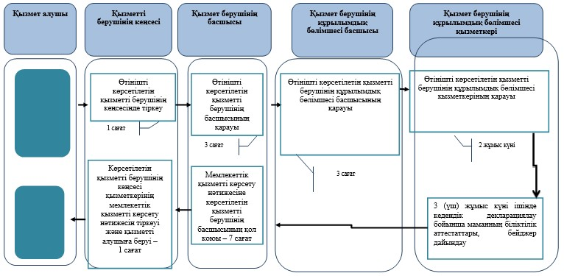

      *ҚФБ - құрылымдық-функционалдық бірлік: көрсетілетін қызметті берушінің құрылымдық бөлімшелерінің (қызметкерлерінің), халыққа қызмет көрсету орталықтарының, "электрондық үкімет" веб-порталының өзара іс-қымылдары;



- мемлекеттік қызмет көрсетудің басталуы немесе аяқталуы;



- көрсетілетін қызметті алушы рәсімінің (іс-қимылының) және

      (немесе) ҚФБ атауы;



- таңдау нұсқасы;



- келесі рәсімге (іс-қимылға) өту.

|  |  |
| --- | --- |
|  | "Кедендік декларациялау жөніндегі маманның біліктілік аттестатын беру" мемлекеттік көрсетілетін қызмет регламентіне 3-қосымша |

**Портал арқылы электронды мемлекеттік қызмет көрсету кезіндегі**  
**функционалдық өзара іс-қимыл диаграммасы**

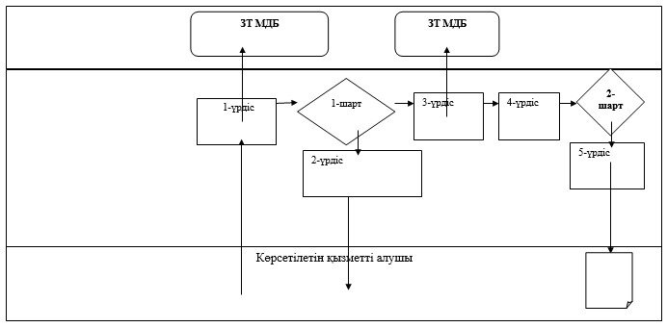

© 2012. Қазақстан Республикасы Әділет министрлігінің «Қазақстан Республикасының Заңнама және құқықтық ақпарат институты» ШЖҚ РМК